國立臺北商業大學
資 訊 管 理 系
115資訊系統專案設計

系統手冊

組 別：第115410組
題 目：GatherGo-揪人不糾結
指導老師：蒯思齊老師
組 長：11246080 蕭安庭
組 員：11246061 鄭喬尹 11246066 賴若禾
11246069 吳文鈺 11246079 李若妘
中華民國115年6月2日
目錄
第1章 前言 6
1-1 背景介紹 6
1-2 動機 6
1-3 系統目的與目標 7
1-4 預期成果 7
第2章 營運計畫 9
2-1 可行性分析 9
2-2 商業模式-Business model 11
2-3 市場分析-STP 14
2-4 競爭力分析SWOT-TOWS 15
第3章 系統規格 18
3-1 系統架構 18
3-2 系統軟、硬體需求與技術平台 19
3-3 使用標準與工具 19
第4章 專案時程與組織分工 30
4-1 專案時程 30
4-2 專案組織與分工 31
4-3 上傳GitHub 紀錄 34
第5章 需求模型 35
5-1 使用者需求 35
5-2 使用個案圖(Use case diagram) 36
5-3 使用個案描述 36
5-4 分析類別圖(Analysis class diagram) 39
第6章 設計模型 41
6-1 循序圖(Sequential diagram) 41
6-2 設計類別圖(Design class diagram) 43
第7章 實作模型 45
7-1 佈署圖(Deployment diagram) 45
7-2 套件圖(Package diagram) 45
7-3 元件圖(Component diagram) 46
7-4 狀態機(State machine) 46
第8章 資料庫設計 47
8-1 資料庫關聯圖 47
8-2 表格及其 Meta data 47
第9章 程式 53
第10章 測試模型 54
第11章 操作手冊 64
第12章 使用手冊 65
第13章 感想 79
第14章 參考資料 80
附錄一 會議紀錄 82
附錄二 問卷題目 92
附錄三 評審問題回覆 94
附錄四 系統弱點掃描與改善紀錄 96

圖目錄
圖 2-1-1問卷調查-出遊主要討論方式圖 9
圖 2-1-2問卷調查-出遊討論的主要困擾 10
圖 2-1-3近三年國人旅遊總支出與旅次 10
圖 2-2-1商業模式-business model 11
圖 3-1-1系統架構圖 18
圖 4-3-1 Github頁面 25
圖 4-3-2整組Github次數 25
圖 5-2-1使用個案圖 27
圖 5-3-1群組對話分析與情境判斷活動圖 28
圖 5-3-2餐廳與景點推薦活動圖 29
圖 5-3-3行程規劃活動圖 29
圖 5-3-4預算分析活動圖 30
圖 5-3-5動態調整行程活動圖 30
圖 5-4-1分析類別圖 30
圖 5-4-2分析物件圖 31
圖 6-1-1循序圖－群組訊息分析與AI判斷流程 32
圖 6-1-2循序圖－AI介入回覆流程 33
圖 6-1-3循序圖－外部資料查詢與兩階段回覆流程 33
圖 6-1-4循序圖－投票與行程決策流程 34
圖 6-2-1設計類別圖 34
圖 6-2-2設計物件圖 35
圖 7-1-1佈署圖 36
圖 7-2-1套件圖-Line message API 36
圖 7-2-2套件圖-AI決策核心 36
圖 7-3-1元件圖 37
圖 7-4-1群組討論之狀態機 37
圖 7-4-2 AI介入與回覆之狀態機 37
圖 8-1-1資料庫關聯圖 38

表目錄
表 1-2-1旅遊行程規劃app系統功能比較表 7
表 2-1-1問卷統計概況 10
表 2-4-1競爭力分析SWOT-TOWS 17
表 3-2-1系統軟、硬體需求 19
表 3-3-1使用標準與工具表 20
表 4-1-1專案時程表 21
表 4-2-1專業組織與分工表 22
表 4-2-2專題成果工作內容與貢獻度表 24
表 5-1-1功能需求表 26
表 5-1-2非功能需求表 27
表 5-3-1群組對話分析與情境判斷使用個案描述表 28
表 5-3-2行程規劃使用個案描述表 29
表 8-2-1 Collection清單 39
表 8-2-2 Collection 描述-01群組資料 39
表 8-2-3 Collection 描述-02群組訊息 40
表 8-2-4 Collection 描述-03對話摘要與AI分析結果 40
表 8-2-5 Collection 描述-04旅遊行程 42
表 8-2-6 Collection 描述-05投票紀錄 42
表 8-2-7 Collection 描述-06使用者偏好 43

前言

背景介紹
近年來，隨著智慧型手機與即時通訊軟體快速普及，許多日常生活中的溝通、協調與活動安排都逐漸轉向數位平台。其中，LINE已成為使用者日常互動的重要工具，朋友之間在討論聚餐、出遊或安排活動時，往往會先在群組中提出想法，再由其他成員陸續補充預算、距離、交通方式與時間限制等條件。換言之，群組聊天不只是溝通工具，也逐漸成為多人共同決策的重要場域。
在朋友聚餐或出遊規劃的情境中，使用者通常需要同時比較多種資訊。以聚餐為例，除了餐廳類型外，還需考量價格、評價、距離、交通便利性與營業時間；若是出遊規劃，則還包含景點安排、移動路線、停留時間與整體預算。由於這些資訊多半分散在不同平台，使用者往往必須反覆切換頁面、貼連結並回到群組繼續討論，導致整體流程零碎且耗時。雖然目前已有許多旅遊推薦、餐飲推薦與路線規劃系統，但大多仍以單一使用者主動搜尋為核心，較少從群組聊天中的多人決策情境出發。
此外，LINE官方所提供的Messaging API已支援webhook、群組聊天互動、訊息回覆與內容接收等功能，顯示以LINE Bot作為互動式服務載體，在技術上具有可行性與實作基礎。因此，若能結合LINE群組的日常聊天情境，進一步設計一套能夠整理需求並提供推薦結果的智慧系統，將有機會改善目前資訊分散與決策效率不佳的問題。

動機
本專題的發想主要來自於日常生活中的實際觀察。當朋友在LINE群組中討論聚餐或出遊時，經常會出現討論時間過長、意見難以統整，或是因資訊分散而難以快速做出決定的情形，即使已有Google Maps、旅遊規劃App或其他相關工具可供查詢與安排，使用者仍必須先在群組中來回討論，再自行切換至其他平台搜尋資料與整理條件，整體流程不但不夠直覺，也增加了溝通與操作上的負擔。
另一方面，目前多數旅遊與餐飲規劃工具偏向個人使用情境，較少針對LINE群組中的多人互動與即時決策進行設計。對於朋友在對話中逐步提出條件、修正偏好、形成共識的過程，現有系統普遍缺乏直接支援。因此，本專題希望結合情境感知、群體推薦與聊天機器人互動的概念，開發一套可應用於LINE群組的智慧聚餐與出遊推薦系統。透過直接分析群組對話內容，系統可進一步整理需求、整合條件並提供推薦結果，使決策輔助更自然地融入使用者原有的聊天流程。
在現有工具方面，本專題選取目前較常見之旅遊規劃工具，包括Google Maps、LINE旅遊、去趣（ChicTrip）與Funliday，作為比較對象。如表1-2-1所示，這些工具在景點資訊整合、地點查詢與部分路徑規劃功能上已相當成熟，對於個人旅遊規劃或地點搜尋具有一定便利性。然而，在群組對話內容分析、需求自動辨識與多人決策支援等面向上，仍存在不足。換言之，現有工具雖可協助使用者查詢資訊或安排路線，但通常仍需仰賴使用者在聊天後自行整理需求，再手動切換至不同平台進行查找與規劃，無法直接回應群組討論中的即時需求。進一步比較各工具功能可發現，Google Maps、去趣與Funliday多屬使用者主動輸入條件後再進行查詢或排程的工具，雖能提供地點資訊、路徑規劃與部分視覺化行程安排功能，但較難直接從群組對話中辨識使用者當下的需求與限制。LINE旅遊雖具有一定程度的資訊整合與分享功能，但在自動化排程、條件整理與多人決策支援方面仍較有限。相較之下，本專題系統將以LINE Bot為基礎，直接結合群組聊天情境，透過對話分析辨識使用者提出的價格、距離、交通、預算與偏好等條件，進而提供較符合討論情境的推薦結果。
此外，現有工具多著重於地點搜尋、資訊呈現與個人化操作流程，對於群組成員在討論過程中可能出現的意見分歧、條件變動與決策僵局，通常缺乏即時整理與調整機制。雖然部分系統具備多人共編或清單共享功能，但多半僅能記錄最終結果，較難在討論過程中提供即時協助。因此，本專題系統希望透過LINE原生介面，整合討論、推薦、規劃與預算管理流程，補足現有旅遊規劃工具在聊天情境整合、需求辨識與動態決策支援上的不足，作為本專題系統設計的重要依據。
▼表 1-2-1旅遊行程規劃app系統功能比較表
比較面向 | Google maps | LINE  旅遊 | 去趣chictrip | funliday | 本研究系統
預算限制整合
情境判斷後主動介入
景點/餐廳資訊整合
安排路線與行程
Line bot 智能助手

系統目的與目標
本專題旨在開發一套可實際應用於LINE群組情境中的智慧聚餐與出遊推薦系統，讓使用者不必離開原本的聊天環境，就能在討論過程中取得整理後的推薦結果與決策輔助。系統將以群組對話內容作為主要依據，辨識成員提出的需求與限制條件，例如價格、距離、交通方式、活動類型、時間安排與預算範圍，再配合外部餐廳、景點與路線資訊進行整合，產生較符合群組情境的建議內容。
本專題的系統目標包括幾個方向。首先，希望系統能從LINE群組的自然對話中擷取與聚餐或出遊有關的條件，作為後續推薦的基礎。其次，希望系統能整合餐廳、景點、路線、評價與預算等資訊，提供較完整且符合情境的推薦結果。再次，希望將推薦機制直接整合於LINE Bot中，降低使用者在不同平台間反覆切換與查詢的負擔。最後，希望透過此系統協助群組成員更快縮小選項範圍，提升討論效率與決策便利性。

預期成果

本專題預期完成一套結合LINE群組對話分析、智慧推薦與網頁呈現之聚餐與出遊推薦系統原型。系統可先於LINE群組中偵測成員討論內容，辨識聚餐或出遊需求、整理限制條件，並透過AI推薦機制產生相對應之建議結果。為了讓群組中每位成員都能更清楚查看推薦內容，本系統亦規劃以網頁方式呈現推薦結果、行程建議與相關資訊，提升資訊共享與討論便利性。整體設計不僅使系統成為查詢工具，更能作為多人討論情境下之即時決策輔助平台。未來亦可進一步結合如OpenClaw等AI Agent架構，強化系統在對話理解、推薦調整與互動展示上的彈性與完整性。透過功能測試與情境模擬，本專題希望說明此系統在改善資訊分散、縮短討論時間及提升群組決策效率上的應用價值。

營運計畫

可行性分析
    - 時程可行性：

因本專題以完成可展示之原型系統為主要目標，且專題課程執行時間有限，因此本組將系統開發分為需求分析、功能規劃、LINE Bot串接、AI推薦邏輯建置、網頁結果呈現與系統測試等階段逐步完成。前期先聚焦於群組對話辨識、需求整理與推薦結果產生等核心功能，中期再加入網頁整合展示與地點、預算、路線等資訊整合，後期則以情境模擬與群組測試為主，驗證系統能否在實際聊天情境中順利運作，由於本專題範圍明確，且可先以原型方式逐步完成，因此在既定學期時程內具備可執行性。
    - 技術可行性：

本專題主要以LINE Bot作為互動入口，結合AI推薦與網頁結果呈現，技術上具備相當可行性。系統可先透過LINE Messaging API與webhook接收群組訊息，再依群組對話內容進行需求辨識與推薦處理，完成聚餐與出遊決策輔助之核心功能。於系統架構上，可利用自然語言處理、大型語言模型或AI Agent機制分析聊天內容中的地點、預算、距離、時間與偏好等條件，並將推薦結果以網頁整合呈現。開發工具方面，可採用Python、Flask、MySQL、HTML、CSS與JavaScript等技術進行原型建置，整體開發門檻與整合難度皆在學生專題可負擔範圍內。由於本專題之核心技術皆已有成熟應用基礎，且組員具備相關資訊管理與程式設計課程背景，因此本專題具備技術可行性。
    - 市場可行性：

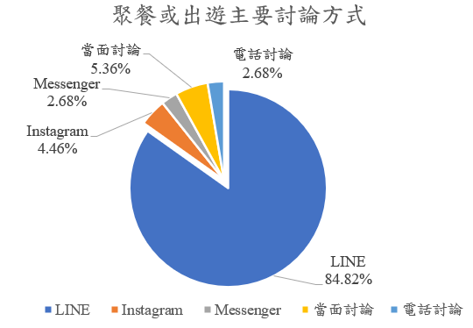
本系統鎖定的使用情境為「朋友、同學或團體在LINE群組中討論聚餐與出遊」，此類需求在日常生活中相當常見，且具有明確痛點。根據本組所發放之市場需求調查問卷可發現，受測者多以18–22歲學生為主，且大多數平時即會透過LINE群組與朋友討論聚餐或出遊安排。從回覆內容可進一步看出，受測者在討論過程中常遇到大家提出很多選項卻難以決定、每個人可接受的預算不同、有人覺得地點太遠或交通不便、不知道哪些地點真的值得去，以及需要另外查詢地圖、評價、價格等資訊等情況。
▲圖 2-1-1問卷調查-出遊主要討論方式圖

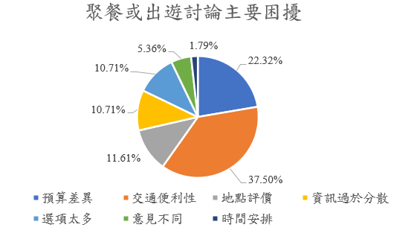
▲圖 2-1-2問卷調查-出遊討論的主要困擾
▼表 2-1-1問卷統計概況

問卷針對年齡範圍：大部分是18-22歲：少部分為41歲以上
預計共發放150份 | 實際回收：112份 | 有效：112份 | 無效：0份

*並非只針對國立台北商業大學之學生發放問卷

*問卷相關題目列於附錄二
    - 收益可行性

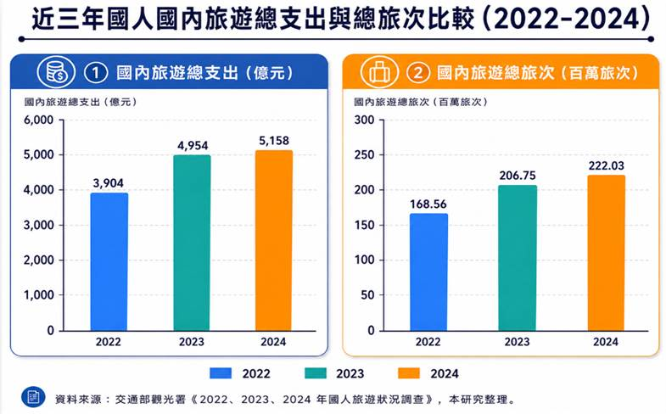
由於本專題聚焦於聚餐與出遊規劃，特別是出遊安排部分，與國內旅遊活動具有高度關聯，如圖所示，近三年國人國內旅遊總支出與總旅次皆呈現明顯成長趨勢。根據交通部觀光署公布之臺灣旅遊狀況調查資料，2022年國人國內旅遊總支出為新臺幣3,904億元，總旅次為 1億6,856萬旅次；2023年總支出提升至新臺幣4,954億元，總旅次增為2億674萬旅次；2024年則進一步成長至新臺幣5,158億元，總旅次達2億2,203萬旅次。由此可見，國內旅遊市場不僅具有穩定且持續增加的旅遊需求，整體消費規模亦同步擴大，顯示國人對旅遊活動之參與程度與消費能力均具一定基礎。此一趨勢反映出，與旅遊規劃、景點推薦、行程安排及資訊整合相關之服務，具有相當之市場發展空間與收益潛力，亦支持本系統未來朝向商業化與服務延伸發展之可行性。
▲圖 2-1-3近三年國人旅遊總支出與旅次¹

商業模式-Business model

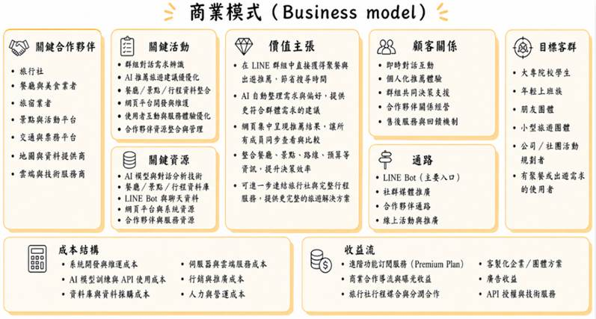
本系統之商業模式主要以LINE群組中的聚餐與出遊決策需求為核心，透過AI對話分析、智慧推薦與網頁結果呈現，協助使用者在原本熟悉的聊天情境中完成地點選擇、預算整合、路線規劃與行程安排。相較於一般地圖平台、美食平台或旅遊平台多以單一查詢功能為主，本系統更強調從多人群組對話中辨識需求、整理限制條件，並主動提供較符合群體需求之建議，以降低資訊分散、反覆查詢與討論時間過長等問題。在關鍵合作夥伴方面，未來可與旅行社、餐廳與美食業者、旅宿業者、景點與活動平台、交通與票務平台、地圖與資料提供商，以及雲端與技術服務商建立合作關係，使系統能從單純推薦工具延伸為更完整的聚餐與出遊規劃平台；在關鍵活動方面，系統需持續進行群組對話需求擷取、AI推薦模型建置與優化、餐廳與景點資料整合、網頁平台開發與維護、使用者體驗優化，以及合作夥伴資源整合與管理；在關鍵資源方面，則包含AI模型與對話分析技術、餐廳／景點／行程資料庫、LINE Bot與網頁平台、系統架構設計能力，以及合作夥伴所提供之旅遊、餐飲、住宿與票務等服務資源。本系統的價值主張在於能直接於LINE群組中取得聚餐與出遊討論內容，減少使用者切換不同平台查詢資訊的負擔，並透過AI自動整理需求條件，提供更符合群體需求的建議，再將餐廳、景點、路線、預算等資訊整合於單一頁面，讓群組成員能同步查看、比較與討論；在顧客關係上，則以即時對話互動、個人化推薦體驗、群組共同決策支援、合作夥伴關係經營與後續服務回饋機制為主要方向；在通路方面，系統可透過LINE Bot作為主要入口，並搭配社群媒體推廣、合作夥伴導流與線上活動等方式觸及使用者；在目標客群方面，則以大專院校學生、年輕上班族、朋友團體、小型旅遊團體，以及公司或社團活動規劃者為主，這些族群普遍具有高度LINE使用習慣，且在聚餐與出遊安排時容易面臨意見整合、預算協調與資訊蒐集上的困難。至於成本結構，主要包括系統開發與維護成本、AI模型訓練與 API使用成本、資料採集與資料庫管理成本、伺服器與雲端服務成本、行銷推廣成本，以及人力與營運成本；而在收益流方面，未來可透過進階功能訂閱服務、商家合作導流與曝光收益、旅行社行程媒合與分潤合作、客製化企業／團體方案、廣告收益，以及API授權與技術服務等方式建立收入來源。整體而言，本系統之商業模式係以群組聊天情境中的聚餐與出遊需求為出發點，透過AI推薦、網頁整合呈現與合作夥伴資源串接，形成兼具實用性、延伸性與市場發展潛力之服務架構。

▲圖 2-2-1商業模式-business model ²
本系統之營運成本主要包含Google Places API、GPT-4.1 mini API、LINE官方帳號訊息費用、系統維護人力及行政支出。資料庫採用MongoDB Atlas免費方案，伺服器則部署於學校提供的Nutanix私有雲，因此專題試營運階段暫不產生資料庫及伺服器費用。Google Places API主要用於取得餐廳、景點及其他地點資訊，依據Google Maps Platform官方定價，Nearby Search Pro及Text Search Pro每月各提供5,000次免費使用量，Place Details Pro亦提供每月5,000次免費使用量，超過額度後才依實際呼叫次數計費。其中，Nearby Search Pro及Text Search Pro超過免費額度後，每1,000次呼叫費用為32美元；Place Details Pro則為每1,000次17美元。雖然Google Places API設有免費額度，但地點推薦為本系統的核心功能，當使用群組增加後，仍可能產生超額費用，因此本研究編列每月5,000元作為使用預算。為控制Google Places API的使用成本，系統可保存查詢條件及Place ID等允許儲存之資料，當使用者查詢相同地區或相近條件時，可優先使用既有Place ID進行後續查詢，以降低不必要的重複搜尋及API呼叫次數。GPT-4.1 mini主要用於群組對話分析、旅遊需求整理及行程內容生成。由於OpenAI API依輸入與輸出Token數量計費，本研究將每月使用預算設定為750元。LINE Bot一般回覆使用者訊息時，可透過Reply API傳送回覆，此類訊息不列入計價；但系統主動向使用者傳送合作行程或廣告內容時，將使用Push API，因此須納入LINE官方帳號訊息費用。依據LINE官方帳號2026年11月起之高用量方案，高用量方案每月固定費用為1,400元，包含6,000則訊息，超過方案內訊息量後，再依實際訊息使用量計費。
本研究初期以1,000個使用群組為營運目標，假設官方帳號約有5,000名可接收訊息的使用者，每月進行4次情境式廣告推播，每月訊息使用量約為20,000則。扣除高用量方案所包含的6,000則訊息後，約有14,000則須另外計費，因此每月LINE官方帳號訊息費用預估為4,000元。正式營運後，系統將依使用者目的地偏好與旅遊需求進行分眾推播，避免每次皆向所有使用者發送訊息，以控制訊息成本並降低無關廣告對使用者造成的干擾。專題開發期間的系統建置屬於營運前的一次性投入；系統完成並進入試營運階段後，仍須進行系統監控、錯誤修正、資料更新、廣告內容上架及合作廠商聯繫，因此本研究規劃配置2名營運人員。其中，1人主要負責系統維護、資料更新及異常處理，另1人負責廣告管理、使用者服務及合作廠商聯繫。依據勞動部公布之2026年最低工資標準，每名按月計酬人員之最低工資為29,500元，因此2名人員每月薪資合計為59,000元。綜合以上支出本系統每月預估營運成本為69,750元，各項成本估算如下表所示。
成本項目 | 每月金額 | 說明
Google Places API | 5000元 | 用於餐廳、景點及地點資訊查詢，金額已考量免費額度及超額使用情形
GPT-4.1 mini API | 750元 | 用於對話分析、需求整理及行程內容生成
LINE官方帳號訊息費 | 4,000元 | 用於Push API主動推播；以每月約20,000則訊息估算
MongoDB Atlas | 免費 | 專題試營運階段採用免費方案
Nutanix私有雲 | 免費 | 由學校免費提供作為專題開發及測試環境
系統維護人力 | 59,000元 | 包含系統監控、錯誤修正、資料更新及合作廠商聯繫
行政及備用支出 | 1,000元 | 用於合作聯繫及其他臨時支出
每月成本合計 | 69,750元
LINE Bot情境式廣告會依據使用者近期瀏覽內容、目的地偏好及旅遊需求，提供具有關聯性的合作方案。如圖2-2-2所示，系統可透過官方帳號傳送簡短的個人化推薦訊息，並搭配旅行社提供的行程廣告圖片，使使用者能快速了解行程內容及價格。參考臺灣網站展示型廣告之公開價目資料，手機Banner廣告常以每千次曝光成本作為計價基礎，部分公開價目約為每千次150元至200元。然而，本系統提供的服務不僅包含廣告曝光，亦可依據使用者的目的地偏好及旅遊需求進行分眾推薦，合作內容同時包含廣告圖片呈現、LINE訊息傳送、外部導流連結及成效統計。相較於一般網站Banner，情境式廣告能將合作方案傳送給近期具有相關旅遊需求的使用者，因此具有較高的導流及行銷價值。綜合考量LINE訊息傳送成本、廣告素材呈現、分眾推薦及成效統計等服務，本研究將LINE Bot情境式廣告設定為每檔8,000元。假設每月與4家旅行社、住宿業者或旅遊平台合作，每月預估可產生32,000元收益。
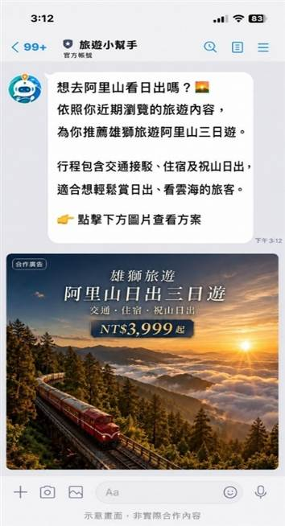
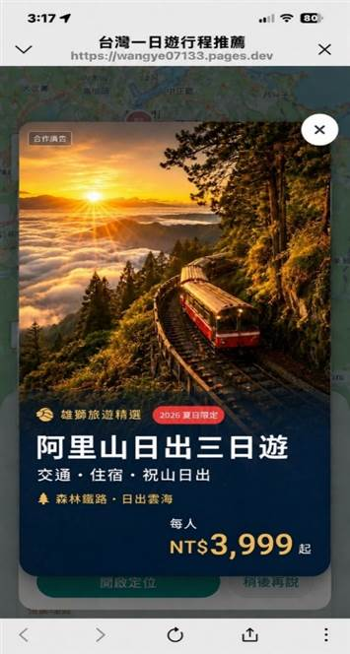
互動式地圖亦可提供旅行社、住宿業者及地方活動單位刊登廣告。如圖2-2-3所示，合作廣告可於使用者開啟地圖時呈現，內容包括行程圖片、旅遊特色、價格及合作廠商資訊。由於使用者此時通常已進入地點搜尋或行程規劃階段，廣告內容與其需求具有較高關聯性。相較於一般網站廣告，地圖版位較接近使用者實際選擇目的地與規劃行程的階段，因此具有較高的導流及轉換價值。本研究將互動式地圖廣告設定為每個版位每月5,000元，假設每月提供4個主要廣告版位，每月預估可產生20,000元收益。正式營運後，將持續記錄廣告曝光量、點擊率及導流成效，並依實際數據調整合作價格。
▲圖2-2-2 情境式廣告推播介面 ▲圖2-2-3 地圖廣告呈現介面
當群組形成明確的旅遊需求後，系統可在取得使用者同意的情況下，整理出發日期、人數、預算、交通方式及住宿條件，再將需求提供給合作旅行社進行方案評估與報價。本研究初期可將雄獅旅遊、可樂旅遊及易遊網等具有完整旅遊產品及線上訂購服務的業者列為潛在合作對象。雄獅旅遊已設置聯盟分潤平台；可樂旅遊亦提供聯盟行銷計畫，當使用者經由專屬連結完成訂購後，系統會依不同產品類型計算佣金；易遊網則設有同業合作專區，提供機票、住宿、國內外旅遊及票券等商品與佣金制度。由此可知，依據導流及訂單成交結果支付佣金，已是旅遊業者採用的合作方式之一。
除了旅行社提供之客製化行程外，本系統亦可將KKday等旅遊平台納入行程推薦來源。當群組對話中已形成明確的旅遊條件後，系統可整理出發日期、人數、目的地、預算、交通方式及活動偏好，再推薦符合條件的一日遊、多日遊、交通接駁、住宿搭配或旅遊體驗等套裝商品。例如，當群組討論前往宜蘭兩天一夜，並已確認人數與預算後，系統即可優先推薦符合條件的住宿搭配體驗、套裝行程或交通方案，使使用者能直接由群組討論進入實際商品選擇及訂購階段。以KKday為例，其KKpartners聯盟行銷計畫允許合作夥伴透過專屬推廣連結分享旅遊商品，並依使用者經由合作連結完成之訂單取得相應佣金。因此，本系統可於LINE群組或最終行程網頁中呈現符合使用者需求的KKday套裝行程，內容包含行程名稱、價格、主要活動內容及訂購連結。使用者點選後即可進入合作平台查看完整行程並完成訂購，系統則依實際成交結果取得分潤。此方式可使本系統不只是提供景點建議，而是進一步將群組中已形成的旅遊需求與實際可購買的旅遊商品相連結。
由於雄獅旅遊、可樂旅遊、易遊網及KKday等平台之不同商品並無統一適用的固定佣金比例，因此本研究另參考國際旅遊平台公開資料。Expedia Group聯盟計畫所公布的佣金最高為4%，Trip.com聯盟計畫所公布的最高基本佣金則為7%。本系統除提供訂購連結外，亦會事先整理旅客人數、日期、預算、交通及住宿條件，使旅行社或旅遊平台可直接對應較明確的旅遊需求。綜合上述公開佣金範圍及本系統所提供的需求整理服務，本研究暫以成交金額5%作為財務試算之分潤比例，實際比例仍依合作平台、商品類型及合作條件調整。
為避免將旅行社媒合與KKday平台訂單重複計算，本研究將兩者統一歸入「旅遊需求媒合與套裝行程成交分潤」項目。假設每月完成40筆行程訂單，每筆平均成交金額為15,000元，每月行程總成交金額為600,000元，依5%的分潤比例估算，每月可產生30,000元的旅遊需求媒合與套裝行程成交分潤。其中40筆訂單可包含旅行社客製化行程或KKday等旅遊平台套裝行程，不再另外重複計算平台訂單收益。**此項收入僅於使用者透過系統提供的方案完成訂購後產生；若使用者僅取得報價或查看商品而未完成交易，則不列入成交分潤。相較於原先以單一景點門票、交通票券或其他低單價周邊商品作為主要導購來源，本研究將收益重心調整為旅行社客製化行程及KKday等旅遊平台之套裝行程，使單筆交易可同時涵蓋多人旅遊、交通、住宿或活動內容，提高每筆訂單的平均交易價值及可產生的分潤收益。
綜合上述收益來源，LINE Bot情境式廣告每月預估收益為32,000元，互動式地圖廣告為20,000元，旅遊需求媒合與套裝行程成交分潤為30,000元，合計每月預估收益為82,000元。依據本研究之試營運規模估算，系統每月預估收益為82,000元，每月預估營運成本為69,950元，扣除相關成本後，每月預估可保留12,050元。此結果顯示，在配置2名營運人員，並維持每月4檔LINE Bot情境式廣告、4個互動式地圖廣告版位及40筆旅行社客製化行程或旅遊平台套裝行程成交訂單的情況下，系統收入可支應Google Places API、GPT-4.1 mini API、LINE官方帳號訊息費、人力薪資及行政支出，初步達成損益平衡。

市場分析-STP

Segmentation市場區隔：依據市場需求、使用習慣與行為特徵，本系統將市場區分為有聚餐需求、出遊需求、習慣使用LINE群組討論，以及重視效率與便利性之使用者。此類族群多具有多人決策需求，因此較容易對本系統產生實際使用動機。

Targeting適合的目標市場：本系統之目標對象以大專院校學生、年輕上班族、朋友聚餐團體、小型旅遊規劃團體及公司、社團活動規劃者為主。上述族群平時高度依賴LINE群組進行討論與協調，因此能更直接感受到本系統在整合資訊與提升決策效率上的幫助。

Positioning定位：本系統定位為一套結合 LINE 群組、AI智慧推薦與網頁集中展示功能之聚餐與出遊決策輔助工具。與一般平台相比，本系統更強調聊天情境中的需求辨識、推薦整合與群體決策支援，並可進一步延伸旅行社合作服務，提升整體應用價值。

競爭力分析SWOT-TOWS

優勢（Strengths）：
- 結合LINE群組情境：系統可直接從使用者熟悉的聊天環境中辨識聚餐或出遊需求，降低額外切換平台查詢資訊的不便。

ZAI推薦與網頁整合呈現：系統透過AI整理需求條件，並以網頁集中展示推薦結果，提升資訊比較與決策效率。
- 貼近多人決策需求：相較於一般地圖平台或旅遊平台，本系統更重視群組聊天中的需求辨識、條件整理與共識形成。
- 具合作延伸潛力：未來可進一步結合旅行社、餐廳、景點與旅宿業者合作，擴大系統服務範圍。
- 降低跨平台操作負擔：使用者可直接於LINE群組內完成需求討論、推薦查詢與行程規劃，不需再頻繁切換至Google Maps、ChatGPT或其他旅遊平台搜尋資訊，有助於提升整體使用流暢度與決策效率。

劣勢（Weaknesses）：
- 對話辨識仍可能有誤差：群組聊天具有口語化、片段化與非正式性，可能影響需求判斷與推薦結果的準確性。
- 原型功能完整度有限：本專題目前以完成可展示之原型系統為主，在功能深度與商業化程度上仍有不足。
- 依賴外部資料來源：系統推薦品質需仰賴景點、餐廳、交通與價格等資料，若更新不足可能影響使用體驗。
- 使用習慣仍需培養：雖然系統結合LINE群組情境，但使用者仍需時間適應新的互動模式與推薦流程。

機會（Opportunities）：
- 聚餐與出遊需求普遍存在：聚餐、出遊與活動安排皆屬日常高頻需求，顯示本系統具備廣泛的應用空間。
- AI Agent 與智慧助理技術快速發展：近年AI Agent、智慧推薦與大型語言模型應用持續成長，使AI不再僅提供文字回覆，也能逐步協助完成規劃、查詢與決策流程，有利於本系統後續深化發展。
- 合作機會多元：未來可與旅行社、餐廳、景點、旅宿平台及活動服務業者合作，提升市場應用價值。
- 可延伸其他生活情境：除聚餐與出遊外，系統亦可擴展至電影、展覽、購物、社團活動與生活規劃等場景。

威脅（Threats）：
- 既有平台競爭壓力：市場上已有Google Maps、美食平台與旅遊平台等大型工具，使用者對既有服務已有一定依賴。
- 資料維護與更新成本高：若未來系統正式推廣，需持續投入資料更新、系統維護與合作管理成本。
- 隱私與安全疑慮：系統若需分析群組對話內容，可能涉及個人資料、聊天隱私與資訊安全等問題。
- 市場接受度仍待驗證：雖然系統概念符合需求，但使用者是否願意長期使用，仍需透過後續測試與推廣驗證。
- 大型AI Agent平台快速發展：近年OpenAI等大型科技公司持續發展AI Agent技術，未來可能進一步整合地圖查詢、訂位、旅遊規劃與任務執行功能，對本系統形成潛在競爭壓力。

▼表 2-4-1競爭力分析SWOT-TOWS
內部  外部 | 優勢（Strengths） | 劣勢（Weakness）
機會（Opportunity） | - 結合LINE群組情境與AI推薦：本系統可直接切入聚餐、出遊與活動安排等高頻生活需求，提升實際使用價值與市場接受度。  - 強化群組共識形成能力：本系統可協助整理多人意見、縮小選項範圍與降低討論成本，進一步提升聚餐與出遊決策效率，符合多人決策需求逐漸增加之趨勢。  - 擴大合作與應用範圍： 未來可結合旅行社、餐廳、景點與旅宿業者合作，並延伸至電影、展覽、購物等其他多人決策情境。 | - 透過合作補足功能與資料限制：未來可與旅行社、餐廳、景點及資料平台合作，補強推薦內容與服務深度。  - 藉由AI技術發展逐步優化系統：隨著自然語言處理與AI助理技術進步，可持續提升群組對話辨識與推薦準確度。
威脅（Threats） | - 建立差異化定位： 面對Google Maps、美食平台與旅遊平台等既有工具競爭，本系統可透過群組聊天情境整合與多人決策支援建立特色。  - 強化使用者黏著度與競爭力：以LINE群組為入口，搭配網頁集中展示與合作夥伴資源整合，可降低使用者切換平台的負擔並提升整體服務價值。 | - 建立穩定資料更新與管理機制：針對景點、餐廳、交通與價格等外部資料來源，需強化更新與維護流程，以降低資訊過時風險。  - 審慎處理推廣風險與成本控制：初期應聚焦核心功能，並重視隱私、安全與市場接受度驗證，以降低後續維護與商業推廣壓力。  - 面對大型AI平台競爭壓力：隨著OpenAI等大型AI平台逐漸發展AI Agent與整合式服務功能，本系統可能面臨功能重疊與市場競爭壓力，因此需持續強化群組情境整合與多人決策特色。

系統規格

系統架構
本系統以LINE群組作為主要使用情境，透過LINE Bot接收群組對話內容，並由後端AI決策核心進行情境分析、需求判斷與回覆決策。系統主要目的在於協助使用者於聚餐、出遊與行程安排過程中，整理多人討論內容，判斷目前是否需要AI介入，並於適當時機提供建議。整體系統架構可分為以下五個部分：
- 前端互動介面：以前端LINE群組聊天室作為主要互動介面，使用者可直接於既有LINE群組中進行討論，並透過LINE Bot接收系統分析結果與建議回覆。
- LINE Bot訊息串接層：LINE Bot主要負責接收群組訊息、整理近期對話脈絡，並透過Flask Webhook將訊息送入後端伺服器，不負責複雜分析邏輯。
- 後端AI決策核心：後端核心採用Python建構，並以OpenAI GPT-4.1 mini作為主要大語言模型。系統會根據整段群組對話進行情境判斷、回覆觸發條件判斷、是否介入判斷與回覆生成；若LLM無法使用，則啟動fallback classifier作為備援機制。
- 外部服務API：系統已預留Google Maps API、Restaurant API、Movie API與Weather API等外部服務串接能力，以利後續提供地圖、餐廳、電影場次與天氣等資訊查詢功能。
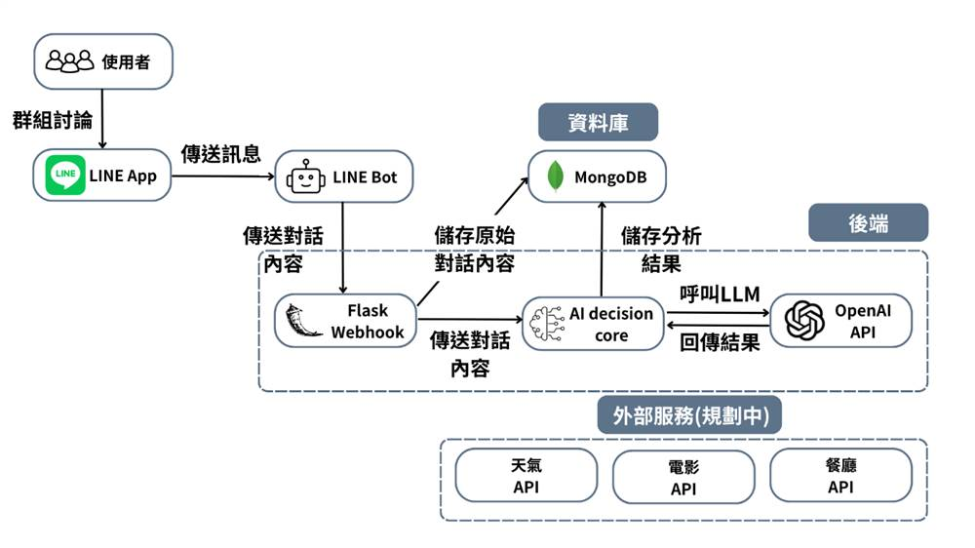
- 資料與知識資源：本系統目前以劇本知識、標準答案資料、AI邏輯規則與測試資料作為主要分析基礎，並規劃後續使用MongoDB儲存對話紀錄、分析結果與推薦相關資料。等資訊，以支援後續擴充需求。
▲圖 3-1-1系統架構圖

如圖3-1-1所示，本系統以前端LINE群組聊天室作為主要互動入口，使用者於群組中輸入訊息後，訊息會先經由LINE App傳送至LINE Bot，再由LINE Bot透過 Flask Webhook將群組對話內容送入後端伺服器。後端核心為AI decision core，採用 LLM-first架構，主要負責整段群組對話之語意分析、情境判斷、AI介入決策與回覆生成。系統於分析過程中會呼叫 OpenAI API作為主要大語言模型，以理解多人對話脈絡並輸出結構化判斷結果。若後續情境涉及餐廳推薦、地圖路線、電影場次或天氣查詢等需求，則可進一步串接外部服務API。另就資料儲存部分，系統規劃使用MongoDB作為後續資料庫，用於儲存對話紀錄、分析結果與推薦相關資料，以支援未來擴充需求。

系統軟、硬體需求與技術平台
▼表 3-2-1系統軟、硬體需求
基本軟體需求
使用平台 | LINE App
作業系統 | Android、iOS、Windows、macOS
網路需求 | Wi-Fi / 4G / 5G
基本硬體需求
使用設備 | 智慧型手機、平板或電腦
基本設備 | 可正常使用 LINE 與網路連線

使用標準與工具
以下列出了本組所選用的開發工具與技術，並說明了每項的特點與選擇理由：
- Python：本系統主要使用Python作為後端開發語言，負責處理群組對話分析、條件擷取、情境判斷、AI介入判定與 JSON 結構化輸出等功能。Python具備語法簡潔、擴充性高及AI套件資源豐富等特性，適合作為AI decision core之核心開發語言。
- OpenAI GPT-4.1 mini：本系統使用OpenAI GPT-4.1 mini作為大語言模型，負責分析LINE群組中的多人對話內容，理解使用者需求與討論脈絡，並協助判斷目前討論情境與是否需要AI主動介入。相較於傳統關鍵字比對方式，LLM能更有效理解自然語言中的上下文關係與多人討論內容。
- MongoDB：本系統採用MongoDB作為NoSQL資料庫，用於儲存對話資料、推薦結果、測試資料與系統相關資訊。由於群組聊天內容屬於非結構化資料，因此相較於傳統關聯式資料庫，MongoDB更具彈性，較適合處理多樣化與動態變化之資料格式。
- Visual Studio Code：作為本系統主要整合開發環境，用於程式撰寫、模組管理、除錯與測試。Visual Studio Code支援Python開發與GitHub整合，可提升專案開發效率與多人協作便利性。
- Flask：本系統於LINE Bot串接層使用Flask作為Webhook伺服器框架，用於接收LINE Platform傳送之callback訊息，並將群組對話交由後端AI決策核心分析。
- Git 與 GitHub：本系統使用Git作為版本控制工具，並透過GitHub進行專案管理與團隊協作。開發過程中可透過版本紀錄、程式碼同步與分支管理方式，協助團隊進行多人共同開發與功能整合。
- LINE Messaging API：本系統透過LINE Messaging API建立LINE Bot功能，用於接收群組聊天訊息與回傳AI分析結果。使用者可直接於LINE群組中與系統互動，不需額外安裝其他應用程式。
- UML：本系統於分析與設計階段使用UML作為系統建模工具，透過使用個案圖與系統架構圖協助分析系統流程、模組關係與資料流向，使系統架構更加清晰。
- 外部 API 串接技術：本系統預留與Google Maps API、餐廳資料API、電影場次API與天氣資訊API等外部服務串接能力，以提供路線規劃、地點查詢、推薦資訊與即時資料整合等功能，作為後續功能擴充之基礎。
▼表 3-3-1使用標準與工具表
系統開發環境
作業系統 | Windows 11
程式開發工具
前端 | HTML、CSS、JavaScript
後端 | Python、Flask
資料庫 | MongoDB（NoSQL）
大語言模型 | OpenAI GPT-4.1 mini
程式撰寫工具 | Visual Studio Code
文件美工工具
圖表與設計 | PlantUML、Draw.io
文件 | Microsoft Word
簡報 | Microsoft PowerPoint、Canva
影片 | CapCut
專案管理平台
版本控制與專案管理 | Git、GitHub
檔案存放 | GitHub、Google Drive

3-4情境劇本設計
為模擬使用者於 LINE 群組中進行聚餐及出遊討論時可能出現的不同情況，本系統依據實際多人討論流程設計 17 組情境劇本。各劇本包含不同的時間、地點、人數、預算、活動類型及決策狀況，藉此定義系統於不同討論階段所需具備的辨識與回應能力。系統需持續分析群組對話內容及上下文資訊，判斷目前討論進度與使用者需求，並依據不同情境決定是否介入，以及提供時間整理、條件補充、行程規劃、投票、路線調整或即時資訊等功能。

劇本一 時間解析與需求啟動
情境對話 | 說明
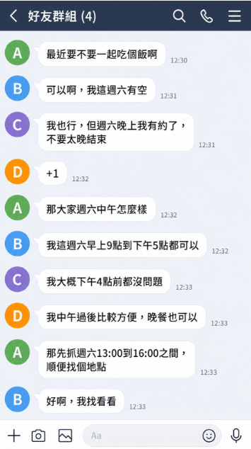 | 情境描述：  群組開始討論聚餐或出遊，並陸續出現成員可配合的日期與時間資訊。  說明：  系統應能從多人對話中辨識日期、星期及時間區間等資訊，並整合不同成員所提出的可行時間。本情境中，系統需辨識 B 可配合 09:00 至 17:00、C 可配合至 16:00、D 中午後較方便，並掌握群組最後收斂出的共同時間為週六 13:00 至 16:00。同時，系統應辨識目前已形成聚餐需求，但地點等條件尚未確定，因此持續蒐集後續資訊，待條件完整後再進一步提供行程或地點建議。

劇本二 活動意圖辨識
情境對話 | 說明
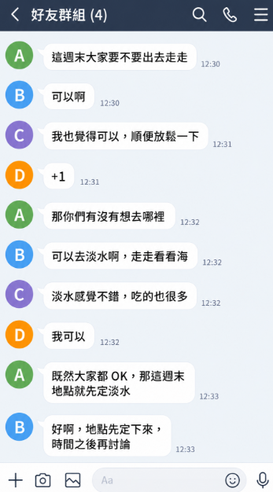 | 情境描述：  群組開始出現出遊相關討論，並逐漸形成明確的活動地點。  說明：  系統應能辨識群組目前討論的活動類型及活動地點，並從「出去走走」、「去淡水」、「看看海」等內容判斷此次需求屬於出遊活動。當多數成員對淡水表示同意後，系統應將「淡水」記錄為目前已確認之地點，同時辨識時間條件尚未確定，等待後續成員補充。

劇本三 條件收斂
情境對話 | 說明
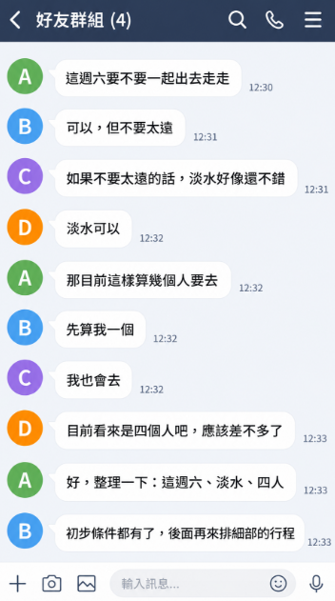 | 情境描述：  群組逐步提供時間、地點及參與人數等資訊，使活動條件逐漸完整。  說明：  系統應持續記錄群組討論中已確認的條件，包含活動日期、地點及參與人數。本情境中應整理出「週六、淡水、四人」三項主要條件，並判斷目前基本需求已逐漸完整，可進一步進入景點、餐廳及行程內容的規劃階段。

劇本四 自動行程生成
情境對話 | 說明
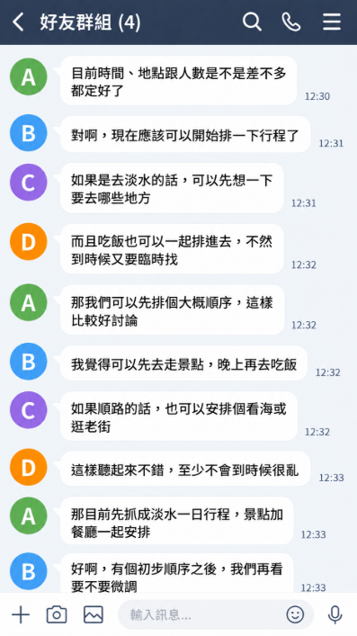 | 情境描述：  群組已具備基本活動條件，並開始討論景點、餐廳及活動順序。  說明：  當日期、地點、人數等主要條件已具備，且群組開始出現「排一下行程」、「景點」、「吃飯」等規劃意圖時，系統應判斷討論已進入行程生成階段，並依據目前條件推薦適合的景點與餐廳，產生初步行程順序供群組成員後續調整。
劇本五 路線最佳化
情境對話 | 說明
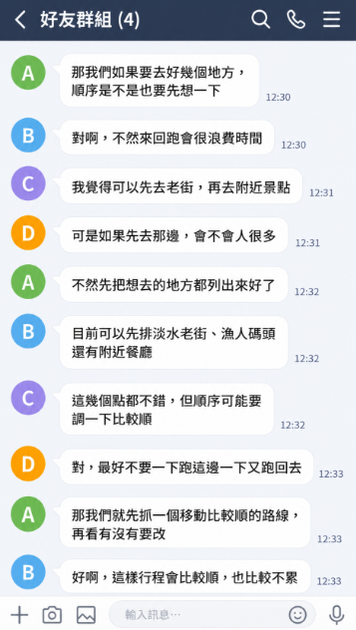 | 情境描述：  群組已提出多個欲前往的地點，但尚未確定最適合的移動順序。  說明：  系統應辨識群組已提出多個景點或餐廳，並依據各地點的位置與移動關係進行路線排序，降低重複往返及不必要的交通時間。系統產生之行程仍應保留調整彈性，讓群組成員可依個人偏好修改景點順序。

劇本六 行程資訊補全
情境對話 | 說明
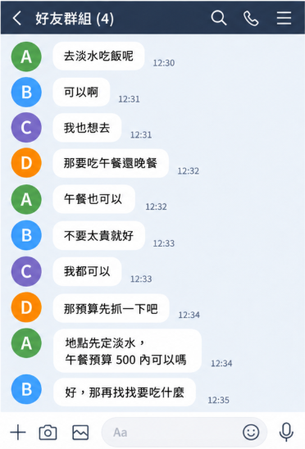 | 情境描述：  使用者已提出聚餐需求，但餐廳類型、預算等條件仍不完整。  說明：  當系統判斷目前資訊不足以產生適合的推薦結果時，應辨識尚缺少的條件，例如用餐時段、預算、餐廳類型等。本情境中，系統應整理出「淡水、午餐、每人500元以內」等條件，並依據已取得資訊進一步推薦符合需求的餐廳。

劇本七 多人決策與衝突處理
情境對話 | 說明
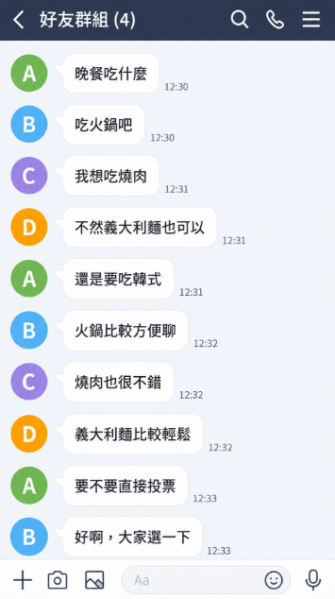 | 情境描述：  群組成員對餐廳類型有不同偏好，短時間內無法形成共識。  說明：  系統應辨識群組中同時出現多個候選餐廳類型且成員偏好不同的情況。當討論難以形成共識時，可將火鍋、燒肉、義大利麵及韓式料理等選項整理後導入投票功能，協助多人快速完成決策。

劇本八 討論停滯與 AI 補位
情境對話 | 說明
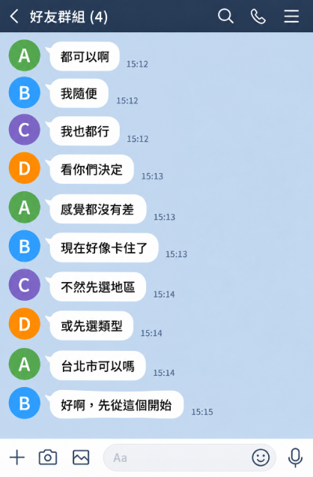 | 情境描述：  群組成員多以「都可以」、「隨便」等方式回應，使討論無法繼續推進。  說明：  系統應辨識連續出現「都可以」、「隨便」、「都行」等缺乏明確偏好的對話狀況，並判斷目前討論可能陷入停滯。此時系統可主動提供地區、餐廳類型或活動種類等較容易選擇的條件，引導成員逐步縮小討論範圍。

劇本九 投票決策
情境對話 | 說明
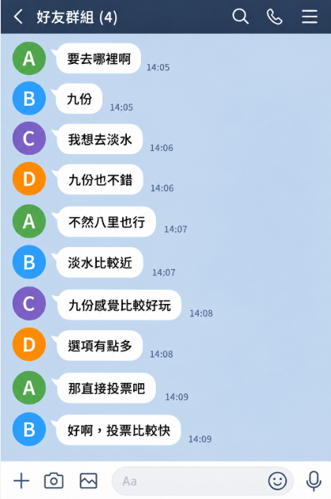 | 情境描述：  群組提出多個候選地點，但無法透過一般討論完成最終選擇。  說明：  當系統辨識出多個明確候選地點，且群組短時間內仍無法形成一致決策時，應整理目前候選項目並提供投票功能，讓成員透過投票方式完成最終選擇。

劇本十 時間衝突偵測
情境對話 | 說明
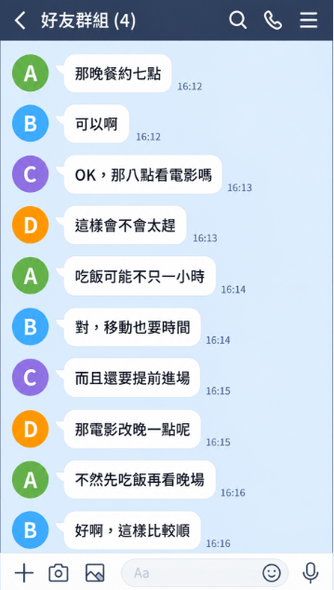 | 情境描述：  群組安排多個連續活動，但各活動之間可能因用餐、移動或入場時間產生衝突。  說明：  系統應考量用餐時間、活動開始時間、交通時間及提前入場需求，判斷連續活動是否存在時間衝突。若原訂安排過於緊湊，應提醒使用者並建議延後下一項活動或重新調整活動順序。

劇本十一 時間衝突偵測
情境對話 | 說明
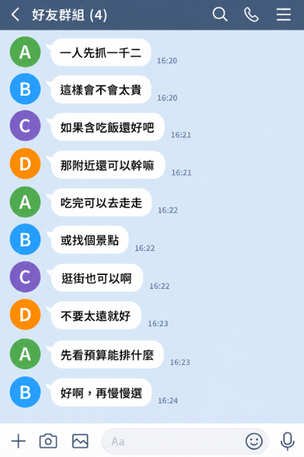 | 情境描述：  使用者除關注整體預算外，也希望了解主要活動完成後附近可安排的其他活動。  說明：  系統應辨識每人預算、距離及延伸活動需求，並將相關限制條件納入推薦。除主要餐廳或景點外，系統亦可依據剩餘預算與鄰近位置推薦其他景點、逛街或休閒活動。

劇本十二 決策完成與執行支援
情境對話 | 說明
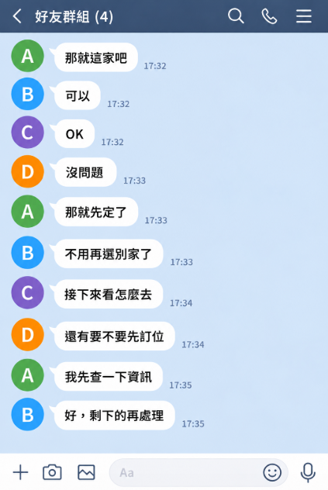 | 情境描述：  群組已完成最終選擇，討論由「決策階段」轉入實際執行階段。  說明：  當群組成員已對某一選項形成共識後，系統應辨識該決策已完成，避免繼續推薦其他相同性質的選項，並將協助方向轉為交通方式、地圖資訊、營業資訊及訂位等執行階段需求。
劇本十三 音樂劇／演唱會時間限制
情境對話 | 說明
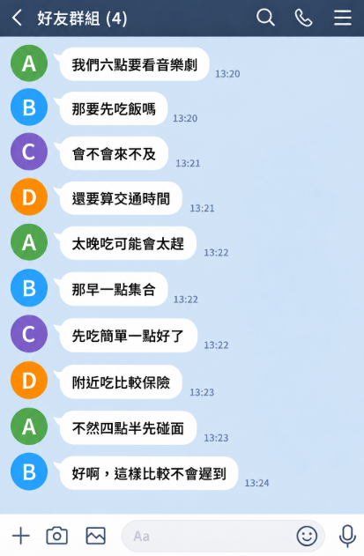 | 情境描述：  使用者參與具有固定開演時間且不可延誤的活動，行程安排需保留充足的交通與入場時間。  說明：  系統應辨識音樂劇、演唱會等具有固定開始時間的活動，並以開演時間作為主要限制條件，將交通、用餐及提前入場時間納入規劃。若前置活動可能影響準時入場，應優先調整集合或用餐時間。

劇本十四 電影／影城場次限制
情境對話 | 說明
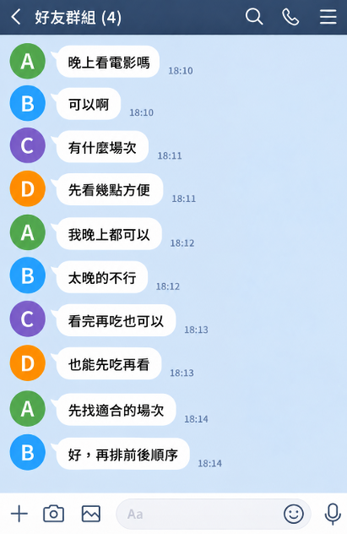 | 情境描述：  使用者規劃電影行程，需依照實際電影場次安排其他活動。  說明：  系統應辨識電影活動具有固定場次限制，並根據群組成員可配合時間選擇適合場次，再依電影開始與結束時間安排用餐或其他前後續活動。

劇本十五 展覽／博物館停留時間
情境對話 | 說明
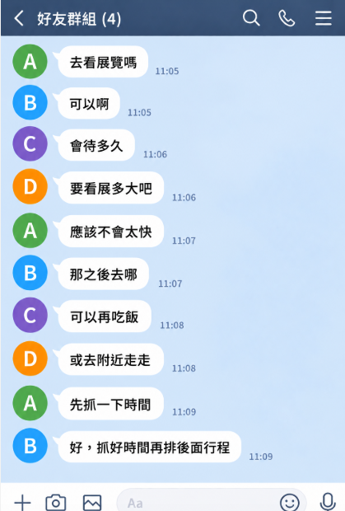 | 情境描述：  使用者規劃參觀展覽或博物館，需要預估活動停留時間後再安排後續行程。  說明：  系統應依據展覽或博物館活動特性預估合理停留時間，並將其納入整體行程安排，使後續用餐、景點或其他活動不會因停留時間估計不足而產生衝突。

劇本十六 臨時決定與即時需求
情境對話 | 說明
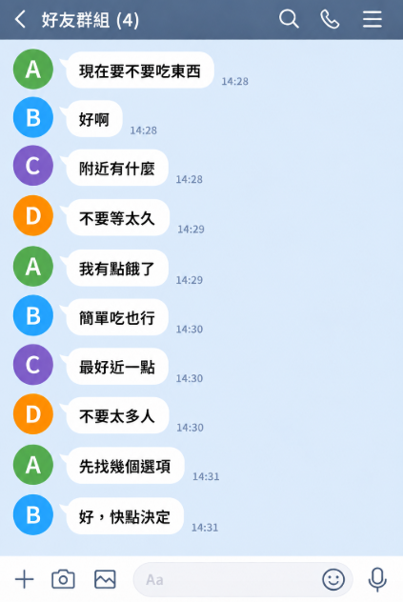 | 情境描述：  使用者於當下臨時產生聚餐或活動需求，需要快速取得附近可執行的選項。  說明：  系統應辨識「現在」、「附近」、「不要等太久」等具有即時性的需求，並優先考量使用者目前位置、距離及等待時間，快速提供少量且可立即前往的候選選項，以縮短臨時決策所需時間。

劇本十七 戶外活動與天氣影響
情境對話 | 說明
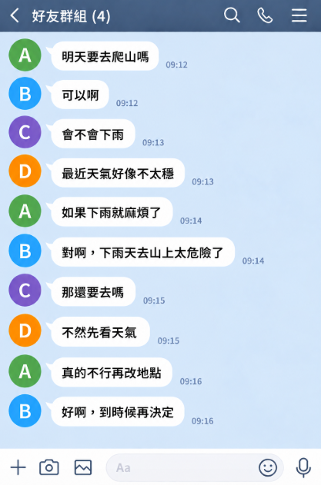 | –  情境描述：  戶外行程可能受到天氣狀況影響，需要依即時或預測天氣資訊調整原定安排。  說明：  系統應辨識戶外活動與天氣之間的關聯，並於行程可能受到降雨或其他不利天候影響時取得相關天氣資訊。若天氣狀況不適合原定戶外活動，系統應提醒使用者可能風險，並協助提出室內景點或其他替代方案。

專案時程與組織分工

專案時程
根據專案工作流程，我們把專案分成12個項目，將專案彙整成甘特圖如下：
▼表 4-1-1專案時程表
115 年
月份  項目 | 1月 | 2月 | 3月 | 4月 | 5月 | 6月 | 7月 | 8月 | 9月 | 10月
技術學習
訂定主題
劇本情境設計
系統功能分析
AI邏輯判斷
Line bot
網頁地圖
API串接
資料庫串接
後端開發
系統整合
系統測試
文件撰寫
簡報製作
影片製作
預期進度/ 實際進度
自今年1月起，我們開始進行與人工智慧相關技術之探索與資料蒐集，並透過會議討論逐步確認專題方向。前期除閱讀人工智慧相關書籍與參考案例外，也同步進行情境劇本設計，以釐清系統在LINE群組中的實際應用方式與AI介入時機。至3月至5月間，我們著重於主題訂定、劇本情境完善、AI對話分析邏輯規劃、前端頁面設計、資料庫建置與互動式網頁地圖之開發，並逐步建立系統雛形。其後將持續進行前後端串接、伺服器架設、系統整合測試與功能優化，同時同步完成書面文件、簡報與影片製作。整體而言，本專題將依照規劃進度逐步完成系統開發與成果整理，以確保最終能提出兼具實用性與完整性的專題成果。

專案組織與分工
▼表 4-2-1專業組織與分工表
組員  項目 |  | 11246080  蕭安庭 | 11246061  鄭喬尹 | 11246066  賴若禾 | 11246069  吳文鈺 | 11246079  李若妘
後端開發 | 資料庫資料建置與測試 |  |  | ●
後端開發 | 群組管理API |  |  | ●
後端開發 | 群組成員API |  |  | ●
後端開發 | 聊天訊息API |  |  | ●
後端開發 | 對話摘要API |  |  | ●
後端開發 | AI判斷API |  |  | ●
後端開發 | 行程表API |  |  | ●
後端開發 | 投票API |  |  | ●
後端開發 | 使用者偏好API |  |  | ●
後端開發 | ER model |  |  | ●
後端開發 | AP架構設計 |  |  | ●
後端開發 | 資料庫建置 |  |  | ●
後端開發 | 資料庫串接 |  |  | ●
後端開發 | AI情境邏輯判斷設計 |  |  |  |  | ●
後端開發 | AI劇本分類規則設計 |  |  |  |  | ●
後端開發 | 形成最佳化與AI行為對應 |  |  |  |  | ●
後端開發 | 群組需求分析與條件整理 |  |  |  |  | ●
後端開發 | 即時推薦情境規劃 |  |  |  |  | ●
後端開發 | 使用者需求情境分析 |  |  |  |  | ●
後端開發 | decision core開發 | ●
後端開發 | LLM情境分析流程 | ●
後端開發 | 群組對話脈絡分析 | ●
後端開發 | AI介入判斷機制 | ●
後端開發 | decision_state狀態分析 | ●
後端開發 | 條件擷取與結構化 | ●
後端開發 | AI回覆與JSON輸出 | ●
後端開發 | fallback classifier機制 | ●
後端開發 | 模組化後端架構 | ●
後端開發 | 對話測試案例建置 | ●
後端開發 | 弱掃測試及修正 | ○ | ○ |  | ●
前端開發 | LINE Messaging API串接 |  |  |  | ●
前端開發 | webhook接收與處理 |  |  |  | ●
前端開發 | Line bot指令設計 |  |  |  | ●
前端開發 | Line bot回覆邏輯設計 |  |  |  | ●
前端開發 | Line bot定位點 |  |  |  | ●
前端開發 | 投票功能 |  |  |  | ●
前端開發 | 記帳功能 |  |  |  | ●
前端開發 | 個人資料遮罩 |  |  |  | ●
前端開發 | Line bot圖文選單 |  | ●
前端開發 | 網頁地圖 |  | ●
前端開發 | 地圖定位點 |  | ●
前端開發 | 廣告版位介面設計 |  | ●
前端開發 | 製作行程卡片 |  | ●
前端開發 | 製作地圖景點圖標 |  | ●
前端開發 | popup資訊框 |  | ●
前端開發 | 建置行程ID |  | ●
前端開發 | 行程匯入群組 |  |  |  | ●
前端開發 | 前後端串接 |  |  |  | ●
前端開發 | 網頁測試與修正 |  |  |  | ●
前端開發 | UI/ UX |  | ●
美術設計 | Web/APP介面設計 |  | ●
美術設計 | 色彩設計 |  | ●
美術設計 | Logo設計 |  | ●
美術設計 | 素材設計 |  | ●
文件撰寫 | 統整 | ● |  |  |  | ○
文件撰寫 | 第1章 前言 |  | ● |  | ○
文件撰寫 | 第2章 營運計畫 |  | ●
文件撰寫 | 第3章 系統規格 | ● |  |  |  | ○
文件撰寫 | 第4章 專題時程與組織分工 |  | ●
文件撰寫 | 第5章 需求模型 |  |  |  |  | ●
文件撰寫 | 第6章 設計模型 |  |  |  |  | ●
文件撰寫 | 第7章 實作模型 | ●
文件撰寫 | 第8章 資料庫設計 |  |  | ●
文件撰寫 | 第9章 程式 | ● |  |  | ○
文件撰寫 | 第10章 測試模型 |  | ●
文件撰寫 | 第11章 操作手冊 |  | ●
文件撰寫 | 第12章 使用手冊 |  | ●
文件撰寫 | 參考資料 | ● |  |  |  | ○
文件撰寫 | 會議記錄 |  | ●
文件撰寫 | 問卷設計 |  | ●
文件撰寫 | 系統弱掃與改善紀錄 |  | ●
文件撰寫 | 競賽文件準備 | ○ |  |  |  | ●
報告 | 影片製作 |  | ●
報告 | 簡報製作 |  |  |  |  | ●
●主要負責人 / ○次要負責人
▼表 4-2-2專題成果工作內容與貢獻度表
序號 | 姓名 | 工作內容 | 貢獻度
1 | 組長  蕭安庭 | 後端：AI decision core開發、LLM情境分析流程、群組對話脈絡分析、AI介入判斷機制、decision_state 狀態分析、條件擷取與結構化、AI回覆生成與JSON輸出、fallback classifier機制、模組化後端架構  文件：CH3、CH7、CH9及文件統整、系統簡介 | 20%
2 | 組員  鄭喬尹 | 前端：網頁地圖、地圖定位點、廣告板位設計、製作行程小卡、popup資訊框、弱掃結果修正、系統測試  美編： Logo設計、Line bot圖文選單、名牌製作  影片：影片編劇、拍攝、剪輯、後製  文件：CH1、CH2、CH4、CH10、CH11、CH12、問卷設計、每週會議記錄、系統弱點掃描與改善紀錄 | 20%
3 | 組員  賴若禾 | 後端：概念設計、邏輯設計、ERD圖、欄位與關聯規劃、資料表的用途與流程對照、對應AI劇本決策邏輯、投票系統設計、行程推薦的資料結構、JSON Schema輸出、決策可視化  文件：CH8、ER model、資料庫Schema文件、資料庫架構文件 | 20%
4 | 組員  吳文鈺 | 前端：Line bot、指令流程設計、回覆邏輯設計、AI回覆機制設計、行程資料匯入Bot、功能測試與修正、進行弱掃測試及修正、投票功能、記帳功能 | 20%
5 | 組員  李若妘 | 系統分析：AI邏輯判斷設計、討論資訊與使用者條件整理、系統回饋邏輯設計、需求回饋分析。  美編：簡報製作及統整  文件：CH3、CH5、CH6、CH9、使用個案圖繪製、分析類別圖繪製、循序圖繪製、設計類別圖繪製 | 20%
 |  |  | 總計：100%

上傳GitHub 紀錄
以下為Github各組員commit次數：

需求模型

使用者需求
本系統以 LINE 群組中的聚餐與出遊討論為主要使用情境，使用者可直接於群組中進行討論，由系統分析對話內容與目前討論狀態，並依據實際需求提供適當協助。系統功能包含群組對話分析與智慧介入、餐廳推薦、景點推薦、活動推薦、天氣查詢、匿名投票、行程草稿產生與確認、行程順序與路線最佳化、共同記帳、發票／收據辨識、旅後花費報表，以及行程公開分享與匯入等功能，以協助群組成員從討論、選擇、行程規劃到行程執行與旅後管理，完成多人聚餐與出遊規劃流程。
▼表 5-1-1功能需求表
編號 | 功能需求 | 說明
FR-01 | LINE 群組訊息接收 | 系統可接收 LINE 群組成員所傳送的訊息，作為後續對話分析與功能判斷依據。
FR-02 | 群組對話分析 | 系統可分析群組近期對話內容，掌握使用者目前討論的需求與脈絡。
FR-03 | 需求條件擷取 | 系統可從對話中擷取地點、時間、人數、預算、交通方式及偏好等與聚餐、出遊相關的資訊。
FR-04 | 討論情境判斷 | 系統可判斷目前群組是否正在討論聚餐、出遊或其他相關活動。
FR-05 | 討論狀態判斷 | 系統可分析目前討論進度與狀態，作為是否提供協助的判斷依據。
FR-06 | AI 介入判斷 | 系統可依據群組對話與討論狀態，判斷是否需要介入並提供適當協助。
FR-07 | 餐廳、景點與活動推薦 | 系統依據群組討論中擷取的需求條件，整合餐廳、景點與活動相關資料，其中景點與活動資訊可結合交通部觀光署資料，產生符合目前需求的推薦結果。
FR-08 | 目前位置推薦 | 使用者可提供目前位置，由系統依所在位置推薦附近適合的地點。
FR-09 | 天氣資訊查詢 | 系統可依據使用者指定地區提供天氣資訊與相關提醒，作為出遊安排參考。
FR-10 | 匿名投票 | 系統可建立群組匿名投票，讓群組成員針對不同選項進行選擇，並支援投票期間重新選擇。
FR-11 | 行程草稿產生 | 系統可依據群組討論內容與地點資訊產生行程草稿，供使用者確認與調整。
FR-12 | 行程確認與儲存 | 使用者確認行程草稿後，系統可將其儲存為群組行程，供後續查詢及管理。
FR-13 | 行程順序最佳化 | 系統可依據行程中的多個地點進行移動順序調整，產生較適合的行程地點順序。
FR-14 | 路線資訊提供 | 系統可提供行程地點間的路線資訊，並產生 Google Maps 路線供使用者查看。
FR-15 | 共同記帳 | 群組成員可針對已建立的行程共同新增實際花費紀錄，集中管理旅途中產生的費用。
FR-16 | 發票／收據辨識記帳 | 使用者可透過發票或收據影像協助建立花費紀錄，減少手動輸入記帳資訊。
FR-17 | 行程花費統計 | 系統可彙整行程中的花費紀錄，計算總花費並依消費類別整理費用。
FR-18 | 旅後花費報表產生 | 系統可於行程結束後依據行程記帳資料彙整花費資訊，並產生 PDF 花費報表供群組成員查看。
FR-19 | 觀光資料整合 | 系統可整合交通部觀光署景點及活動資料，作為景點推薦與行程規劃之資料來源。
FR-20 | 行程時間與票價資訊 | 系統可取得景點營業時間及票價資訊，並整合至行程內容中，協助使用者安排時間與估算相關費用。
FR-21 | 公開行程分享 | 行程結束後，系統可詢問群組成員是否同意將行程匿名分享，經同意後將行程內容匿名分享至公開行程網站。
FR-22 | 行程匯入 | 使用者可將公開分享之行程匯入自己的群組，作為後續行程規劃與調整的基礎。

▼表 5-1-2非功能需求表
編號 | 非功能需求 | 說明
NFR-01 | 易用性 | 使用者可透過熟悉的 LINE 群組介面與系統互動，並透過圖文選單、卡片及網頁介面操作各項功能，以降低學習成本。
NFR-02 | 即時性 | 系統應於接收群組訊息或使用者操作後，在合理時間內完成分析、資料查詢與結果回覆。
NFR-03 | 可用性 | 系統應維持主要功能正常運作，使使用者可進行群組互動、推薦、投票、行程規劃及花費管理等操作。
NFR-04 | 可擴充性 | 系統架構應支援後續新增推薦來源、外部資料來源及其他聚餐與出遊相關功能。
NFR-05 | 可維護性 | 系統各功能應採模組化方式設計，以利後續進行功能修改、錯誤修正與系統維護。
NFR-06 | 相容性 | 系統應可透過 LINE 平台正常進行訊息互動，相關網頁功能亦應能於一般行動裝置瀏覽器使用。
NFR-07 | 資料正確性 | 系統應盡可能確保對話分析、推薦資訊、行程資料及花費計算結果之正確性。
NFR-08 | 安全性 | 系統應避免未授權之資料存取，並妥善處理群組訊息、行程及相關使用者資料。
NFR-09 | 穩定性 | 系統在多人群組互動及不同功能操作情境下，應維持正常運作並降低異常中斷情形。
NFR-10 | 情境理解能力 | 系統應能理解 LINE 群組中的自然語言對話及多人討論脈絡，以支援情境判斷與適時介入。

使用個案圖(Use case diagram)
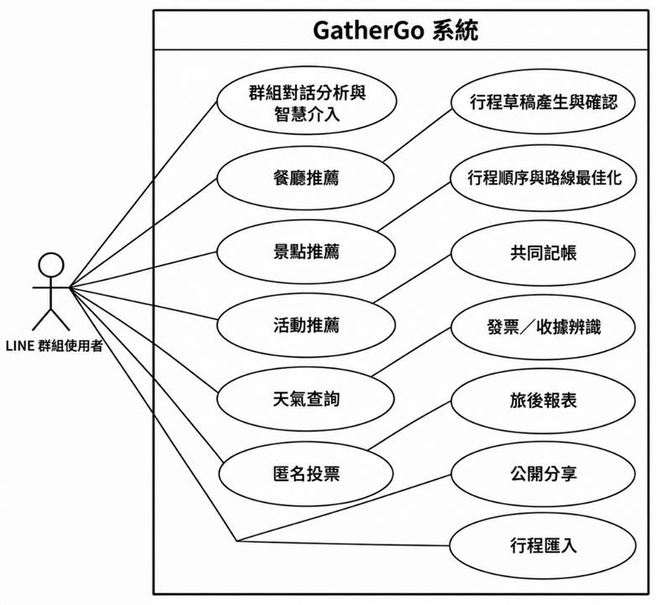
本使用個案圖描述 LINE 群組使用者與 GatherGo 智慧聚餐與出遊推薦系統之間的互動關係。使用者可直接於 LINE 群組中進行聚餐或出遊討論，系統透過群組對話分析、需求條件擷取及討論狀態判斷，依據討論情境決定是否介入並提供協助。主要使用個案包含餐廳推薦、景點推薦、活動推薦、天氣查詢、匿名投票、行程草稿產生與確認、行程順序與路線最佳化、共同記帳、發票／收據辨識、旅後花費報表、公開行程分享與行程匯入等功能，以支援群組成員從討論、決策、行程規劃至旅後管理的完整流程。
▲圖 5-2-1使用個案圖³

使用個案描述
本節依據使用個案圖之主要功能，針對 GatherGo 系統之核心使用流程與系統互動內容進行說明。系統以 LINE 群組使用者與 GatherGo 系統之互動為核心，涵蓋群組對話分析與智慧介入、餐廳推薦、景點推薦、活動推薦、天氣查詢、匿名投票、行程草稿產生與確認、行程順序與路線最佳化、共同記帳、發票／收據辨識、旅後花費報表、公開行程分享與行程匯入等功能。針對流程較複雜或具代表性的核心功能，以下透過使用個案描述表或活動圖呈現其操作與系統處理流程。
群組對話分析與智慧介入為本系統核心功能之一，系統會分析 LINE 群組近期對話內容、擷取需求條件並判斷目前討論狀態，再依據討論情境與進度判斷是否需要介入，以避免在不適當的時機頻繁打斷群組討論。
▼表 5-3-1群組對話分析與智慧介入使用個案描述表
項目 | 說明
使用個案名稱 | 群組對話分析與智慧介入
主要參與者 | LINE 群組使用者
功能說明 | 系統接收 LINE 群組對話內容，分析討論情境、需求條件與目前討論狀態，判斷是否需要介入，並於適當時機提供相應協助。
前置條件 | GatherGo 已加入 LINE 群組，且群組成員於群組中進行對話。
後置條件 | 系統完成群組對話分析與介入判斷；若符合介入條件，則依目前需求提供相應協助。
主要流程 | - 群組成員於 LINE 群組中發送訊息。  - 系統接收並整理群組近期對話內容。  - 系統分析近期對話內容與討論脈絡。  - 系統擷取地點、時間、人數、預算、交通方式及偏好等需求條件。  - 系統判斷目前是否屬於聚餐或出遊相關情境。  - 系統分析目前討論狀態與進度。  - 系統依據情境及討論狀態判斷是否需要介入。  - 若符合介入條件，系統依目前需求提供相應協助。
替代流程 | 若目前並非聚餐或出遊相關情境，或尚未符合介入條件，系統不主動介入，持續等待後續群組訊息。
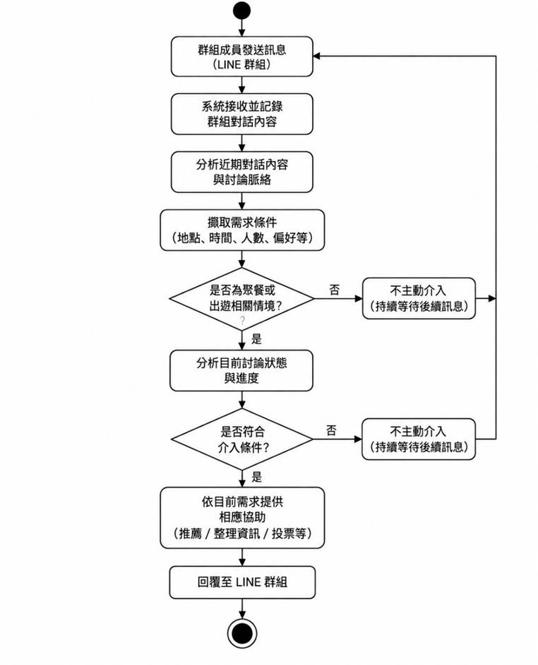
圖 5-3-1 為群組對話分析與智慧介入活動圖，主要描述群組成員於 LINE 群組發送訊息後，系統分析近期對話內容與討論脈絡，並擷取地點、時間、人數、預算、交通方式及偏好等需求條件。系統進一步判斷目前是否為聚餐或出遊相關情境，並依據討論狀態與進度判斷是否符合介入條件；若符合，則依目前需求提供相應協助，若不符合，則不主動介入並持續等待後續訊息。
▲圖 5-3-1群組對話分析與智慧介入活動圖⁴
當群組成員提出聚餐或出遊需求時，系統可依據對話中擷取的地點、時間、預算及偏好等條件判斷目前所需的推薦類型，並依需求提供餐廳推薦、景點推薦或活動推薦。系統整合相關資料後，產生符合目前討論情境的推薦結果，協助群組成員縮小選擇範圍。
▼表 5-3-2餐廳、景點與活動推薦使用個案描述表
項目 | 說明
使用個案名稱 | 餐廳、景點與活動推薦
主要參與者 | LINE 群組使用者
功能說明 | 系統依據群組討論中擷取的需求條件，整合餐廳、景點與活動資料，產生符合目前需求的推薦結果。
前置條件 | 系統已取得群組成員提出的聚餐或出遊相關需求。
後置條件 | 系統產生符合需求的餐廳、景點或活動推薦結果，並提供群組成員查看。
主要流程 | - 系統取得群組討論中的需求條件。  - 系統判斷使用者目前的推薦需求。  - 系統依據地點、目前位置、時間、預算及偏好等條件查詢相關資料。  - 系統整合餐廳、景點與活動相關資料，其中景點與活動資訊可結合交通部觀光署資料，整理符合條件的推薦內容。  - 系統產生推薦結果。  - 系統將推薦結果提供給群組成員查看。
替代流程 | 若目前取得的需求條件不足，系統依現有資訊提供可用的推薦結果，或等待群組成員補充後續需求。
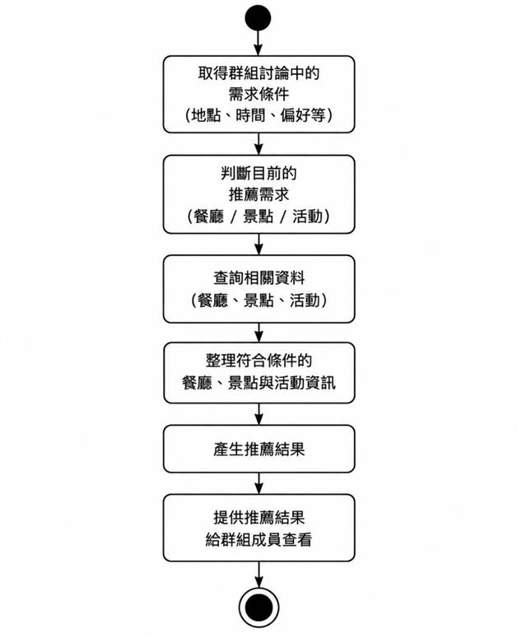
圖 5-3-2 為餐廳、景點與活動推薦活動圖，主要描述系統取得群組討論中的需求條件後，判斷目前的推薦需求，並依據地點、目前位置、時間、預算及偏好等條件查詢與整理相關資料，產生符合需求的餐廳、景點或活動推薦結果，最後提供群組成員查看。
▲圖 5-3-2餐廳、景點與活動推薦活動圖⁵
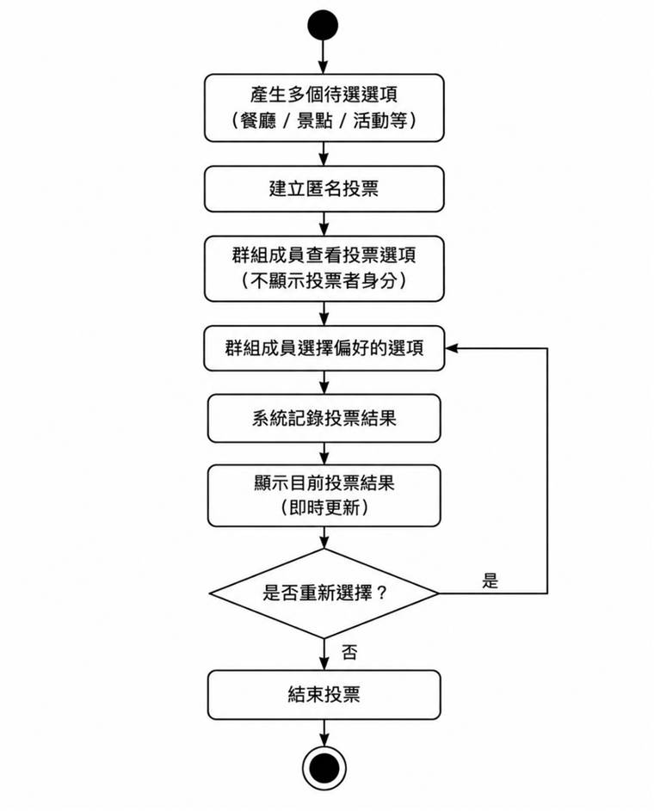
當群組成員對餐廳、景點或活動等選項尚未形成共識時，可透過匿名投票功能進行多人決策。圖 5-3-3 為匿名投票活動圖，主要描述系統建立匿名投票後，群組成員查看並選擇偏好的選項，系統記錄並顯示投票結果；若成員於投票期間改變選擇，亦可重新選擇其他選項並更新投票結果。
▲圖 5-3-3匿名投票活動圖⁶
當群組成員完成地點選擇或已有明確的出遊需求後，系統可依據目前取得的行程資訊產生行程草稿，供群組成員確認。使用者確認內容後，系統將行程正式儲存，作為後續路線規劃、記帳與行程管理之基礎。
▼表 5-3-3行程草稿產生與確認使用個案描述表
項目 | 說明
使用個案名稱 | 行程草稿產生與確認
主要參與者 | LINE 群組使用者
功能說明 | 系統依據群組討論內容與地點資訊產生行程草稿，供群組成員確認後儲存為正式行程。
前置條件 | 系統已取得群組的出遊需求及相關地點資訊。
後置條件 | 經使用者確認後，系統完成行程儲存，供後續查詢與管理。
主要流程 | - 系統取得群組目前的出遊需求與地點資訊。  - 系統整理行程相關資訊，包含景點營業時間及票價等內容。  - 系統產生行程草稿。  - 群組成員查看行程草稿。  - 群組成員確認行程內容。  - 系統儲存確認後的行程。
替代流程 | 若群組成員尚未確認行程草稿，系統不將其儲存為正式行程。
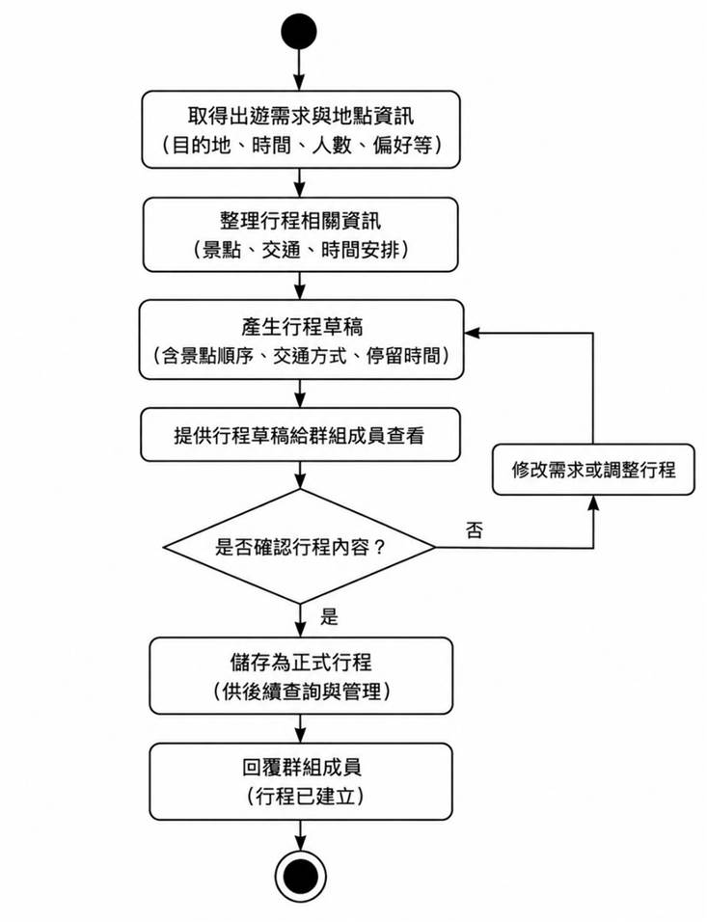
圖 5-3-4 為行程草稿產生與確認活動圖，主要描述系統依據群組出遊需求與地點資訊產生行程草稿，提供群組成員查看與確認；確認後，系統將行程正式儲存，供後續行程管理功能使用。
▲圖 5-3-4 行程草稿產生與確認圖
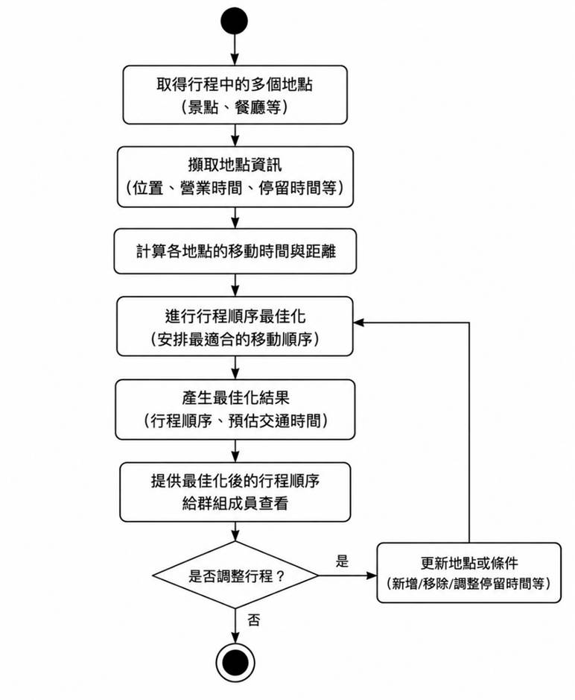
行程中包含多個地點時，系統可依據各地點資訊進行行程順序與路線最佳化。圖 5-3-5 為行程順序與路線最佳化活動圖，主要描述系統取得行程中的多個地點後，進行移動順序調整並產生最佳化結果，再將調整後的地點順序與路線資訊提供群組成員查看。
▲圖 5-3-5 行程順序與路線最佳化活動圖
使用者於規劃或執行行程時，可查詢指定地區之天氣資訊。系統依據行程地點或使用者指定地區取得天氣資料，並將相關天氣資訊與提醒提供群組成員查看，作為行程安排與調整之參考。
行程建立後，群組成員可透過共同記帳功能新增旅途中產生的實際花費紀錄。除手動新增花費外，系統亦支援發票／收據影像辨識，協助建立記帳資料，並彙整群組行程花費、進行分類統計；行程結束後，系統可依據記帳資料產生 PDF 旅後花費報表，供群組成員查看。
▼表 5-3-4 共同記帳與花費管理使用個案描述表
項目 | 說明
使用個案名稱 | 共同記帳與花費管理
主要參與者 | LINE 群組使用者
功能說明 | 使用者可新增行程花費紀錄，系統亦支援發票／收據辨識記帳，並提供花費統計及 PDF 報表。
前置條件 | 群組已建立可供記帳的行程。
後置條件 | 系統完成花費紀錄儲存，並可依紀錄提供統計結果與花費報表。
主要流程 | - 使用者進入行程記帳功能。  - 使用者新增實際花費資料。  - 系統儲存花費紀錄。  - 系統彙整行程花費。  - 系統計算總花費並依消費類別整理。  - 使用者可查看行程花費統計。  - 行程結束後，系統可依據記帳資料產生 PDF 旅後花費報表，供群組成員查看。
替代流程 | 使用者可透過發票或收據影像協助建立花費紀錄，系統辨識相關資訊後建立記帳資料。
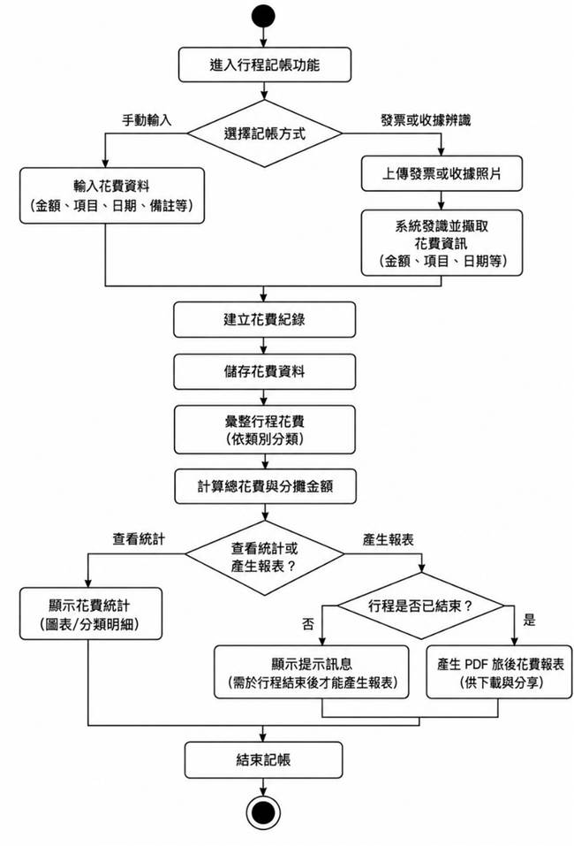
圖 5-3-6 為共同記帳、發票／收據辨識與旅後報表活動圖，主要描述群組成員於行程中新增實際花費紀錄，系統完成資料儲存後彙整行程花費並產生統計結果；使用者亦可透過發票或收據影像協助建立記帳資料；行程結束後，系統可依據記帳資料產生 PDF 旅後花費報表，供群組成員查看。
▲圖 5-3-6 共同記帳、發票／收據辨識與旅後報表活動圖
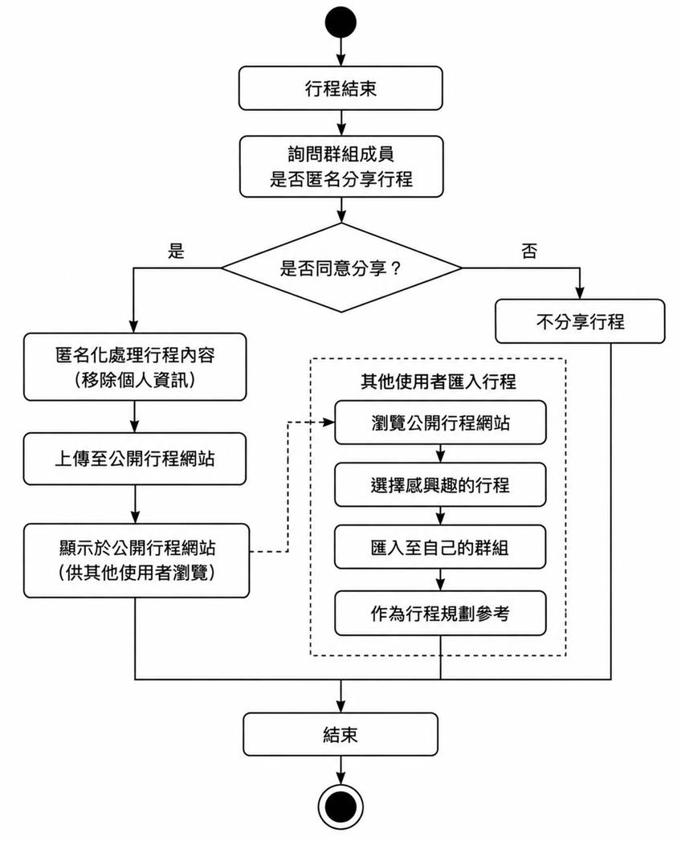
行程結束後，系統可詢問群組成員是否同意將行程匿名公開分享。圖 5-3-7 為行程分享與匯入活動圖，主要描述使用者同意分享後，系統將行程內容匿名分享至公開行程網站；其他使用者亦可瀏覽公開行程，並將感興趣的行程匯入自己的群組，作為後續行程規劃與調整之基礎。
▲圖 5-3-7 公開行程分享與匯入活動圖

分析類別圖(Analysis class diagram)
為進一步說明 GatherGo 系統中主要功能模組與資料物件之間的關係，本節以分析類別圖與分析物件圖呈現系統之靜態結構與實際運作情境。分析類別圖主要依據前述使用者需求、使用個案圖及使用個案描述進行建構，包含 LINE 群組使用者、LINE Bot、群組對話、對話分析與智慧介入、需求條件、推薦結果、匿名投票、行程規劃、行程順序與路線最佳化、天氣資訊、記帳與花費管理，以及公開行程等主要類別，以呈現各功能於系統中的關聯。
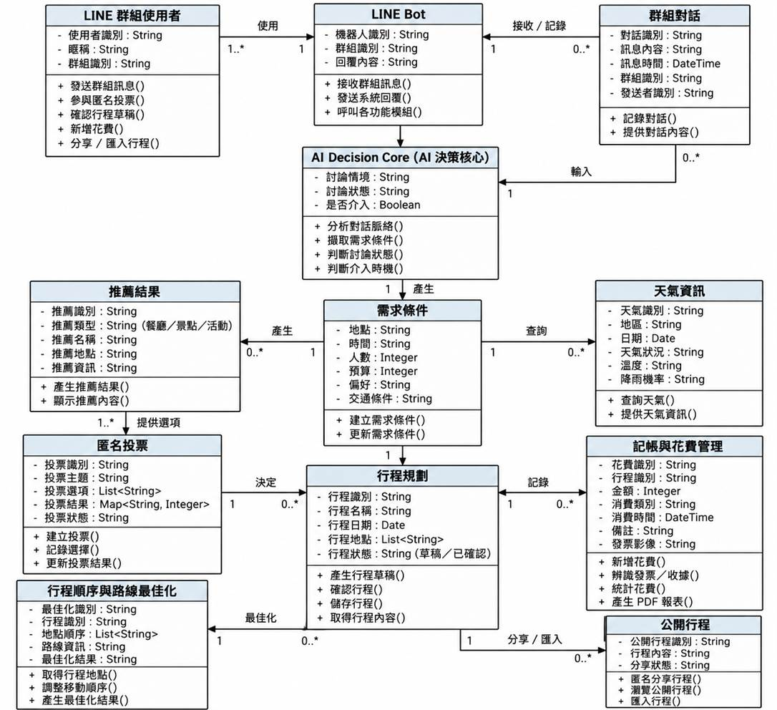
圖 5-4-1 為 GatherGo 系統分析類別圖，主要呈現系統核心類別及其關聯。LINE 群組使用者透過 LINE Bot 進行互動，系統接收群組對話後進行對話分析與介入時機判斷，並整理地點、時間、人數、預算、交通方式及偏好等需求條件，以產生餐廳、景點或活動推薦結果。群組成員可透過匿名投票進行多人決策，並進一步建立行程；行程建立後，系統可提供行程順序與路線最佳化、天氣資訊及記帳與花費管理等功能；行程結束後，使用者亦可將行程匿名分享為公開行程，供其他使用者瀏覽與匯入。
▲圖 5-4-1分析類別圖⁹
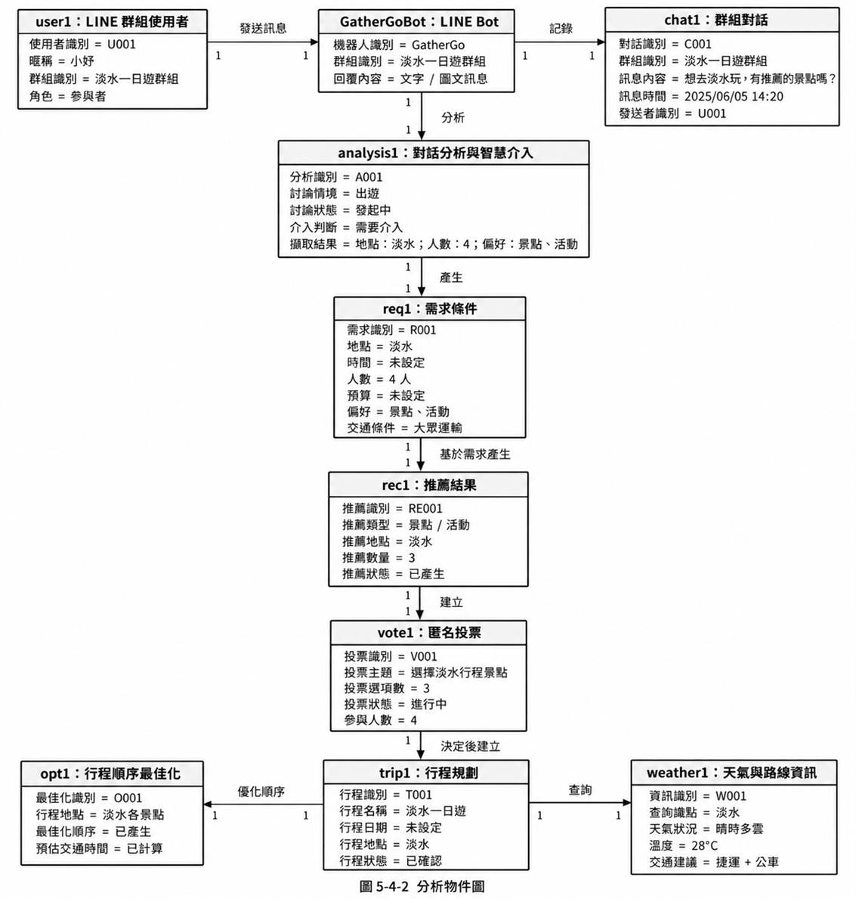
此分析物件圖以「淡水一日遊規劃」作為實際情境範例，呈現 GatherGo 系統於群組討論與行程規劃過程中各物件之間的關係。當群組成員於 LINE 群組中討論淡水出遊時，系統接收並整理群組近期對話內容，進行對話分析與介入時機判斷，擷取地點、時間、人數、預算、交通方式及偏好等需求條件，再依據需求產生景點或活動推薦結果。群組成員可透過匿名投票進行選擇，系統依據確認後的行程資訊建立行程，並進一步進行行程順序與路線最佳化及提供天氣資訊，呈現系統從群組討論、推薦、多人決策至行程規劃的主要物件互動關係。
▲圖 5-4-2分析物件圖¹⁰

設計模型

循序圖(Sequential diagram)
本節使用循序圖描述 GatherGo 系統於主要功能執行過程中，各參與者與系統模組之間的訊息傳遞及執行順序。循序圖依據第五章之使用者需求與使用個案進行設計。當使用者於 LINE 群組中傳送訊息後，系統先由 LINE Bot 接收訊息，整理相關對話內容後交由 AI Decision Core（AI 決策核心）分析群組對話脈絡、擷取需求條件、判斷討論狀態及介入時機，再依據判斷結果將需求分流至餐廳／景點推薦、活動推薦、匿名投票及行程規劃等對應功能；行程建立後，亦可進一步使用行程順序與路線最佳化、天氣查詢、共同記帳及發票／收據辨識等功能；行程結束後，系統可依據記帳資料產生旅後報表，使用者亦可選擇將行程匿名公開分享，而其他使用者可將公開行程匯入作為後續規劃與調整之基礎。
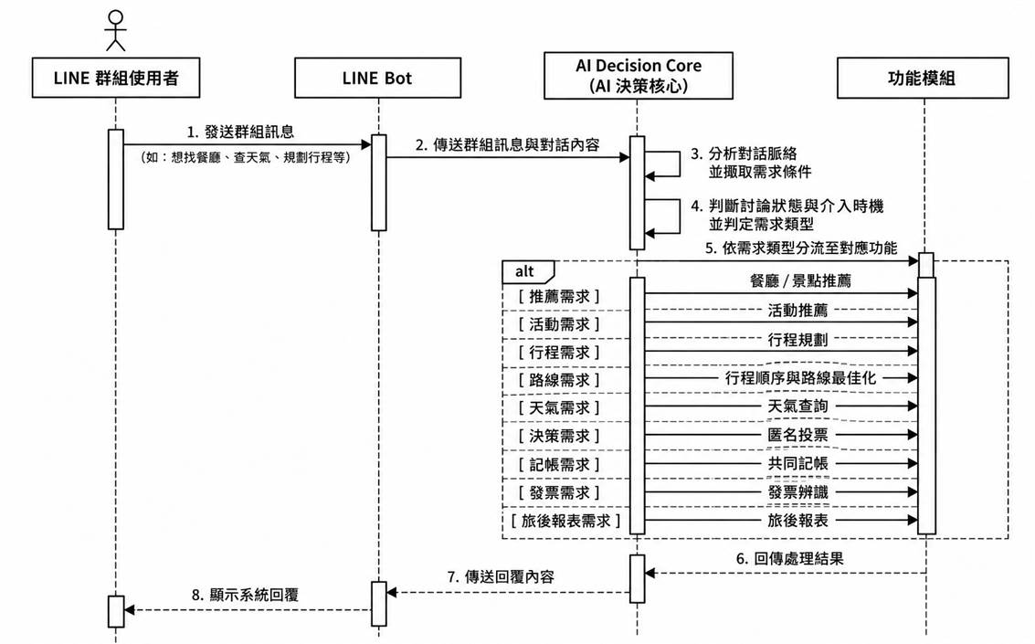
圖 6-1-1 為 AI Decision Core 判斷與功能分流循序圖。當使用者於 LINE 群組中傳送訊息後，LINE Bot 接收群組訊息並整理相關對話內容後，將整理後的對話內容傳送至 AI Decision Core。AI Decision Core 分析群組對話脈絡、擷取地點、時間、人數、預算、交通方式及偏好等需求條件，並判斷目前討論狀態、介入時機及所需功能。若判定需要提供協助，系統依據需求類型分流至餐廳／景點推薦、活動推薦、匿名投票及行程規劃等對應功能；行程建立後，亦可進一步使用行程順序與路線最佳化、天氣查詢、共同記帳及發票／收據辨識等功能；行程結束後，系統可依據記帳資料產生旅後報表，使用者亦可選擇將行程匿名公開分享，而其他使用者可將公開行程匯入作為後續規劃與調整之基礎。
▲圖 6-1-1 AI Decision Core 判斷與功能分流循序圖¹¹
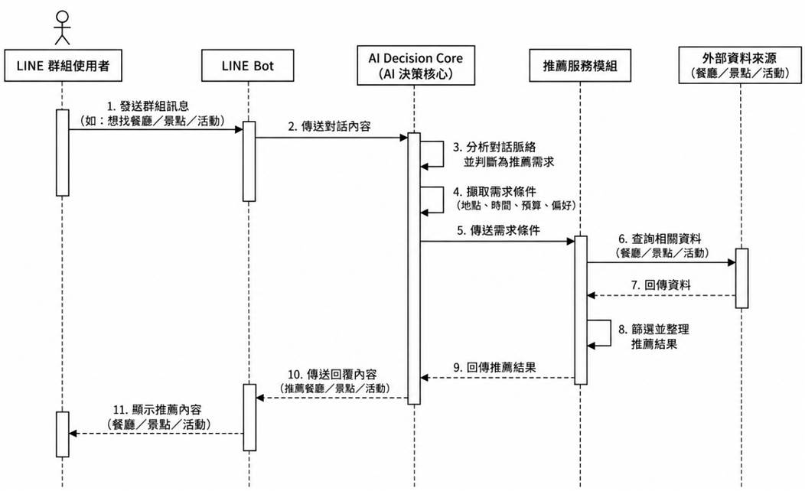
圖 6-1-2 為餐廳、景點與活動推薦循序圖。當 LINE Bot 接收群組訊息後，AI Decision Core 分析對話內容並判斷使用者具有推薦需求，再依據需求類型分流至餐廳／景點推薦或活動推薦功能。系統依據地點、目前位置、時間、預算及偏好等需求條件，整合餐廳、景點與活動相關資料，並取得營業時間、票價等資訊後產生推薦結果，最後透過 LINE Bot 將推薦內容回傳至群組，供群組成員查看。
▲圖 6-1-2餐廳、景點與活動推薦循序圖¹²
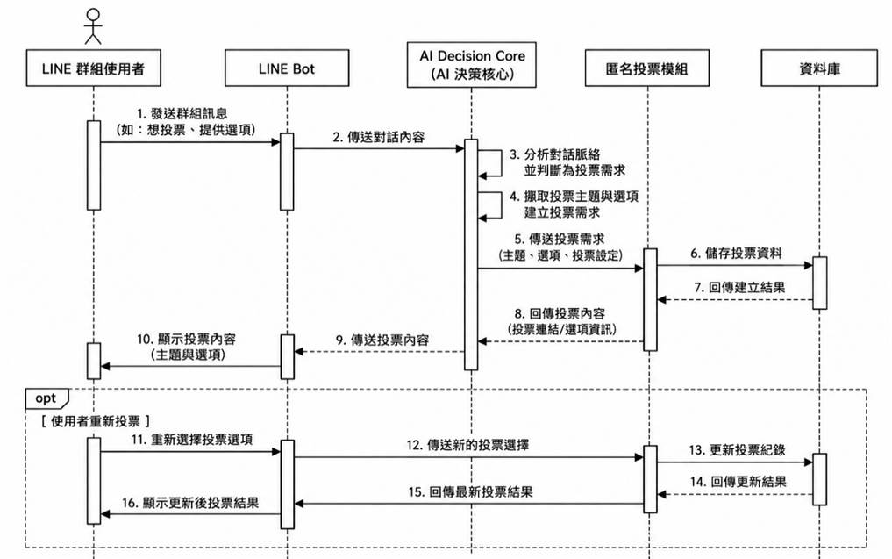
圖 6-1-3 為匿名投票循序圖。當 LINE Bot 接收群組討論訊息後，AI Decision Core 分析目前討論狀態；若判斷群組已有多個候選選項但尚未形成共識，則可進入匿名投票功能。系統建立投票並將投票內容顯示於 LINE 群組中，群組成員可選擇偏好的選項，系統記錄並更新投票結果；若成員於投票期間重新選擇其他選項，系統則更新原有投票紀錄及目前結果。
▲圖 6-1-3匿名投票循序圖¹³
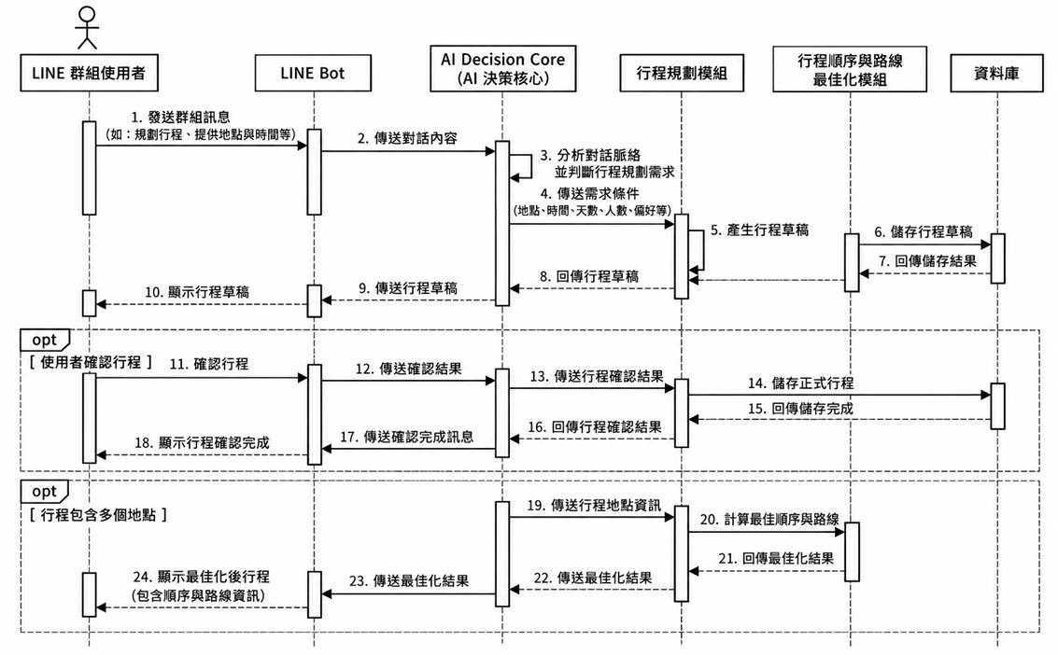
圖 6-1-4 為行程規劃與路線最佳化循序圖。當 LINE Bot 接收群組訊息後，AI Decision Core 分析對話內容並判斷使用者具有行程規劃需求，再將相關需求條件傳送至行程規劃功能。系統依據群組目前的出遊需求與地點資訊產生行程草稿，並透過 LINE Bot 提供群組成員查看。使用者確認行程內容後，AI Decision Core 將確認結果傳送至行程規劃模組，由行程規劃模組儲存正式行程資料；若行程包含多個地點，系統可進一步將行程地點資訊傳送至行程順序與路線最佳化模組，計算最佳順序與路線，並將最佳化後的結果提供群組成員查看。
▲圖 6-1-4行程規劃與路線最佳化循序圖¹⁴
圖 6-1-5 為天氣查詢循序圖。當 LINE Bot 接收使用者的天氣查詢訊息後，AI Decision Core 分析對話內容並判斷目前具有天氣資訊需求，再將指定地區或行程地點傳送至天氣查詢功能。系統取得相關天氣資料後，整理天氣資訊與提醒內容，並透過 LINE Bot 回傳至群組，作為使用者規劃或調整行程之參考。
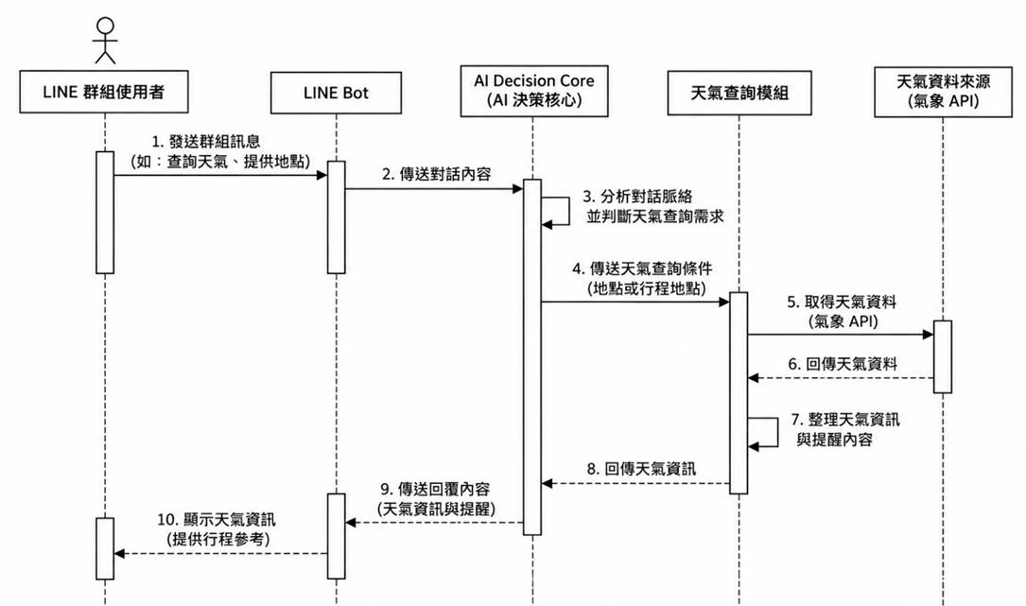
▲圖 6-1-5 天氣查詢循序圖
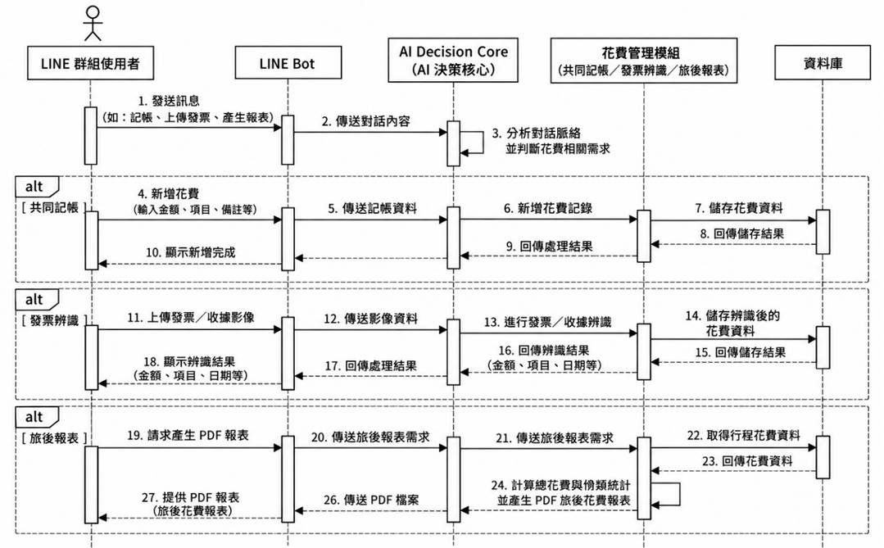
圖 6-1-6 為共同記帳、發票／收據辨識與旅後報表循序圖。當 LINE Bot 接收使用者的記帳、發票／收據辨識或旅後報表需求後，AI Decision Core 分析訊息內容並將需求分流至對應功能。使用者可手動新增行程花費，或透過發票／收據影像辨識協助建立記帳資料；系統將新增或辨識後的花費資料儲存，並依行程彙整總花費及各消費類別。行程結束後，系統可依據記帳資料產生 PDF 旅後花費報表，供群組成員查看。
▲圖 6-1-6 共同記帳、發票／收據辨識與旅後報表循序圖
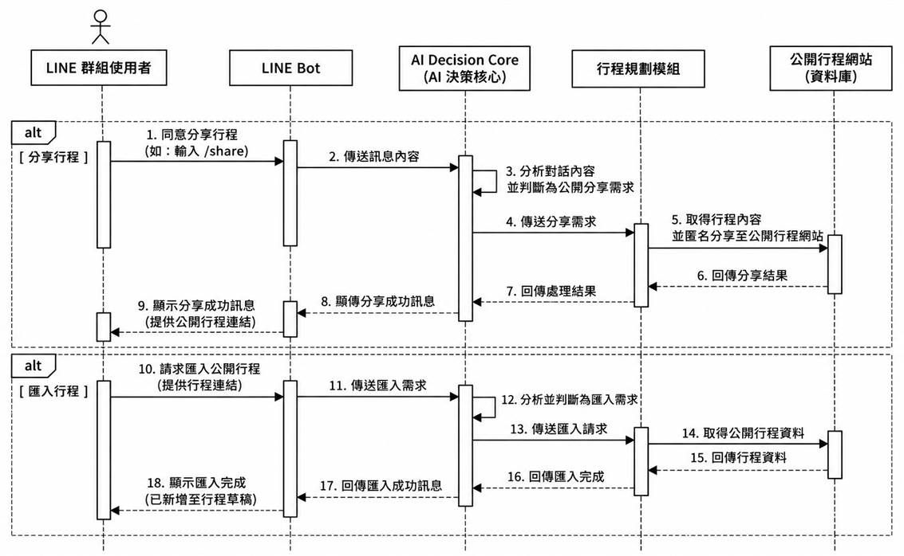
圖 6-1-7 為公開行程分享與匯入循序圖。行程結束後，使用者可選擇是否將行程匿名分享至公開行程網站。經使用者同意後，系統將行程內容進行匿名化處理並公開分享。其他使用者可透過公開行程連結提出匯入需求，系統取得公開行程資料後，將相關內容新增至行程草稿，供使用者後續規劃與調整。
▲圖 6-1-7 公開行程分享與匯入循序圖

設計類別圖(Design class diagram)
本節依據系統功能需求、使用個案與前述循序圖，進一步設計 GatherGo 系統內部主要類別及其關聯，以呈現各功能模組之職責與資料互動方式。設計類別圖主要包含 LINE Bot、對話處理、AI Decision Core、推薦服務、匿名投票、行程規劃、行程順序與路線最佳化、天氣查詢、記帳與花費管理、行程分享與匯入及資料儲存等相關類別，並透過類別間的關聯呈現系統主要功能之設計架構。
圖 6-2-1 為本系統之設計類別圖，主要呈現 GatherGo 各功能類別之職責及相互關係。LINE Bot 負責接收群組訊息及傳送系統回覆，對話處理類別負責整理群組近期對話內容，並將相關資訊交由 AI Decision Core 進行需求條件擷取、討論情境與狀態判斷，以及介入時機判斷。AI Decision Core 依據分析結果將需求分流至推薦服務、匿名投票及行程規劃等對應功能；行程建立後，可進一步使用行程順序與路線最佳化、天氣查詢及記帳與花費管理等功能；行程結束後，使用者亦可將行程匿名公開分享，而其他使用者可將公開行程匯入作為後續規劃與調整之基礎。各功能所需之群組、行程、投票及花費等相關資料則透過資料儲存類別進行管理。
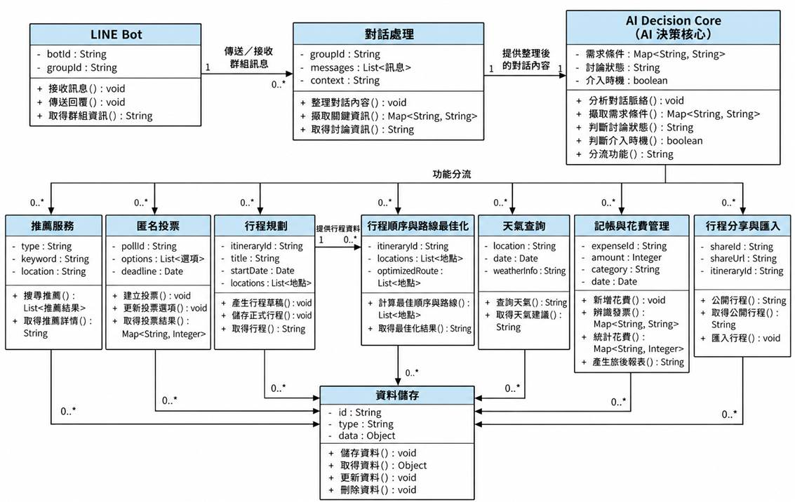
▲圖 6-2-1設計類別圖¹⁵
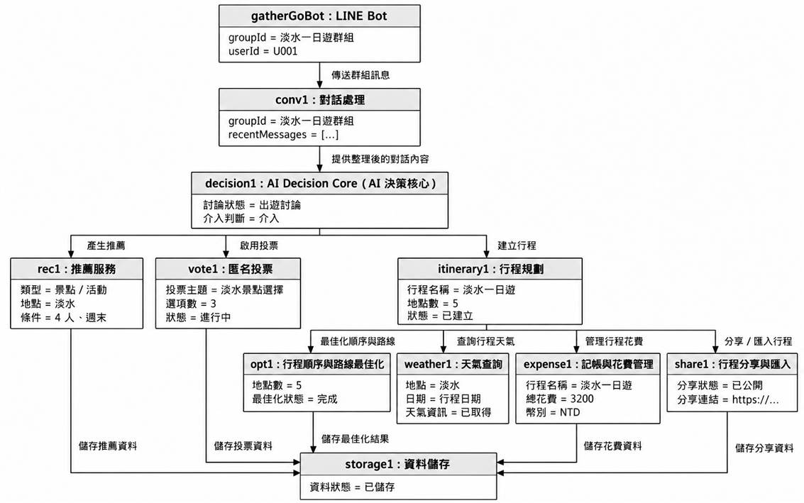
圖 6-2-2 為本系統之設計物件圖，以「淡水一日遊」群組出遊情境為例，呈現系統實際執行過程中各主要物件的狀態與關聯。LINE Bot 接收群組訊息後，將訊息交由對話處理物件整理，再提供至 AI Decision Core 進行需求條件擷取、討論情境與狀態判斷，以及介入時機判斷。當系統判定需要提供協助時，可依據需求使用推薦服務、匿名投票及行程規劃等物件提供相關功能；行程建立後，亦可進一步進行行程順序與路線最佳化、天氣查詢及記帳與花費管理；行程結束後，使用者亦可將行程匿名公開分享，而其他使用者可將公開行程匯入作為後續規劃與調整之基礎，相關資料則由資料儲存物件進行儲存與管理。
▲圖 6-2-2設計物件圖¹⁶

實作模型

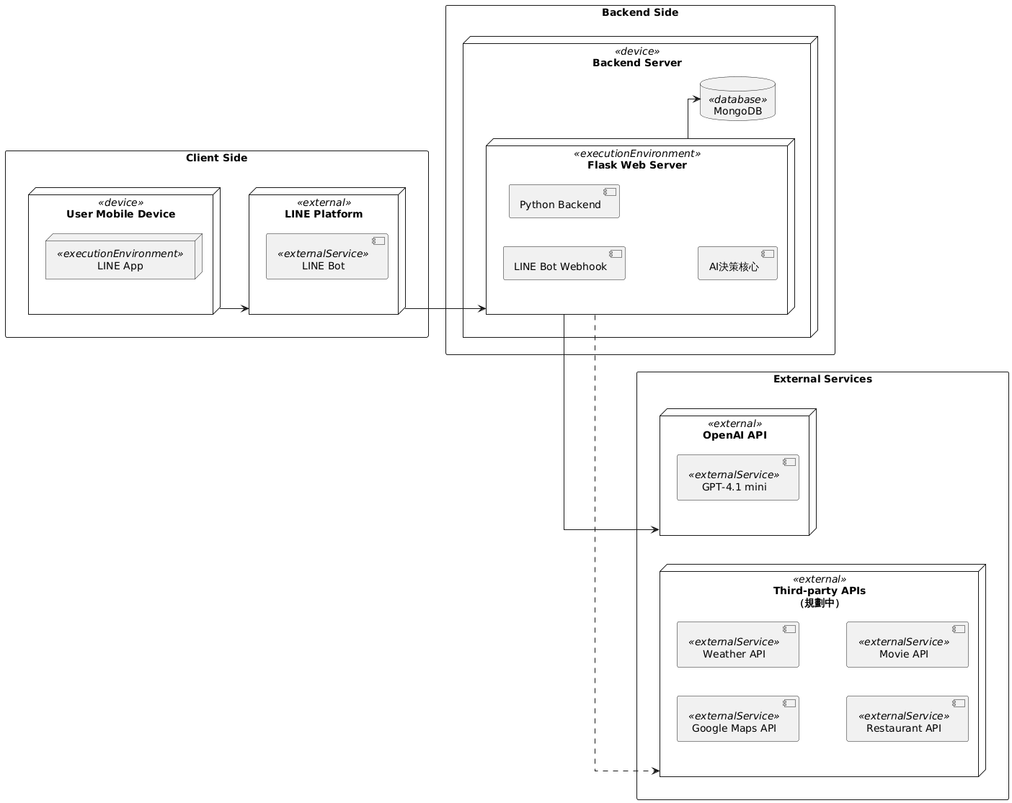
佈署圖(Deployment diagram)
▲圖 7-1-1佈署圖¹⁷

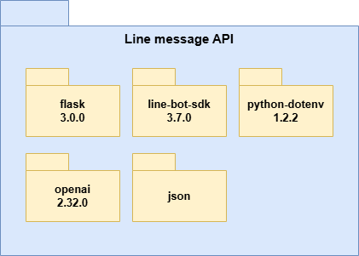
套件圖(Package diagram)
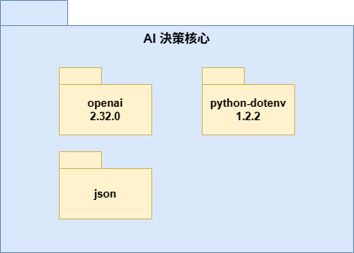
▲圖 7-2-1套件圖-Line message API¹⁸
▲圖 7-2-2套件圖-AI決策核心¹⁹

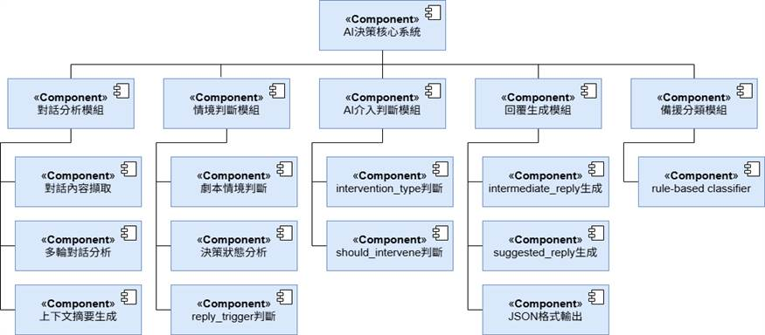
元件圖(Component diagram)
▲圖 7-3-1元件圖

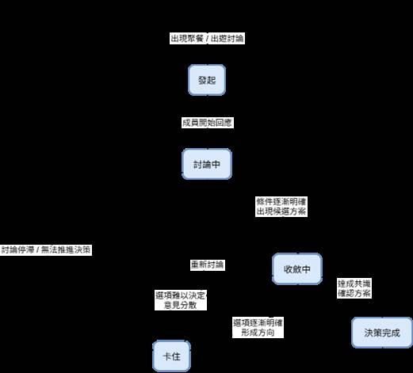
狀態機(State machine)
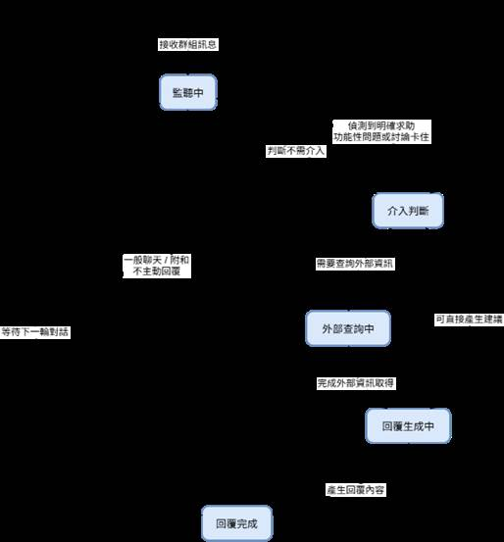
▲圖 7-4-1群組討論之狀態機²⁰
▲圖 7-4-2 AI介入與回覆之狀態機²¹

資料庫設計

資料庫關聯圖
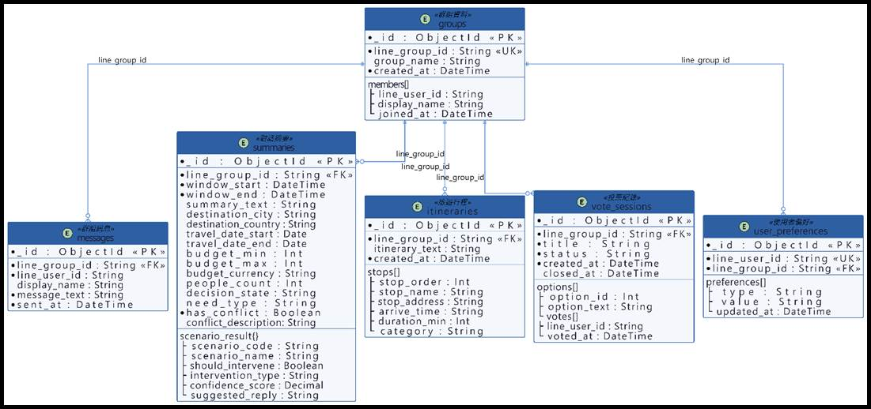
本系統使用MongoDB文件型NoSQL資料庫，資料庫名稱為linebot，共設計6個Collection。各Collection之間透過line_group_id與line_user_id進行邏輯關聯，常一起存取的資料以內嵌文件（Embedded Document）方式儲存，以減少查詢次數並提升效能。
▲圖 8-1-1資料庫關聯圖²²

表格及其 Meta data
groups用於儲存LINE群組基本資訊，成員清單以內嵌陣列方式儲存，避免額外查詢。messages記錄群組內每一筆使用者訊息，作為AI判斷的對話歷史依據。summaries 儲存每次AI分析產生的對話摘要與情境判斷結果，包含旅遊目的地、預算範圍、決策狀態等資訊，scenario_result以內嵌物件方式儲存以確保原子性。itineraries儲存AI自動產生的旅遊行程，行程站點（stops）以內嵌陣列方式附加於行程文件中。vote_sessions儲存群組投票主題，投票選項與各選項的投票紀錄均以內嵌陣列方式儲存，確保投票操作的一致性。user_preferences儲存使用者在特定群組的個人偏好，多筆偏好以陣列形式合併為單一文件，以line_user_id與line_group_id的組合作為唯一識別。
▼表 8-2-1 Collection清單
Collection編號 | 英文名稱 | 中文名稱
01 | groups | 群組資料
02 | messages | 群組訊息
03 | summaries | 對話摘要與AI分析結果
04 | itineraries | 旅遊行程
05 | vote_sessions | 投票紀錄
06 | user_preferences | 使用者偏好
▼表 8-2-2 Collection 描述-01群組資料
中文名稱 | 群組資料 |  |  | Collection編號 |  | 01
英文名稱 | groups |  |  | 主索引 |  | _id（ObjectId）
資料檔陳述 | 儲存LINE群組基本資訊，成員清單以內嵌陣列方式儲存
欄位名稱 | 資料型態 | 長度 | 允許空值 |  | 中文名稱 | 備註 | 預設值
_id | ObjectId | - | 否 |  | 主鍵 | MongoDB自動產生 | -
line_group_id | string | 255 | 否 |  | LINE群組ID | 唯一值，如C1234... | -
group_name | string | 255 | 是 |  | 群組名稱 | - | ""
created_at | datetime | - | 否 |  | 建立時間 | UTC | -
members | array | - | 是 |  | 成員清單 | 內嵌文件陣列，含line_user_id、display_name、joined_at | []

▼表 8-2-3 Collection 描述-02群組訊息
中文名稱 | 群組訊息 |  |  | Collection編號 | 02
英文名稱 | messages |  |  | 主索引 | _id（ObjectId）
資料檔陳述 | 儲存群組內每一筆使用者傳送的訊息，作為AI分析的對話歷史依據
欄位名稱 | 資料型態 | 長度 | 允許空值 | 中文名稱 | 備註 | 預設值
_id | ObjectId | - | 否 | 主鍵 | MongoDB自動產生 | -
line_group_id | string | 255 | 否 | LINE群組ID | 參照groups.line_group_id | -
line_user_id | string | 255 | 否 | LINE使用者ID | - | -
display_name | string | 255 | 是 | 發送者顯示名稱 | - | ""
message_text | string | - | 否 | 訊息內容 | - | -
sent_at | datetime | - | 否 | 發送時間 | UTC | -
▼表 8-2-4 Collection 描述-03對話摘要與AI分析結果
中文名稱 | 對話摘要與AI分析結果 |  |  | Collection編號 | 03
英文名稱 | summaries |  |  | 主索引 | _id（ObjectId）
資料檔陳述 | 儲存每次AI分析的對話摘要與情境判斷結果，scenario_result以內嵌物件方式儲存
欄位名稱 | 資料型態 | 長度 | 允許空值 | 中文名稱 | 備註 | 預設值
_id | ObjectId | - | 否 | 主鍵 | MongoDB自動產生 | -
line_group_id | string | 255 | 否 | LINE群組ID | 參照groups.line_group_id | -
window_start | datetime | - | 否 | 分析視窗起點 | UTC | -
window_end | datetime | - | 否 | 分析視窗終點 | UTC | -
summary_text | string | - | 是 | 對話摘要文字 | - | null
destination_city | string | 100 | 是 | 目的地城市 | - | null
destination_country | string | 100 | 是 | 目的地國家 | - | null
travel_date_start | date | - | 是 | 旅遊開始日期 | - | null
travel_date_end | date | - | 是 | 旅遊結束日期 | - | null
budget_min | int | - | 是 | 最低預算 | - | null
budget_max | int | - | 是 | 最高預算 | - | null
budget_currency | string | 3 | 是 | 幣別 | 如TWD | "TWD"
people_count | int | - | 是 | 出遊人數 | - | null
decision_state | string | 50 | 是 | 決策狀態 | 討論中／確認中／已決定 | "討論中"
need_type | string | 100 | 是 | AI判斷需求類型 | - | null
has_conflict | bool | - | 否 | 是否有意見衝突 | - | false
conflict_description | string | - | 是 | 衝突描述 | - | null
scenario_result | object | - | 是 | AI情境判斷結果 | 內嵌物件，含scenario_code、scenario_name、should_intervene、confidence_score、suggested_reply | null

▼表 8-2-5 Collection 描述-04旅遊行程
中文名稱 | 旅遊行程 |  |  | Collection編號 | 04
英文名稱 | itineraries |  |  | 主索引 | _id（ObjectId）
資料檔陳述 | 儲存AI產生的旅遊行程，站點清單以內嵌陣列方式儲存
欄位名稱 | 資料型態 | 長度 | 允許空值 | 中文名稱 | 備註 | 預設值
_id | ObjectId | - | 否 | 主鍵 | MongoDB自動產生 | -
line_group_id | string | 255 | 否 | LINE群組ID | 參照 groups.line_group_id | -
itinerary_text | string | - | 是 | 行程描述文字 | - | null
created_at | datetime | - | 否 | 建立時間 | UTC | -
stops | array | - | 是 | 行程站點清單 | 內嵌文件陣列，含stop_order、stop_name、stop_address、arrive_time、duration_min、category | []
▼表 8-2-6 Collection 描述-05投票紀錄
中文名稱 | 投票紀錄 |  |  | Collection編號 | 05
英文名稱 | vote_sessions |  |  | 主索引 | _id（ObjectId）
資料檔陳述 | 儲存群組投票主題，選項與投票結果以內嵌陣列方式儲存
欄位名稱 | 資料型態 | 長度 | 允許空值 | 中文名稱 | 備註 | 預設值
_id | ObjectId | - | 否 | 主鍵 | MongoDB自動產生 | -
line_group_id | string | 255 | 否 | LINE群組ID | 參照groups.line_group_id | -
title | string | 255 | 否 | 投票標題 | - | -
status | string | 50 | 否 | 狀態 | 進行中／已結束 | "進行中"
created_at | datetime | - | 否 | 建立時間 | UTC | -
closed_at | datetime | - | 是 | 結束時間 | UTC | null
options | array | - | 是 | 投票選項 | 內嵌文件陣列，含option_id、option_text、votes | []
▼表 8-2-7 Collection 描述-06使用者偏好
中文名稱 | 使用者偏好 |  |  | Collection編號 | 06
英文名稱 | user_preferences |  |  | 主索引 | _id（ObjectId）
資料檔陳述 | 儲存使用者在特定群組的個人偏好，多筆偏好以內嵌陣列合併儲存
欄位名稱 | 資料型態 | 長度 | 允許空值 | 中文名稱 | 備註 | 預設值
_id | ObjectId | - | 否 | 主鍵 | MongoDB自動產生 | -
line_user_id | string | 255 | 否 | LINE使用者ID | 與line_group_id組合唯一 | -
line_group_id | string | 255 | 否 | LINE群組ID | 參照groups.line_group_id | -
preferences | array | - | 是 | 偏好清單 | 內嵌文件陣列，含type、value、updated_at | []

第9章 程式

第10章 測試模型
10-1 測試計畫
本系統主要以 LINE 群組作為使用介面，並搭配手機及電腦瀏覽器進行相關功能操作與測試。測試內容分為「情境測試」與「功能測試」兩部分，其中情境測試透過 17 組多人對話劇本，模擬使用者在實際旅遊或聚餐討論中可能出現的不同情境，包括時間解析、活動意圖辨識、條件收斂、多人決策、時間衝突、即時需求及天氣影響等，以確認 AI 是否能正確理解群組對話內容，並於適當時機提供相對應的協助；功能測試則針對定位、景點推薦、投票、記帳、支出統計、PDF 報表下載、行程地圖及最終行程網頁等功能進行實際操作，確認各項功能是否能正常執行。透過上述測試，驗證系統在不同群組討論情境下之辨識能力、介入時機、回應內容及各項功能之正確性與穩定性，以確保系統能符合實際旅遊行程規劃之使用需求。

10-2 劇本情境測試
本系統依據使用者於 LINE 群組中可能出現之旅遊及聚餐討論情境，設計 17 組多人對話劇本進行測試。測試重點包含時間解析、活動意圖辨識、條件收斂、行程生成、多人決策、時間衝突、即時需求及天氣影響等情境，以確認 AI 能依據群組目前討論內容進行適當判斷與回應。

表10-2-1 劇本一 時間解析與需求啟動測試
項目 | 內容
功能名稱 | 時間解析與需求啟動
測試目標 | 驗證系統能否辨識群組成員所提出的日期與時間資訊，並整理共同可行的時間範圍。
測試作業 | 1. 依劇本一於 LINE 群組中輸入多人對話。  2. 群組成員分別提出週六可配合的時間。  3. 觀察系統是否能辨識各成員的時間條件。  4. 確認系統是否能整理共同可行時段。
預期結果 | 系統能正確辨識「週六」及各成員可配合時間，並整理出約 13:00 至 16:00 的共同可行時段。
測試結果

表10-2-2 劇本二 活動意圖辨識測試
項目 | 內容
功能名稱 | 活動意圖辨識
測試目標 | 驗證系統能否從群組對話中辨識使用者已有出遊意圖，並確認目前討論之目的地。
測試作業 | 1. 依劇本二輸入群組對話。  2. 成員開始討論週末出遊。  3. 成員陸續提出淡水作為目的地。  4. 觀察系統是否正確辨識活動方向及目的地。
預期結果 | 系統能辨識群組目前正在規劃出遊活動，並確認初步目的地為淡水。
測試結果

表10-2-3 劇本三 條件收斂測試
項目 | 內容
功能名稱 | 條件收斂
測試目標 | 驗證系統能否從多人對話中整理已確認的時間、地點及人數等行程條件。
測試作業 | 1. 依劇本三輸入群組對話。  2. 成員逐步確認出遊日期。  3. 確認目的地為淡水。  4. 確認參與人數為四人。  5. 觀察系統是否正確整理目前條件。
預期結果 | 系統能正確整理出「週六、淡水、四人」等已確認之行程條件。
測試結果

表10-2-4 劇本四 自動行程生成測試
項目 | 內容
功能名稱 | 自動行程生成
測試目標 | 驗證當時間、地點及人數等主要條件已確認後，系統是否能進一步協助產生初步行程。
測試作業 | 1. 依劇本四輸入群組對話。  2. 群組確認淡水一日遊方向。  3. 成員提出景點及餐廳需求。  4. 觀察系統是否開始進行行程安排。
預期結果 | 系統能依據目前已確認條件，產生包含景點及用餐安排的淡水初步行程。
測試結果

表10-2-5 劇本五 路線最佳化測試
項目 | 內容
功能名稱 | 路線最佳化
測試目標 | 驗證群組提出多個景點時，系統是否能依照地點位置及移動順序協助調整行程。
測試作業 | 1. 依劇本五輸入群組對話。  2. 提出淡水老街、漁人碼頭及餐廳等多個地點。  3. 成員討論景點順序。  4. 觀察系統是否能提供較順暢的移動安排。
預期結果 | 系統能依照景點位置整理較合理的遊玩順序，降低行程中重複往返的情況。
測試結果

表10-2-6 劇本六 行程資訊補全測試
項目 | 內容
功能名稱 | 行程資訊補全
測試目標 | 驗證群組目前行程條件不足時，系統是否能辨識尚缺少的資訊並協助補充。
測試作業 | 1. 依劇本六輸入群組對話。  2. 確認用餐地點為淡水。  3. 成員提出午餐需求及 500 元內預算。  4. 觀察系統是否能依條件提供後續餐廳建議。
預期結果 | 系統能整理出淡水、午餐及每人 500 元內等條件，並依據條件協助推薦適合的餐廳。
測試結果

表10-2-7 劇本七 多人決策與衝突處理測試
項目 | 內容
功能名稱 | 多人決策與衝突處理
測試目標 | 驗證群組成員對餐廳類型意見不同時，系統是否能辨識意見分歧並協助進行決策。
測試作業 | 1. 依劇本七輸入群組對話。  2. 成員分別提出火鍋、燒肉、義大利麵及韓式料理。  3. 群組持續出現不同意見。  4. 觀察系統是否能整理目前選項並協助進行決策。
預期結果 | 系統能辨識群組成員意見不一致，整理目前不同選項，並於適當時機提供投票等決策方式。
測試結果

表10-2-8 劇本八 討論停滯與 AI 補位測試
項目 | 內容
功能名稱 | 討論停滯與 AI 補位
測試目標 | 驗證群組討論無法繼續推進時，AI 是否能辨識討論停滯並提供下一步方向。
測試作業 | 1. 依劇本八輸入群組對話。  2. 成員多次出現「都可以」、「隨便」等無明確意見之回覆。  3. 觀察系統是否判斷討論停滯。  4. 確認 AI 是否提供新的討論方向。
預期結果 | 系統能辨識群組討論停滯，並適時提出如「先選地區」或「先選活動類型」等方式協助討論繼續進行。
測試結果

表10-2-9 劇本九 投票決策測試
項目 | 內容
功能名稱 | 投票決策
測試目標 | 驗證群組中出現多個目的地且無法取得共識時，系統是否能辨識情況並詢問是否進行投票。
測試作業 | 1. 依劇本九輸入群組對話。  2. 成員分別提出九份、淡水及八里。  3. 群組持續討論但未形成共識。  4. 觀察 AI 是否整理選項並詢問是否需要建立投票。
預期結果 | 系統能整理九份、淡水及八里三個選項，並於群組無法取得共識時主動詢問使用者是否需要進行投票。
測試結果

表10-2-10 劇本十 時間衝突偵測測試
項目 | 內容
功能名稱 | 時間衝突偵測
測試目標 | 驗證系統是否能辨識用餐、交通及活動時間安排過於緊湊的情況。
測試作業 | 1. 依劇本十輸入群組對話。  2. 安排 19:00 晚餐及 20:00 電影。  3. 成員提出用餐及移動時間可能不足。  4. 觀察系統是否能提出時間調整建議。
預期結果 | 系統能辨識晚餐與電影場次之間時間過於緊迫，並建議延後電影時間或重新調整行程。
測試結果

表10-2-11 劇本十一 預算與延伸資訊補充測試
項目 | 內容
功能名稱 | 預算與延伸資訊補充
測試目標 | 驗證系統能否依照使用者提出的預算限制及延伸活動需求提供適當資訊。
測試作業 | 1. 依劇本十一輸入群組對話。  2. 設定每人預算約 1,200 元。  3. 成員詢問用餐後附近還可以進行哪些活動。  4. 觀察系統是否能依預算及距離條件提供建議。
預期結果 | 系統能考量使用者預算，並提供鄰近景點、散步或逛街等適合的延伸活動資訊。
測試結果

表10-2-12 劇本十二 決策完成與執行支援測試
項目 | 內容
功能名稱 | 決策完成與執行支援
測試目標 | 驗證群組已完成主要決策後，系統是否能停止重複推薦，並轉而提供後續執行資訊。
測試作業 | 1. 依劇本十二輸入群組對話。  2. 成員明確表示已決定餐廳。  3. 接續討論交通及訂位問題。  4. 觀察系統是否正確切換至後續支援。
預期結果 | 系統能辨識餐廳已完成決策，不再重複推薦其他餐廳，並改為協助提供交通、訂位等後續資訊。
測試結果

表10-2-13 劇本十三 音樂劇／演唱會固定時間測試
項目 | 內容
功能名稱 | 音樂劇／演唱會固定時間判斷
測試目標 | 驗證系統能否辨識具有固定開始時間的活動，並將交通及用餐時間納入安排。
測試作業 | 1. 依劇本十三輸入群組對話。  2. 設定音樂劇於 18:00 開演。  3. 成員討論用餐及集合時間。  4. 觀察系統是否能避免安排過於緊迫的行程。
預期結果 | 系統能將 18:00 開演時間視為固定條件，並適當預留用餐、交通及入場所需時間。
測試結果

表10-2-14 劇本十四 電影／影城場次限制測試
項目 | 內容
功能名稱 | 電影／影城場次限制
測試目標 | 驗證系統能否辨識電影具有固定場次，並依場次協助安排前後行程。
測試作業 | 1. 依劇本十四輸入群組對話。  2. 成員提出晚上看電影需求。  3. 討論不同場次及用餐順序。  4. 觀察系統是否能依電影時間安排前後活動。
預期結果 | 系統能依照適合的電影場次，協助安排先用餐或後用餐等前後行程。
測試結果

表10-2-15 劇本十五 展覽／博物館停留時間預估測試
項目 | 內容
功能名稱 | 展覽／博物館停留時間預估
測試目標 | 驗證系統能否考量展覽或博物館所需停留時間，再進行後續行程安排。
測試作業 | 1. 依劇本十五輸入群組對話。  2. 成員提出參觀展覽需求。  3. 討論可能停留時間及後續活動。  4. 觀察系統是否能預留合理參觀時間。
預期結果 | 系統能考量展覽所需停留時間，再協助安排用餐或附近景點等後續活動。
測試結果

表10-2-16 劇本十六 臨時決定即時需求測試
項目 | 內容
功能名稱 | 臨時決定即時需求
測試目標 | 驗證使用者臨時提出用餐需求時，系統是否能依據距離、等待時間等條件快速提供建議。
測試作業 | 1. 依劇本十六輸入群組對話。  2. 成員提出立即用餐需求。  3. 加入「附近」、「不要等太久」及「不要太多人」等條件。  4. 觀察系統是否快速提供適合選項。
預期結果 | 系統能依使用者當下需求，快速提供距離較近且符合條件的用餐選項。
測試結果

表10-2-17 劇本十七 戶外活動天氣影響測試
項目 | 內容
功能名稱 | 戶外活動天氣影響
測試目標 | 驗證戶外活動可能受到天氣影響時，系統是否能辨識天氣風險並提供調整建議。
測試作業 | 1. 依劇本十七輸入群組對話。  2. 成員提出隔日前往爬山。  3. 群組開始討論可能下雨的情況。  4. 觀察系統是否查詢天氣並提供適當提醒或替代建議。
預期結果 | 系統能辨識天氣可能影響戶外活動，並依天氣資訊提供延期、改變地點或改為室內活動等建議。
測試結果

10-3 功能測試
除情境辨識外，本系統亦針對各項實際操作功能進行測試，以確認使用者於 LINE 群組及相關網頁中操作時，各項功能皆能正常執行。
表10-3-1 定位功能測試
項目 | 內容
功能名稱 | 定位功能
測試目標 | 驗證使用者傳送目前位置後，系統是否能正確取得定位資訊。
測試作業 | 1. 於 LINE 群組中開啟定位功能。  2. 傳送目前所在位置。  3. 確認系統是否成功接收定位資料。
預期結果 | 系統能成功取得使用者目前位置，並作為後續附近景點推薦依據。
測試結果 | 正常

表10-3-2 附近景點推薦功能測試
項目 | 內容
功能名稱 | 附近景點推薦
測試目標 | 驗證系統取得使用者位置後，是否能提供定位點附近的推薦景點。
測試作業 | 1. 使用者傳送目前位置。  2. 系統取得定位資訊。  3. 查看系統回傳之附近景點資訊。
預期結果 | 系統能依使用者位置提供鄰近且適合的景點資訊。
測試結果 | 正常

表10-3-3 投票功能測試
項目 | 內容
功能名稱 | 投票功能
測試目標 | 驗證群組成員意見不一致時，系統是否能正確建立投票並統整投票結果。
測試作業 | 1. 群組成員提出不同旅遊選項。  2. AI 詢問是否需要進行投票。  3. 使用者同意建立匿名投票。  4. 群組成員進行投票。  5. 查看投票結果。
預期結果 | 系統能成功建立匿名投票，並於投票後正確顯示各選項票數及最高票結果。
測試結果 | 正常

表10-3-4 電子發票記帳功能測試
項目 | 內容
功能名稱 | 電子發票記帳
測試目標 | 驗證系統是否能透過電子發票資料新增消費紀錄。
測試作業 | 1. 於 LINE 群組啟動記帳功能。  2. 提供電子發票相關資料。  3. 系統辨識消費資訊。  4. 確認消費紀錄是否成功新增。
預期結果 | 系統能正確辨識電子發票中的消費資訊，並成功新增至該次行程記帳資料。
測試結果 | 正常

表10-3-5 傳統發票記帳功能測試
項目 | 內容
功能名稱 | 傳統發票記帳
測試目標 | 驗證使用者上傳傳統發票照片後，系統是否能辨識並新增消費紀錄。
測試作業 | 1. 拍攝傳統發票照片。  2. 將照片傳送至 LINE 群組。  3. 系統辨識發票內容。  4. 確認消費紀錄是否成功新增。
預期結果 | 系統能辨識發票中的店家、金額及相關資訊，並成功新增記帳紀錄。
測試結果 | 正常

表10-3-6 手動記帳功能測試
項目 | 內容
功能名稱 | 手動記帳
測試目標 | 驗證使用者是否能透過手動輸入方式新增消費紀錄。
測試作業 | 1. 啟動記帳功能。  2. 手動輸入消費金額、分類及付款人等資訊。  3. 儲存記帳資料。  4. 查看是否成功新增。
預期結果 | 系統能正確儲存使用者手動輸入之消費資料。
測試結果 | 正常

表10-3-7 查看花費功能測試
項目 | 內容
功能名稱 | 查看花費
測試目標 | 驗證系統是否能統整目前行程中的所有消費紀錄。
測試作業 | 1. 完成數筆消費記帳。  2. 於 LINE 群組輸入「查看花費」。  3. 查看系統回傳之總筆數、總花費及分類統計。
預期結果 | 系統能正確統整目前行程所有支出，並顯示總筆數、總花費及各分類消費金額。
測試結果 | 正常

表10-3-8 PDF 支出報表下載測試
項目 | 內容
功能名稱 | PDF 支出報表下載
測試目標 | 驗證使用者是否能將目前行程之記帳資料匯出為 PDF 報表。
測試作業 | 1. 完成數筆消費記帳。  2. 輸入「查看花費」。  3. 點選「下載 PDF」。  4. 開啟產生之 PDF 檔案。
預期結果 | 系統能成功產生 PDF 支出報表，並正確呈現目前行程之消費明細與統計資訊。
測試結果 | 正常

表10-3-9 行程地圖功能測試
項目 | 內容
功能名稱 | 行程地圖
測試目標 | 驗證系統是否能將行程中的景點及相關地點正確呈現在互動地圖上。
測試作業 | 1. 建立包含多個景點的行程。  2. 開啟行程地圖。  3. 查看各景點位置及相關資訊。
預期結果 | 系統能將行程景點正確標示於地圖中，並提供相對應的地點資訊。
測試結果 | 正常

表10-3-10 最終行程網頁生成測試
項目 | 內容
功能名稱 | 最終行程網頁生成
測試目標 | 驗證群組完成旅遊規劃後，系統是否能將最終行程整理並以網頁方式呈現。
測試作業 | 1. 完成旅遊日期、景點及餐廳等行程安排。  2. 產生最終行程。  3. 開啟系統產生之行程網頁。  4. 查看行程內容是否完整。
預期結果 | 系統能成功產生最終行程網頁，並正確呈現時間、景點、餐廳及相關行程資訊。
測試結果 | 正常
經由上述情境測試與功能測試，可分別確認系統之 AI 情境判斷能力及各項實際操作功能。情境測試主要驗證 AI 能否正確理解多人群組對話中的時間、地點、人數、預算、意見分歧及其他行程條件，並於適當時機提供協助；功能測試則確認定位、景點推薦、投票、記帳、支出統計、地圖及最終行程網頁等功能能正常執行。透過兩類測試，可確認本系統不僅能執行單一功能，亦能依據群組不同討論情境進行判斷與介入，使 AI 旅遊行程助理能配合實際多人旅遊規劃流程，提供相對應之資訊與功能支援。

第11章 操作手冊

11-1 系統元件

元件名稱 | 規格需求
使用裝置 | 智慧型手機
使用平台 | LINE 應用程式
作業系統 | Android 8.0、iOS 15.0 或以上版本
網路需求 | Wi-Fi、4G 或 5G 網路
其他需求 | 須加入本系統 LINE 官方帳號

11-2 系統下載及安裝

本系統無須另外下載及安裝應用程式。使用者可使用 LINE 掃描下方 QR Code，加入本系統官方帳號，並將 LINE Bot 邀請至群組後開始使用。

圖11-2-1 LINE 群組智慧聚餐與出遊推薦系統 QR Code

- 掃描 QR Code 後，點選「加入好友」。
- 加入好友後，將本系統 LINE Bot 邀請至欲使用的 LINE 群組。

第12章 使用手冊

加入 LINE Bot 好友
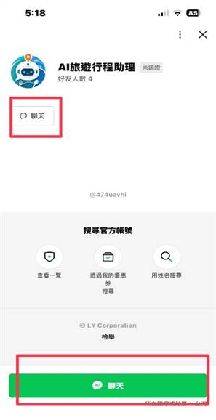  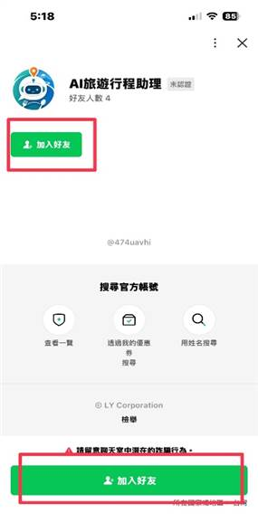 | 使用者可先使用手機 LINE 掃描系統提供的 QR Code，進入「AI旅遊行程助理」官方帳號頁面。  1.進入帳號頁面後，點選綠色的「加入好友」按鈕。  2.加入成功後，畫面會出現「聊天」按鈕，點選後即可進入對話頁面。

加入 LINE Bot 好友
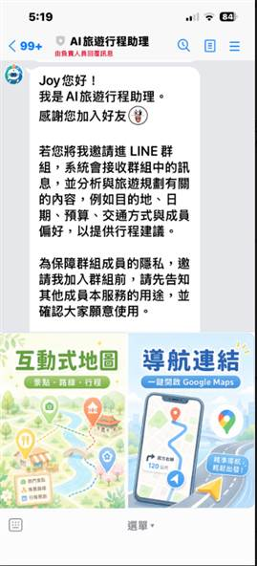 | 首次進入聊天室時，系統會自動傳送歡迎訊息，簡單說明服務用途及隱私注意事項。使用者也可透過下方圖文選單開啟互動式地圖或導航連結等功能。

建立群組並邀請 LINE Bot
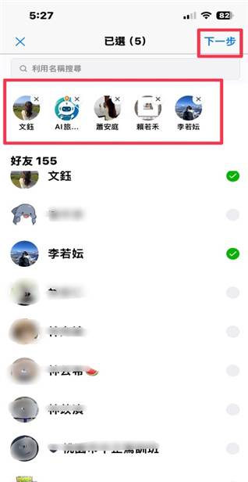  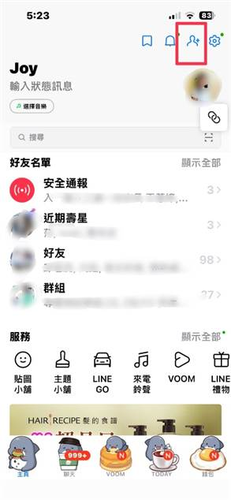 | 若使用者尚未建立旅遊討論群組，可在建立新群組時，直接將同行成員與「AI旅遊行程助理」一併加入。操作前須先完成官方帳號的好友加入。  1.進入 LINE 首頁，點選右上角的「加入好友／建立群組」圖示。  2.選擇欲加入群組的同行成員，並勾選「AI旅遊行程助理」，確認選取完成後點選「下一步」。

建立群組並邀請 LINE Bot
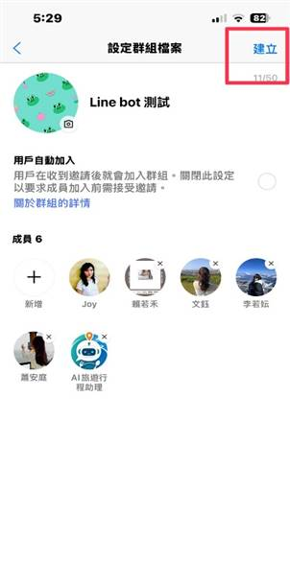  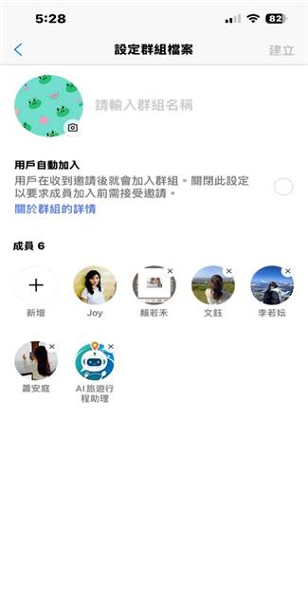 | 1.進入群組設定頁面後，可設定群組名稱及群組圖片，並確認成員名單中包含「AI旅遊行程助理」。  2.設定完成後，點選右上角的「建立」。

建立群組並邀請 LINE Bot
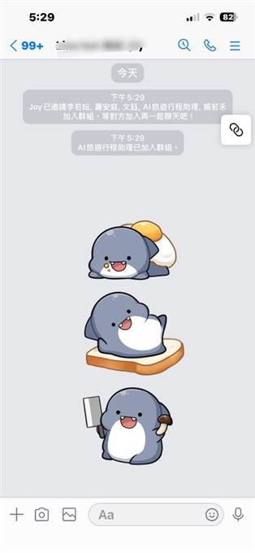 | 建立成功後，系統會自動進入群組聊天室；當畫面顯示「AI旅遊行程助理已加入群組」，即代表 LINE Bot 已成功加入，可以開始討論行程。

將 LINE Bot 加入現有群組
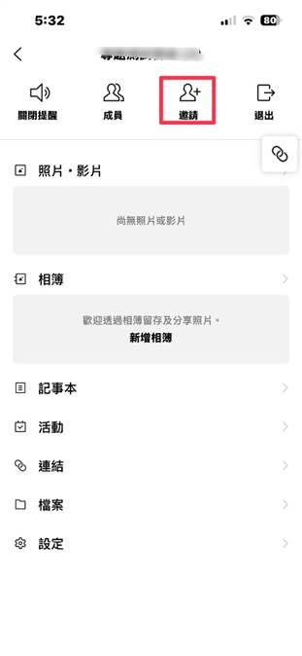  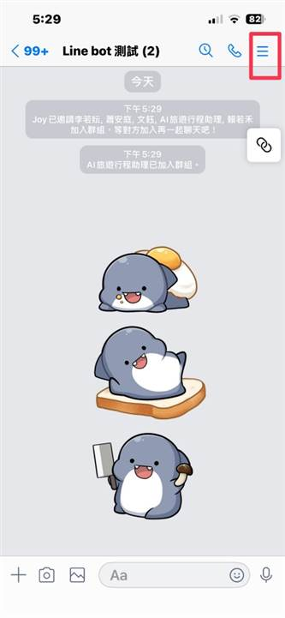 | 若使用者已經有旅遊討論群組，可直接從群組設定中邀請「AI旅遊行程助理」加入。操作前須先將官方帳號加入好友。  1.進入欲使用本系統的 LINE 群組，點選右上角的「選單」圖示。  2.在群組選單中點選「邀請」。

將 LINE Bot 加入現有群組
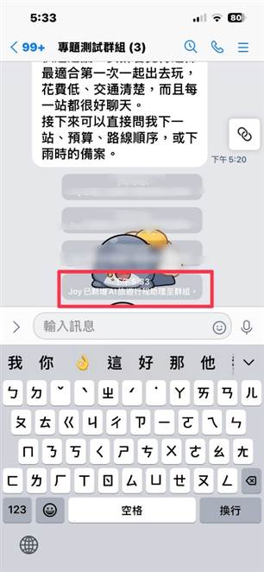  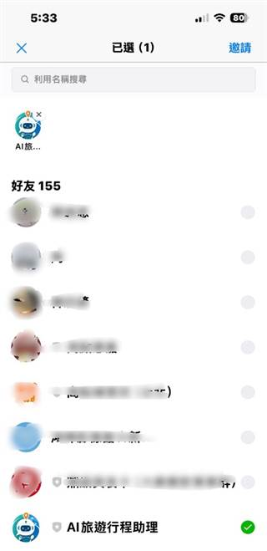 | 1.從好友名單中找到並勾選「AI旅遊行程助理」，再點選右上角的「邀請」。  2.返回群組聊天室後，若畫面顯示「已新增 AI旅遊行程助理至群組」，即代表邀請成功，群組成員即可開始討論旅遊需求。

透過互動式地圖參考並匯入行程
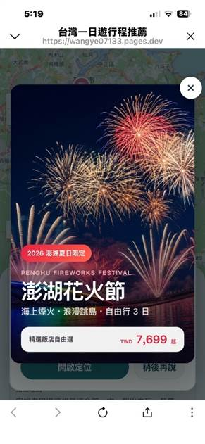  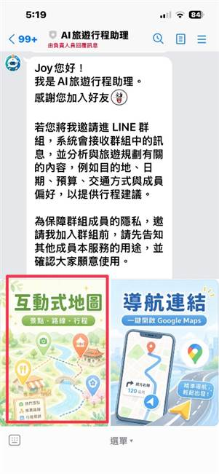 | 若群組成員尚未決定旅遊地點或對行程沒有明確想法，可透過互動式地圖瀏覽不同地區的一日遊推薦，再將感興趣的行程分享到 LINE 群組，作為後續討論的參考。  - 進入「AI旅遊行程助理」聊天室，點選下方選單中的「互動式地圖」。  - 系統會開啟「台灣一日遊行程推薦」網頁。若畫面出現廣告，可點選右上角的「×」關閉。

透過互動式地圖參考並匯入行程
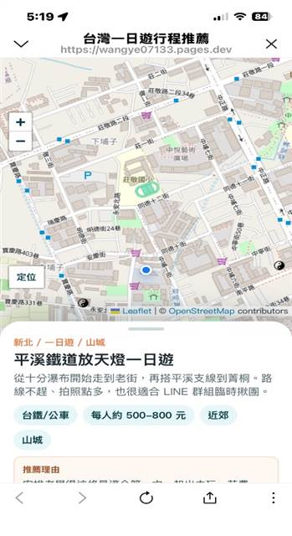  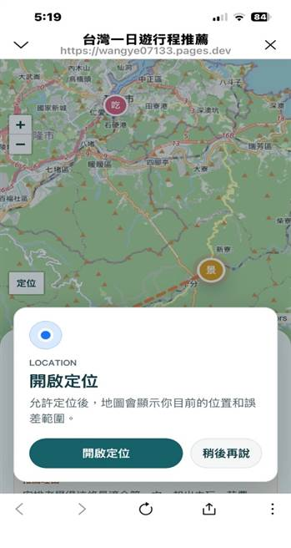 | 1.開啟定位後，地圖會以藍色圓點標示使用者目前所在位置，方便查看附近地區及相關推薦行程。  2.使用者可在地圖上移動或縮放畫面，瀏覽不同地區的景點標記與一日遊推薦行程。

透過互動式地圖參考並匯入行程
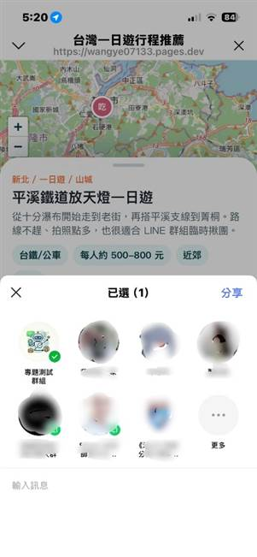  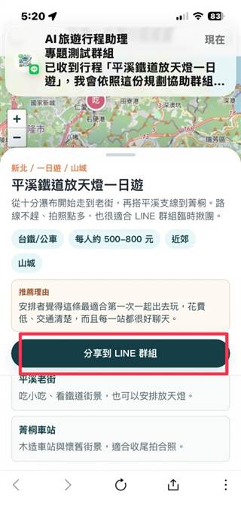 | 1.點選感興趣的行程後，可查看行程名稱、交通方式、預估費用、推薦理由及景點安排等資訊。  2.確認欲參考的行程後，點選頁面中的「分享到 LINE 群組」，在分享畫面中選擇欲匯入行程的 LINE 群組，確認勾選後點選「分享」。

透過互動式地圖參考並匯入行程
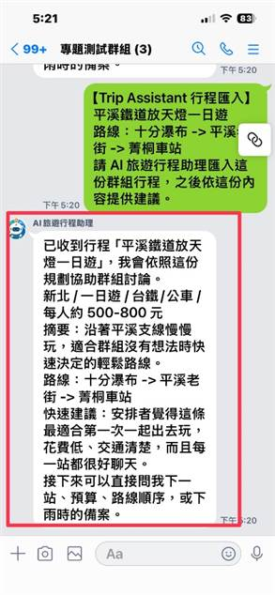 | 分享成功後，行程內容會傳送至群組，「AI旅遊行程助理」也會回覆已收到行程，並依照該行程協助群組進行後續討論。

記帳功能－建立行程帳本與發票記帳
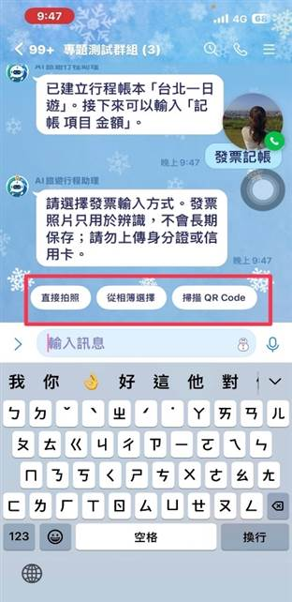  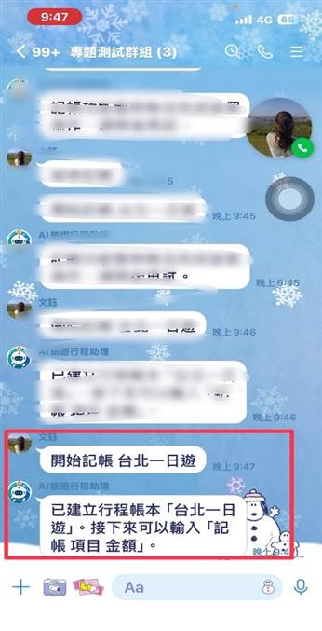 | 群組成員可在旅遊過程中建立行程帳本，並透過不同方式記錄旅遊支出。  1.在 LINE 群組中輸入「開始記帳＋行程名稱」，例如「開始記帳 台北一日遊」，系統會建立該行程的專屬帳本，並提示後續可開始輸入記帳資料。  2.若要使用發票進行記帳，可輸入「發票記帳」，系統會提供「直接拍照」、「從相簿選擇」及「掃描 QR Code」三種方式，使用者可依照發票類型選擇適合的輸入方式。

記帳功能－建立行程帳本與發票記帳
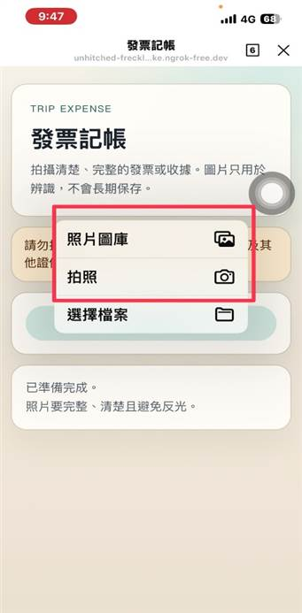  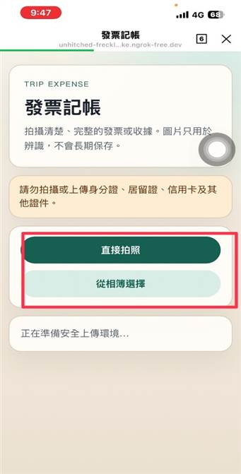 | 1.進入「發票記帳」頁面後，可選擇「直接拍照」或「從相簿選擇」，依照目前發票的情況選擇上傳方式。  2.系統開啟手機選單後，可選擇「照片圖庫」上傳已拍攝的發票照片，或選擇「拍照」直接拍攝發票；拍攝時請保持發票完整、清晰並避免反光。

記帳功能－建立行程帳本與發票記帳
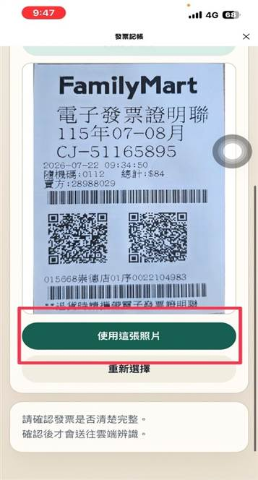  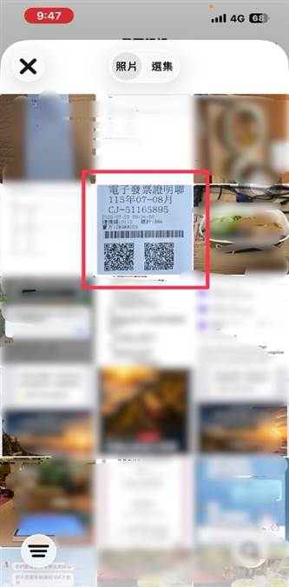 | 1.進入手機相簿後，選擇要進行辨識的發票照片，建議選擇畫面完整、文字及 QR Code 清楚可見的照片。  2.系統顯示所選發票照片後，確認內容清楚完整，再點選「使用這張照片」，系統便會將圖片送出進行發票辨識。

記帳功能－建立行程帳本與發票記帳
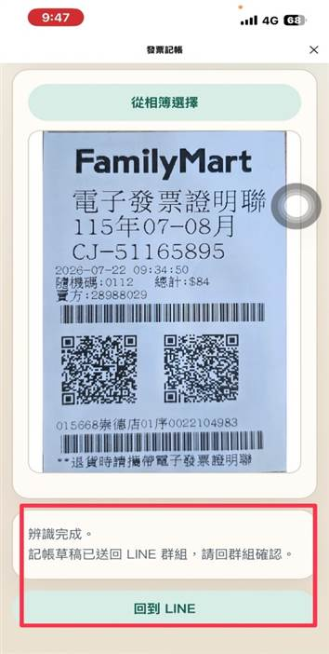  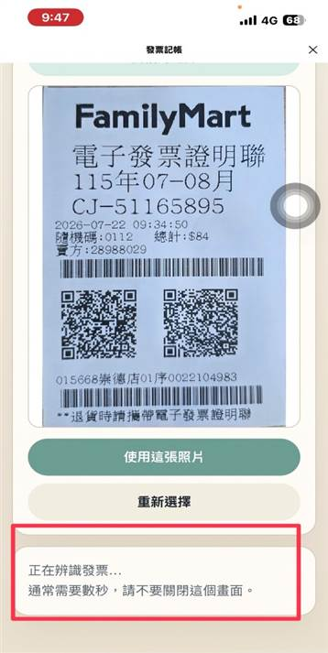 | 1.點選「使用這張照片」後，系統會開始辨識發票內容，辨識過程通常需要數秒，請勿關閉畫面。  2.辨識完成後，系統會將記帳草稿送回 LINE 群組，使用者可點選「回到 LINE」返回群組確認辨識結果與記帳內容。

記帳功能－建立行程帳本與發票記帳
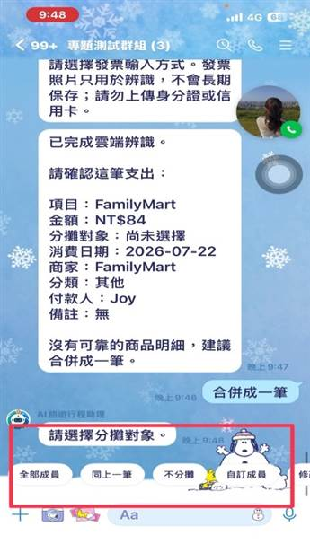  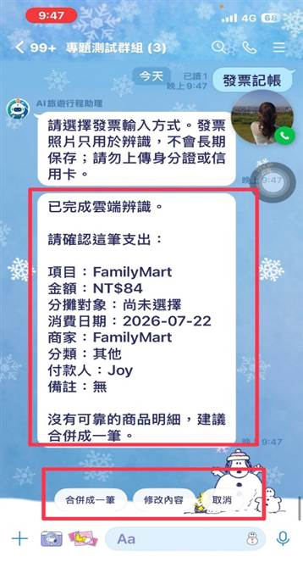 | 1.發票辨識完成後，系統會將辨識出的支出資訊傳回 LINE 群組，使用者可確認項目、金額、日期、商家、付款人等內容，並選擇「合併成一筆」、「修改內容」或「取消」。  2.若選擇「合併成一筆」，系統會進一步詢問分攤方式，使用者可選擇「全部成員」、「同上一筆」、「不分攤」或「自訂成員」，再依需求完成分帳設定。
記帳功能－建立行程帳本與發票記帳
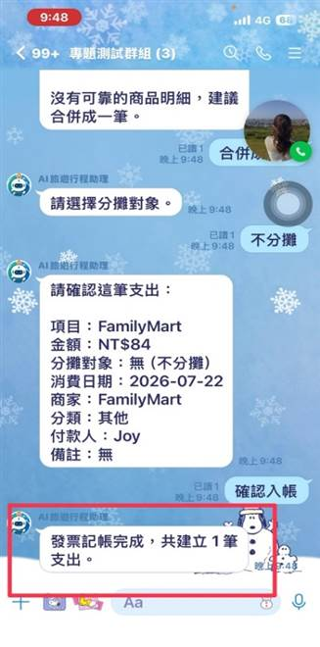  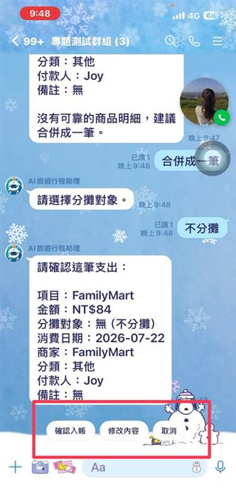 | 1.選擇分攤方式後，系統會再次顯示該筆支出內容，使用者可確認項目、金額、分攤對象、消費日期、商家及付款人等資訊，確認無誤後點選「確認入帳」；若資料有誤，也可選擇「修改內容」或「取消」。  2.完成確認後，系統會回覆「發票記帳完成」，並顯示本次建立的支出筆數，代表該筆消費已成功加入行程帳本。

記帳功能－手動記帳與分攤設定
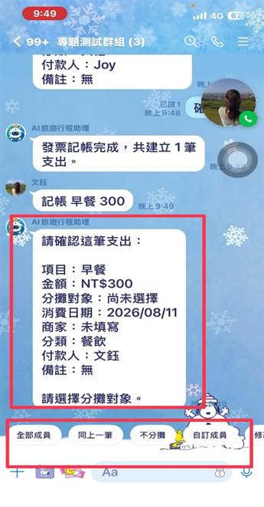  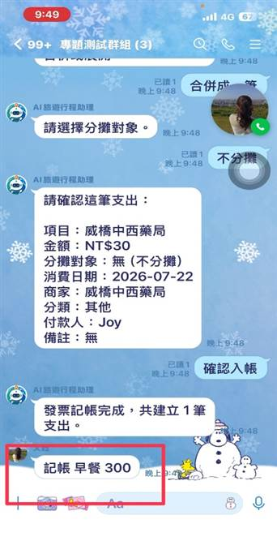 | 1.若沒有發票，也可直接在群組中輸入「記帳＋項目＋金額」，例如「記帳 早餐 300」，新增一筆手動支出。  2.系統會自動整理項目、金額、日期、分類及付款人等資訊，並詢問分攤方式，使用者可選擇「全部成員」、「同上一筆」、「不分攤」或「自訂成員」。

記帳功能－手動記帳與分攤設定
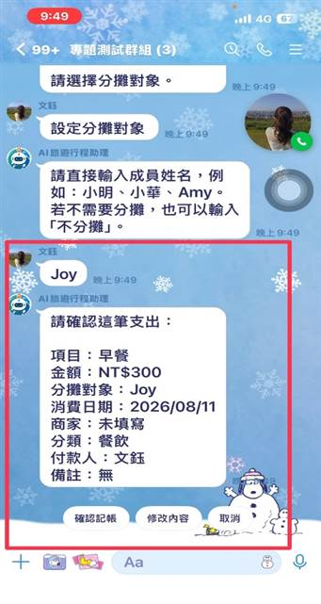  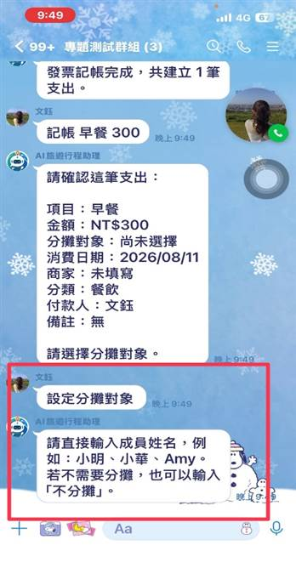 | 1若要指定特定成員分攤，可選擇「設定分攤對象」，再依照系統提示直接輸入欲分攤的成員姓名；若不需分攤，也可輸入「不分攤」。  2.輸入成員姓名後，系統會更新該筆支出的分攤對象，並再次顯示完整記帳資訊。確認內容無誤後，可點選「確認記帳」完成這筆支出。

記帳功能－手動記帳與分攤設定
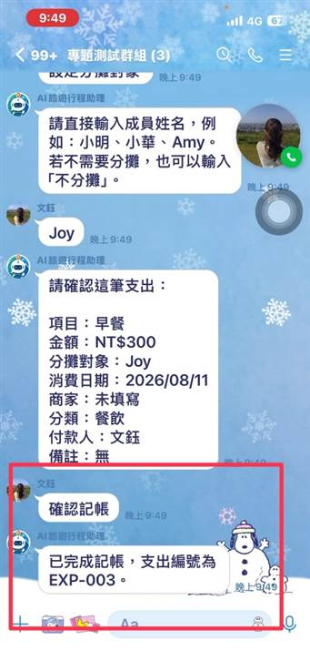 | 確認支出內容無誤後，點選「確認記帳」，系統會完成該筆支出紀錄，並回覆支出編號，代表記帳成功。
記帳功能－查看花費
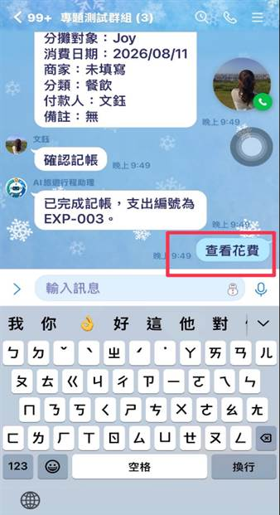  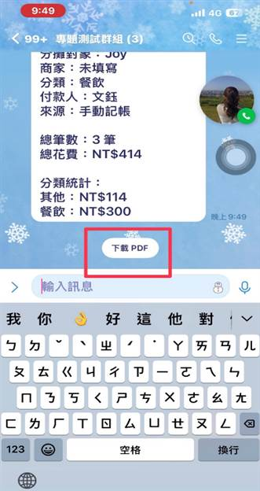 | 1.輸入「查看花費」，即可查看目前行程的總筆數、總花費及各類別支出統計。  2.點選「下載 PDF」，即可產生並下載完整的 PDF 支出報表，查看消費明細與統計資訊。

記帳功能－手動記帳與分攤設定
確認支出內容無誤後，點選「確認記帳」，系統會完成該筆支出紀錄，並回覆支出編號，代表記帳成功。
記帳功能－查看花費
1.輸入「查看花費」，即可查看目前行程的總筆數、總花費及各類別支出統計。
2.點選「下載 PDF」，即可產生並下載完整的 PDF 支出報表，查看消費明細與統計資訊。

記帳功能－查看花費
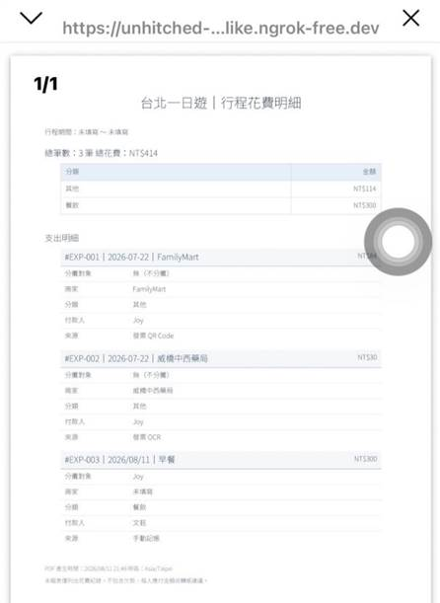 | PDF 報表將呈現行程總筆數、總花費、分類統計及各筆支出明細，方便使用者查看與保存完整的消費紀錄。

投票功能－協助群組意見表決
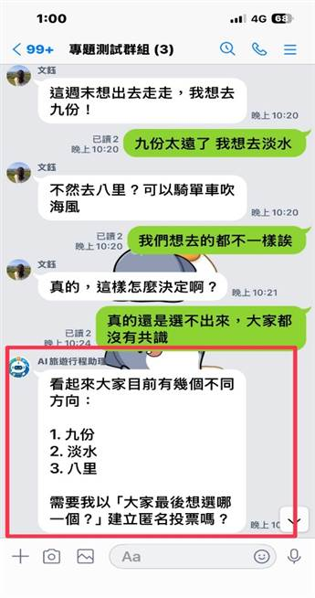 | 1.當群組成員出現不同意見且尚未取得共識時，系統會自動整理目前提出的選項，並詢問是否需要進行投票。  2.群組成員同意後，系統才會建立投票，讓成員選擇偏好的方案，協助群組快速取得共識。

投票功能－協助群組意見表決
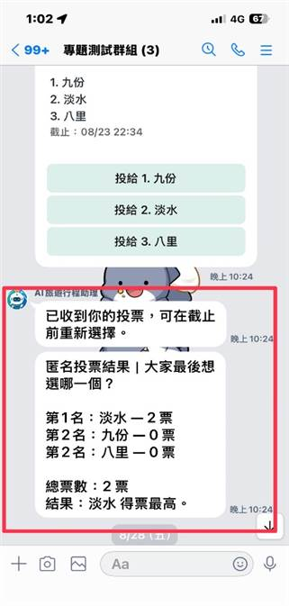  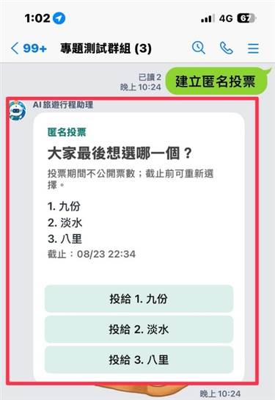 | 1.使用者同意進行投票後，系統會自動整理群組討論中的選項，並建立匿名投票。  2.投票完成後，系統會統整各選項票數，並顯示得票最高的結果，協助群組做出決定

第13章 感想

11246061 鄭喬尹
這次專題讓我真正體會到，要完成一套完整的系統真的很不容易。從一開始的主題發想，就不只是想到一個有趣的點子而已，還要同時考量創新性、實際需求以及未來是否具有市場價值。進入開發階段後，也遇到許多原本沒有預想到的問題，有時候為了修正一個功能，反而會影響到其他原本正常的功能，只能不斷測試、找出問題再重新修改。到了後期，除了功能本身要能正常運作，也需要進行弱點掃描，針對資安問題反覆檢查與改善；同時，我們也針對 AI 的介入時機進行測試，透過量化方式驗證 AI 判斷的準確度，而不是只認為「系統可以用」就算完成。這個過程讓我了解到，一套系統真正完成之前，需要經過非常多次的討論、測試、修正與驗證，也讓我對系統開發從需求發想、功能實作到後續測試有更完整的認識。雖然過程中遇到很多挫折，但看到系統一步一步從最初的想法變成可以實際操作的成果，也讓我覺得很有成就感。

11246066 賴若禾

11246069 吳文鈺

11246079 李若妘
這次專題讓我體驗到許多過去在課堂上沒有接觸過的事情。從一開始討論主題到後續實際製作，我參與了行程順序最佳化、處理中提示功能，並主要負責競賽企劃書的撰寫與簡報製作。實際投入後才發現，很多原本想得很簡單的事情，真正執行時都需要考慮許多細節，遇到問題時也需要自己尋找原因及解決方法，讓我學會更有耐心地面對困難。
專題期間，我們也帶著作品參加了多個競賽，每次都需要依照不同的規定重新整理內容，思考如何將系統的特色與想法清楚呈現，也讓我在企劃內容整理及簡報製作方面累積了不少經驗。其中讓我印象最深刻的是第一次和組員一起到屏東參加研討會，從前期準備到實際上台發表，都是以前沒有過的經驗，也為這次專題留下很特別的回憶。
回頭看整個專題過程，其實有很多時候都覺得很累，甚至覺得很痛苦，但也確實從中學到了很多。不論是系統製作、競賽準備、上台發表，還是與組員之間的溝通合作，都是課堂上很難獲得的經驗。雖然過程並不輕鬆，但看到專題從最初的想法逐漸成為現在的成果，還是覺得這段時間的努力很值得，也成為大學期間一段很難忘的經驗。

11246080 蕭安庭
在開始做專題之前，我原本以為做專題就是要先把每一項技術都學會，等到全部準備好之後才能開始製作。但真正開始進行專題後，我才發現其實並不是這樣。很多技術都是在實際製作的過程中才慢慢接觸、理解與熟悉，也讓我體會到「做中學、學中做」的重要性。遇到不會的問題時，就一邊查資料、一邊測試，再從錯誤中找原因並修正，雖然過程中常常會卡住，但每解決一個問題，也會更了解整個系統是怎麼運作的。
在專題中，我主要負責後端 AI Decision Core 的部分。現在 AI 工具已經非常普及，大家多少都會使用 ChatGPT 或其他 AI 工具，但真正困難的地方並不是單純「會使用 AI」，而是要思考如何把 AI 實際整合進專題中，讓它能夠理解群組對話、判斷情境、決定是否需要介入，最後產生適合的回覆。這個過程需要不斷調整邏輯、測試結果，也讓我發現 AI 並不是接上 API 就能完成，還需要很多規則、流程與例外情況的設計。
另外，我也認為分工合作是製作專題非常重要的一部分。因為整個系統不可能只靠一個人完成，每位組員都有不同負責的內容，只要大家把自己的部分做好，並且在需要串接時互相溝通，就能讓整體進度更加順利。透過這次專題，我不只學到技術，也學到如何解決問題、與組員合作，以及把原本只停留在想法中的功能一步一步實

參考資料
- 交通部觀光署行政資訊網〈台灣旅遊狀況調查〉。網址：
https://admin.taiwan.net.tw/businessinfo/FilePage?a=14644
- LINE Developers〈Messaging API reference: Getting content〉。網址：
https://developers.line.biz/en/reference/messaging-api/
- PyPI《line-bot-sdk》。網址：
line-bot-sdk · PyPI
- OpenAI GPT-4.1 mini API模型文件。網址：
https://developers.openai.com/api/docs

- Google Maps Platform。網址：
https://reurl.cc/beG8oX

- LINE Biz-Solutions。網址：
https://tw.linebiz.com/column/budget-auto-count/?utm_source=chatgpt.com

※使用人工智慧或生成式人工智慧做為輔助作品產出工具之說明：
□未使用人工智慧科技做為輔助作品產出之工具

■使用人工智慧科技做為輔助作品產出之工具
序號 | 使用工具名稱 | 使用範圍及說明 | 頁碼
 | Chat GPT | 使用Chat GPT協助繪製圖2-1-3近三年國人旅遊總支出與旅次 | 9
 | Chat GPT | 使用Chat GPT協助繪製圖2-2-1商業模式-business model | 11
 | PlantUML | 使用PlantUML協助繪製圖5-2-1使用個案圖 | 23
 | PlantUML | 使用PlantUML協助繪製圖5-3-1 群組對話分析與情境判斷活動圖 | 24
 | PlantUML | 使用PlantUML協助繪製圖5-3-2餐廳與景點推薦活動圖 | 25
 | PlantUML | 使用PlantUML協助繪製圖5-3-3行程規劃活動圖 | 25
 | PlantUML | 使用PlantUML協助繪製圖5-3-4預算分析活動圖 | 26
 | PlantUML | 使用PlantUML協助繪製圖5-3-5動態調整行程活動圖 | 26
 | PlantUML | 使用PlantUML協助繪製圖5-4-1分析類別圖 | 26
 | PlantUML | 使用PlantUML協助繪製圖5-4-2分析物件圖 | 27
 | PlantUML | 使用PlantUML協助繪製圖6-1-1循序圖－群組訊息分析與AI判斷流程 | 28
 | PlantUML | 使用PlantUML協助繪製圖6-1-2循序圖－AI介入回覆流程 | 29
 | PlantUML | 使用PlantUML協助繪製圖6-1-3循序圖－外部資料查詢與兩階段回覆流程 | 29
 | PlantUML | 使用PlantUML協助繪製圖6-1-4循序圖－投票與行程決策流程 | 30
 | PlantUML | 使用PlantUML協助繪製圖6-2-1設計類別圖 | 30
 | PlantUML | 使用PlantUML協助繪製圖6-2-2設計物件圖 | 31
 | PlantUML | 使用PlantUML協助繪製圖7-1-1佈署圖 | 32
 | Codex | 使用Codex協助彙整系統使用套件，作為繪製圖7-2-1套件圖-Line message API參考 | 32
 | Codex | 使用Codex協助彙整系統使用套件，作為繪製圖7-2-2套件圖-AI決策核心參考 | 32
 | Chat GPT | 使用Chat GPT協助繪製圖7-4-1群組討論之狀態機 | 33
 | Chat GPT | 使用Chat GPT協助繪製圖7-4-2介入與回覆之狀態機 | 33
 | PlantUML | 使用PlantUML協助繪製圖8-1-1資料庫關聯圖 | 34

附錄一 會議紀錄
本組每周都會與老師開會討論，不過因文件篇幅有限，所以只擷取幾次較為重要的會議紀錄：
台北商業大學資訊管理系專題115410組
第一次會議紀錄
會議日期： | 115/3/3 | 會議時間： | 16:30-17:30
會議地點： | 圖書館101討論室 | 指導老師： | 蒯思齊老師
參與人員： | 全體組員 | 會議記錄： | 鄭喬尹
會議內容
- 全體人員集合
- 會議開始
- 討論內容
- 主題討論：
提案一：共享機車/YouBike消失預測
提案二：海外支付「避雷針」
提案三：多型態工讀媒合平台
提案四：AI虛擬圖書館員助理系統
提案五：深度學習之即時視訊詐騙偵測功能

- 老師評論：
提案一、二、五 比較容易創造商業價值，而提案一較好驗證。但是現在2026年只做預測車輛明顯不足。因此建議題目修改為AI行程導遊，補足Google maps 不足之處。

- 大家的功課：
每一個人想出一個Google maps的缺點。

- 主席總結
- 散會

台北商業大學資訊管理系專題115410組
第二次會議紀錄
會議日期： | 115/3/10 | 會議時間： | 16:30-17:30
會議地點： | 圖書館101討論室 | 指導老師： | 蒯思齊老師
參與人員： | 全體組員 | 會議記錄： | 鄭喬尹
會議內容
- 全體人員集合
- 會議開始
- 討論內容
Google Maps 哪裡不好用？我們要做的「智慧導遊」
1.為什麼我們覺得 Google Maps 不夠聰明？ (痛點整理)
我們討論出目前最讓人困擾的幾個地方，這也是我們系統要解決的問題：
◆老師範例：導航沒辦法知道我們會待多久，例：不知會在淺草寺待多久。
◆若禾的困擾：搭公車或捷運時，Google Maps 竟然不能加停靠站！
◆喬尹的困擾：Google Maps 很死板，它只會照我「輸入的順序」跑，它不會自動幫我排「先去 B 再去 A 比較順」。
◆文鈺的困擾：完全沒有預算功能，去要花多少花費，都要自己另外算。
◆安庭的困擾：不知道進去這家店到底要點什麼？缺乏「必吃清單」的推薦。
◆若妘的困擾： 互動感太差，不能傳圖片，且不會主動推薦「周邊景點」。

- 大家的功課：我們要用什麼技術來解決？
為了把上面的問題解決掉，大家回家要先查好這些工具怎麼用：
負責人 | 重點
賴若禾 | DBpedia / SPARQL
蕭安庭 | 知識圖譜
吳文鈺 & 鄭喬尹 | RAG
李若妘 | 彙整資料

- 主席總結
- 散會

台北商業大學資訊管理系專題115410組
第四次會議紀錄
會議日期： | 115/3/24 | 會議時間： | 15:30-16:30
會議地點： | 圖書館101討論室 | 指導老師： | 蒯思齊老師
參與人員： | 全體組員 | 會議記錄： | 鄭喬尹
會議內容
- 全體人員集合
- 會議開始
- 討論內容
  - 研討會初稿檢查
老師建議論文中的圖片可運用 AI 協助補強與美化，讓內容呈現更完整。

  - 專題實作方式調整-由網頁改為 LINE Bot
老師建議將原本網頁形式改為 LINE Bot。
若群組中出現聚餐或出遊需求，系統可主動推薦地點、路線與預算資訊，更貼近實際使用情境。

  - 老師建議 Google 表單內容需更貼近專題主題
痛點調查應聚焦在群組討論聚餐或出遊時，常見的決策與資訊整理問題。

  - 大家的作業：
．學習使用line bot(觀看老師之前提供的影片)
．表單修正
．學習使用Codex
．研討會初稿修正在3/27之前完成給老師檢查

- 主席總結
- 散會

台北商業大學資訊管理系專題115410組
第七次會議紀錄
會議日期： | 115/4/28 | 會議時間： | 13:30-14:30
會議地點： | 圖書館101討論室 | 指導老師： | 蒯思齊老師
參與人員： | 全體組員 | 會議記錄： | 鄭喬尹
會議內容
- 全體人員集合
- 會議開始
- 討論內容
1. API 與模型選用方向釐清
本次會議討論專題使用之 API 為 Groq，惟老師指出 Groq 為公司名稱，要求我們進一步釐清實際模型與服務內容，並建議可評估採用 Grok AI。考量本專題以日常對話情境為主，經討論後認為 Grok 較符合目前需求。
2. 情境應用設定
本次進一步確認一項重要應用情境：當群組成員意見不合時，AI 可作為緩和衝突與協助溝通之角色，提供適當建議，協助群體達成共識。
3. 初評簡報準備
初評簡報需朝內容詳細、多頁呈現之方向準備；LINE Bot 訊息展示可先預錄影片並置於簡報中，Demo 時同步播放。
4. 專題文件內容修正
針對文件 2-1 可行性分析部分，老師建議以文字說明為主，若文字較難表達之內容，如資料說明，再搭配圖表呈現。
5. 初評資料庫規劃
初評展示所需之資料庫內容需納入 LINE 對話紀錄，並設計不同群組與情境之對話資料，同時追蹤個別使用者及儲存其偏好資料，以利後續分析與推薦。
6. 研討會簡報補充內容
研討會簡報需補充以下內容：
(1) 3-1-1 系統流程圖
(2) 大語言模型輸出截圖
(3) 資料庫內容（建議置於結論之後）
(4) LINE 操作影片
7. 額外成果規劃
除原有系統外，另規劃生成旅遊網站，作為專題成果之延伸呈現。

四、主席總結
- 散會
台北商業大學資訊管理系專題115410組
第八次會議紀錄
會議日期： | 115/5/5 | 會議時間： | 15:15-16:15
會議地點： | 資研討室1 | 指導老師： | 蒯思齊老師
參與人員： | 全體組員 | 會議記錄： | 鄭喬尹
會議內容
- 全體人員集合
- 會議開始
- 討論內容
  - 互動式地圖網頁功能延伸
老師建議可將各一日遊行程製作成 QR Code，置於行程旁邊，供使用者掃描後直接匯入 LINE Bot。後續使用者於出遊當日可透過 LINE Bot 即時查詢下一個行程地點或相關安排，以提升使用便利性。

  - 書面文件內容補強
老師建議書面文件可補充國人平均旅遊花費等相關資料，以強化內容之說服力與完整性。

3.商業模式圖說明補充
商業模式除圖像外，仍需搭配文字說明，以利清楚表達各項內容與關聯性。

  - AI API 選用建議
老師建議後端 AI 之 API 可採用 ChatGPT。

4.研討會簡報修正方向
研討會簡報需增加更多文字說明，以提升內容完整性與理解度；另需拍攝一部約 3 分鐘之短片，作為成果展示補充。

四、主席總結
- 散會

台北商業大學資訊管理系專題115410組
第十二次會議紀錄
會議日期： | 115/7/7 | 會議時間： | 10:00-11:00
會議地點： | 線上會議 | 指導老師： | 蒯思齊老師
參與人員： | 全體組員 | 會議記錄： | 鄭喬尹
會議內容
- 全體人員集合
- 會議開始
- 討論內容
  - 前端功能展示
本次會議先由前端同學報告並展示定位相關功能，作為目前系統實作進度之說明。

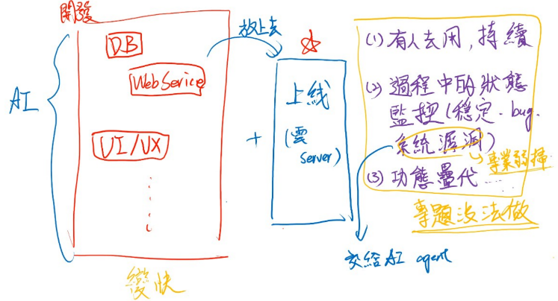
  - 系統後續發展方向說明
老師以圖示說明後續系統發展方向：現階段先完成前端、資料庫、Web Service 與 UI/UX 等開發內容，後續再進行部署上線，並需搭配伺服器環境支援。系統上線後，除持續提供使用者使用外，亦需進行狀態監控、穩定性維護、錯誤修正與漏洞檢查，並逐步進行功能迭代，作為後續優化方向。

  - Google API 成本查詢
老師要求查詢 Google API 相關成本，作為後續商業模式規劃之參考依據。

  - VM 規格與公有雲比較
老師另要求查詢學校提供之 VM 規格，並與公有雲服務進行比較，後續將納入商業模式內容說明。

- 主席總結
- 散會

台北商業大學資訊管理系專題115410組
第十三次會議紀錄
會議日期： | 115/7/14 | 會議時間： | 10:00-11:00
會議地點： | 線上會議 | 指導老師： | 蒯思齊老師
參與人員： | 全體組員 | 會議記錄： | 鄭喬尹
會議內容
- 全體人員集合
- 會議開始
- 討論內容
  - 地圖與導航成本優化
考量 Google Maps API 超過免費額度後可能產生較高費用，系統地圖可維持使用免費的 Leaflet。導航功能則改以提供 Google Maps 連結的方式，讓使用者跳轉至手機地圖進行導航，以降低 API 使用成本。

  - 導入 RAG 改善對話脈絡判斷
目前系統在話題切換時，可能出現停留在舊話題或抓取錯誤歷史紀錄的情形。老師建議導入詞向量與 RAG 技術，依語意找出相關對話內容，取代效果較差的關鍵字判斷方式。

  - 建立資料快取與時效分類機制
系統可將已查詢過的路線或資訊存入資料庫，避免重複呼叫 API。另需依資料內容設定保存期限，例如電影場次等資訊應短期保存，交通路線等較少變動的資訊則可長期留存。

  - 延伸旅行社應用情境
系統未來可應用於旅行社群組，作為「導遊小幫手」，協助回答集合時間、行程安排及地點特色等問題，以減輕導遊即時回覆的負擔。

  - 發展精準行銷與轉介模式
系統可依使用者對話內容分析其旅遊需求，若與特定旅行社行程相符，則推薦相關套裝行程，作為未來廣告、行銷與轉介收益的來源。

- 主席總結
- 散會

台北商業大學資訊管理系專題115410組
第十四次會議紀錄
會議日期： | 115/7/28 | 會議時間： | 10:00-11:00
會議地點： | 線上會議 | 指導老師： | 蒯思齊老師
參與人員： | 全體組員 | 會議記錄： | 鄭喬尹
會議內容
- 全體人員集合
- 會議開始
- 討論內容
  - 地圖廣告與商業模式
地圖頁面已加入國內旅遊廣告，點擊後可連結至雄獅旅遊。商業模式預計納入廣告收益，後續需查詢流量計價行情，作為收費依據。

  - 對話話題跳轉與記憶優化
系統改採近期對話搭配 RAG 的兩層式機制，並以 LLM 判斷是否延續前一話題；若為新話題，則清除原有紀錄，避免舊內容干擾。

  - API 串接與快取機制
系統採用具免費額度之 Google Maps API，後續將加入天氣 API。已完成快取機制，相同資訊可直接取用，以降低 API 成本；TTL 暫統一設定至少一小時。

  - 資安弱點掃描
目前已完成弱點掃描並整理修補建議，預計本週進行程式修正。每次掃描結果需保存並上傳至 GitHub，作為後續追蹤紀錄。

  - 同義詞與簡稱處理
針對「北車」等常用簡稱，可由 LLM 協助建立景點同義詞與簡稱詞庫，以提升辨識能力。

  - 系統手冊架構
手冊分為管理員／安裝手冊及使用者／操作手冊。前者說明環境建置與系統串接，後者說明功能操作、機器人加入聊天室及群組對話紀錄隔離方式。

  - 17 個劇本呈現方式
17 個劇本需放入複賽文件的系統架構章節，並搭配實際對話範例，說明情境啟動條件、處理流程與輸出結果。

- 主席總結
- 散會

台北商業大學資訊管理系專題115410組
第十五次會議紀錄
會議日期： | 115/8/4 | 會議時間： | 10:00-11:00
會議地點： | 線上會議 | 指導老師： | 蒯思齊老師
參與人員： | 全體組員 | 會議記錄： | 鄭喬尹
會議內容
- 全體人員集合
- 會議開始
- 討論內容
一、目前系統開發進度
目前已完成 AI 回應邏輯、Google Maps API 串接、伺服器架設、定位功能、RAG 話題切換、API 快取與 TTL 設定，以及網頁廣告版位建置。行程資訊匯入網頁地圖的功能仍在開發中。
二、後續功能調整
（一）外部 API 串接
後續優先串接天氣 API，交通及空氣品質 API 則視需求加入。
（二）群組記帳與投票
分帳功能改為 LINE 群組記帳，並加入發票文字辨識。投票功能則由系統先偵測成員意見不同，再協助發起投票。
（三）回應提示
由 LLM 判斷處理時間，若需等待，先提示使用者「這個回答需要一點時間」。
（四）資料安全
不同群組的對話與偏好資料需分開儲存；個資保護先進行身分證字號偵測與遮蔽。
（五）行程功能
使用 Google Maps API 進行行程順序最佳化，並將最終行程以網頁方式呈現。
（六）系統維護
系統上線後需持續進行狀態監控、弱點掃描、錯誤修正及功能維護。
- 主席總結
- 散會

台北商業大學資訊管理系專題115410組
第十八次會議紀錄
會議日期： | 115/8/25 | 會議時間： | 10:00-11:00
會議地點： | 線上會議 | 指導老師： | 蒯思齊老師
參與人員： | 全體組員 | 會議記錄： | 鄭喬尹
會議內容
- 全體人員集合
- 會議開始
- 討論內容
  - Short 影片素材
Short 影片劇本所需圖片，改由交通部觀光署提供的相關網址取得，作為影片素材來源。

  - 定位景點推薦
依使用者目前定位點設定附近推薦景點，現階段先採固定景點資料進行推薦。

  - 近期活動推薦
活動推薦需依活動日期進行篩選，優先推薦近期即將舉辦的活動，避免出現已結束或時間過久的活動。

  - 系統功能收尾與測試
所有功能進入最終整合與收尾階段，完成後將系統打包，提供其他使用者進行實際操作與測試。

  - 弱點掃描紀錄
弱點掃描相關執行方式與結果，需整理並放入計畫書附錄，作為系統安全性檢測紀錄。
- 主席總結
- 散會

台北商業大學資訊管理系專題115410組
第十九次會議紀錄
會議日期： | 115/9/10 | 會議時間： | 15:30-16:30
會議地點： | 圖書館101討論室 | 指導老師： | 蒯思齊老師
參與人員： | 全體組員 | 會議記錄： | 鄭喬尹
會議內容
- 全體人員集合
- 會議開始
- 討論內容
  - 2026 臺灣數創大賞初賽評審意見檢討
針對 2026 臺灣數創大賞初賽「智慧＋組」評審審查意見進行討論，並依評審提出之系統驗證、商業模式及文件內容等問題，規劃後續改善方向。

  - AI 介入時機量化測試
評審指出目前缺乏 AI 介入時機的實際驗證，建議透過模擬討論測試誤介入率、共識達成時間等指標。老師建議設定數個群組進行情境測試，可由真人搭配 AI 模擬群組成員，以解決測試人數不足的問題，並蒐集數據作為介入時機判斷的驗證依據。

  - 商業模式與旅遊平台合作說明
評審指出目前以低額導購佣金推估之營收規模有限，建議改以旅行社套裝行程、活動票券或訂位平台等較高單筆價值的合作方式進行估算。老師建議於系統手冊中加入 KKday 等旅遊平台合作說明，並進一步說明推薦方式、導流流程、佣金來源及可能收益。

  - 劇本函數名稱補充
目前系統規格已加入自行設計之 17個劇本，老師建議於劇本相關說明中額外增加「劇本函數名稱」欄位，標示各劇本所對應的系統函數，方便確認劇本情境與實際程式功能之間的對應關係。
- 主席總結
- 散會

附錄二 問卷題目
在設定問卷調查題目時，我們根據填答者出去旅遊的經驗來分配不同的題目區塊。以下列出的問題，是我們在這次調查中較為重要的題目：

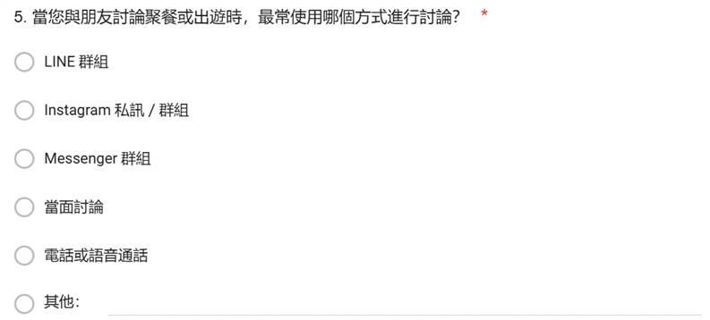
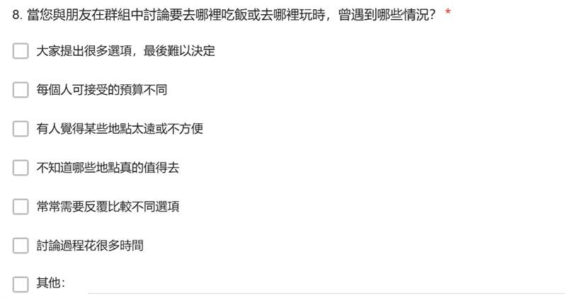

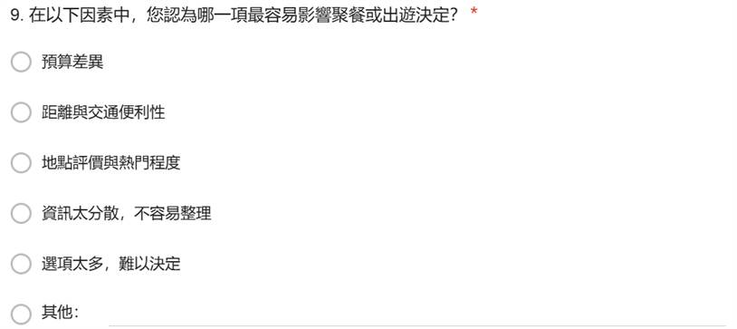
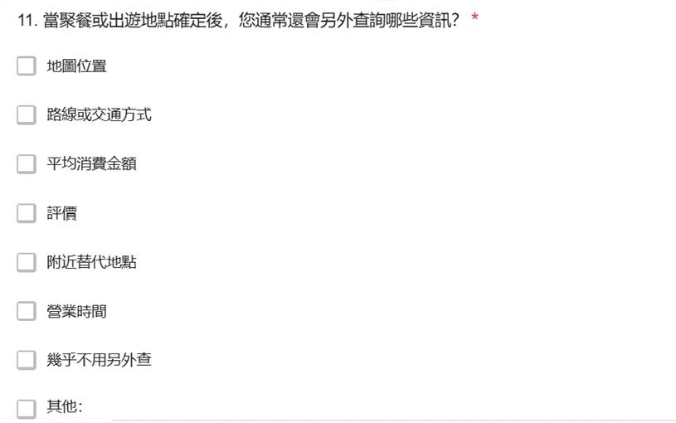
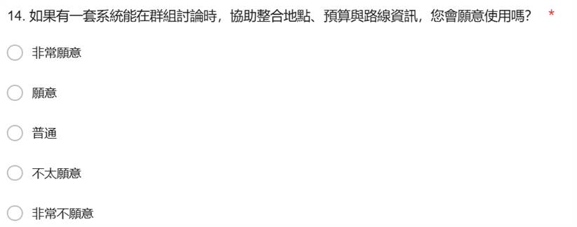
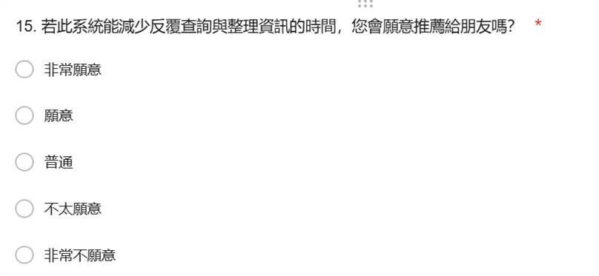

附錄三 評審問題回覆
初評
評審建議事項 | 修正情形
請詳述，在多人意見不合時，系統如何偵測？介入？與「達成共識」的方式與策略。

評審建議事項 | 修正情形
對話內容可能涉及隱私或個人資料，建議文字內容經過處理後再丟給AI判斷，以降低個資外流風險。 | 個資遮蔽部分目前以身分證字號為主要處理對象，原因是其格式固定、辨識準確度較高。姓名與地址可能與景點、店家或地名重疊，若直接自動遮蔽，容易產生誤判並影響行程分析結果。

評審建議事項 | 修正情形
建議明確界定 AI 助理的觸發時機，例如設定特定關鍵字、指令或透過 @AI助理方式主動喚醒。避免過度干擾用戶正常對話，並能大幅降低伺服器端頻繁進行語意分析（NLP）的運算成本。

評審建議事項 | 修正情形
對話內容可能涉及高度隱私。在將資料傳送至大型語言模型（LLM）或第三方 API 進行分析前，系統前端應實施「個資去識別化（Data Anonymization）」或遮蔽處理，以杜絕隱私洩漏風險。 | 個資遮蔽部分目前以身分證字號為主要處理對象，原因是其格式固定、辨識準確度較高。姓名與地址可能與景點、店家或地名重疊，若直接自動遮蔽，容易產生誤判並影響行程分析結果。

評審建議事項 | 修正情形
情境判定等特徵值建議不要寫成固定值在程式中。

評審建議事項 | 修正情形
目前已經有地圖，如果問他附近有什麼餐廳他會根據我的定位回覆 | 目前系統已加入地圖與定位功能，當使用者詢問「附近有什麼餐廳」時，系統會先取得使用者授權後的目前位置，再依據定位點查詢周邊餐廳資訊，回覆適合的餐廳建議。

評審建議事項 | 修正情形
若 LINE 群組人數達到 5,000 人以上的大型群組，本系統是否仍能適用？ | 本系統目前主要設計情境並非 5,000 人以上的大型公開群組，而是針對朋友、同學、家人或小型團體旅遊的 LINE 群組。因為旅遊規劃通常需要成員之間討論日期、預算、交通方式、餐飲偏好與行程安排，較適合人數較少、需求較明確的群組情境。

附錄四 系統弱點掃描與改善紀錄
一、弱點掃描說明
為提升本系統之資訊安全性，並確認系統於開發過程中可能存在的安全風險，本專題於系統開發期間共進行三次弱點掃描，透過不同階段的檢測結果持續檢視系統安全性，並依據掃描所發現之問題進行程式及系統設定調整。弱點掃描範圍主要包含系統後端程式、LIFF、網站、設定檔及相關相依套件，檢查內容涵蓋使用者身分驗證、Session 管理、輸入資料驗證、系統日誌紀錄、Webhook、外部 API、資料保存及套件版本等安全議題。每次掃描完成後，皆依據弱點風險程度及可能造成之影響進行問題整理與改善，並於後續掃描中再次確認系統安全狀況，以降低可能的資訊安全風險，提升系統穩定性及使用者資料保護能力。

二、第一次弱點掃描
第一次弱點掃描於 2026 年 7 月 26 日進行，採靜態資安審查方式，針對指定後端程式、LIFF、網站、設定範例及相依套件進行檢查。本次掃描未直接修改程式碼，並確認 14 個 Python 檔案皆可通過 AST 語法解析。掃描結果共發現 1 項高風險、8 項中風險及 4 項低風險，共計 13 項弱點。其中主要風險集中於 LIFF 使用者身分驗證、Session Token 管理、輸入資料驗證、敏感資訊日誌紀錄、Webhook 重複事件處理、API 回傳資訊及相依套件安全性等項目。針對本次掃描發現之弱點，依其風險程度提出相對應之改善方式，整理如下表所示：

編號 | 風險等級 | 弱點掃描結果 | 改善方式
H-01 | 高 | LIFF API 未驗證 Access Token，且未綁定發起者身分，可能造成使用者身分遭冒用 | 加入 LIFF Access Token 驗證機制，並將 Session 與 LINE 使用者身分進行綁定，確認呼叫者身分後再執行相關功能
M-01 | 中 | Session Token 暴露於 URL，且在有效期限內可能遭重複使用 | 縮短 Session Token 有效期限，改為一次性使用，並避免將 Token 直接放置於 URL 中
M-02 | 中 | GPS 座標輸入僅轉換為數值，未完整驗證經緯度範圍、異常數值及 Request 大小 | 增加經緯度範圍、NaN、Infinity、accuracy 及 Request 大小驗證，並限制 API 請求頻率
M-03 | 中 | 系統 Log 可能記錄 LINE User ID、Group ID、群組對話、定位資訊及 AI 相關內容 | 減少敏感資訊寫入 Log，僅保留系統錯誤排查所需資訊，避免記錄完整對話及定位等資料
M-04 | 中 | Webhook 缺乏事件去重機制，重複事件可能造成 API、資料庫或 LINE 回覆重複執行 | 建立 Webhook Event ID 紀錄與去重機制，處理事件前先確認是否已執行
M-05 | 中 | API 可能回傳內部 Backend Payload 及原始例外訊息，造成內部資訊外洩 | 統一 API 錯誤回傳格式，僅回傳前端必要資訊，避免將內部 Payload 或詳細錯誤直接傳送至前端
M-06 | 中 | LINE 行程匯入資料未經完整驗證，可能造成 Prompt Injection 或資料污染 | 增加匯入資料格式、欄位數量及內容驗證，避免未驗證資料直接進入 AI Context
M-07 | 中 |  | 建立允許清單，僅接受 HTTPS 及可信任的地圖服務網域
  地圖 URL 未限制 URL Scheme 及來源網域，可能產生惡意連結
M-08 | 中 | 部分相依套件存在已知安全性更新版本，且部分套件未固定版本 | 更新具安全性風險之套件，並固定相關套件版本，以降低已知弱點及部署差異
L-01 | 低 | 自訂推薦 Backend 未全面強制使用 HTTPS、API Key 或禁止重新導向 | 正式部署環境統一使用 HTTPS，並加入 API Key 驗證及重新導向限制
L-02 | 低 | 網頁缺少部分瀏覽器安全標頭，外部 CDN 資源未進行完整性驗證 | 增加 CSP、Referrer-Policy、X-Content-Type-Options、Cache-Control 等安全設定，並評估使用 SRI
L-03 | 低 | Cloudflare Wrangler 快取包含帳號、專案識別資訊及個人 Email | 將相關快取及設定資料排除於版本控制之外，避免帳號識別資訊遭公開
L-04 | 低 | LINE 訊息、Embedding 及部分系統狀態缺乏明確保存期限 | 建立資料保存期限及定期清除機制，避免使用者資料及系統狀態長期累積

第一次掃描結果顯示，高風險項目主要為 LIFF API 未驗證 Access Token 及未綁定使用者身分；中風險則涵蓋 Session Token、座標驗證、敏感資訊日誌、Webhook 重複事件、API 回傳資訊、LINE 行程匯入資料、地圖連結及相依套件等問題。此外，本次掃描亦確認系統已具備部分基本安全機制，包括 LINE Webhook 已透過 SDK 驗證 X-Line-Signature、MongoDB 查詢未發現明確 NoSQL Injection、程式碼中未發現硬編碼 API Key、Secret 或密碼，且未發現 eval、exec、Shell Command Injection 等明顯高風險程式使用方式。依第一次弱點掃描結果，後續改善將優先處理 LIFF Access Token 驗證及使用者身分綁定，其次改善 Session Token 管理、敏感資訊日誌、座標輸入驗證、Webhook 去重、API 回傳資訊及相依套件等問題，並於後續弱點掃描中再次確認改善情形。

